Министерство науки и ВЫСШЕГО образования Российской Федерации

федеральное государственное автономное образовательное учреждение

высшего образования

«Санкт-Петербургский политехнический университет Петра Великого»
(ФГАОУ ВО «СПбПУ»)
Институт среднего профессионального образования

Утверждаю
Зам. директора по УМР
Е.Г.Конакина ___________
«___» ____ 2026 г.

ОТЧЕТ
по учебной практике

по профессиональному модулю ПМ.01 «Разработка программных модулей программного обеспечения для компьютерных систем»
УП.01.01 «Разработка программных модулей»
(код и наименование)

Специальность 09.02.07 «Информационные системы и программирование»
(код и наименование специальности)

Студент III курса 23290907/1094 группы
Павлова Александра Сергеевна
(Фамилия, имя, отчество)
Место прохождения практики ФГАОУ ВО «СПбПУ» Институт среднего профессионального образования, пр. Энгельса, 23, СПб, 194156
(наименование и адрес организации)

Период прохождения практики

с «9» марта 2026 г. по «5» апреля 2026 г.

Руководитель(и) практики:

____________ Васильев С.Ю.
(подпись) (Ф.И.О.)

Итоговая оценка по практике __________

Санкт-Петербург
2026
Утверждаю
Зам. директора по УМР
Е.Г.Конакина ___________
«___» ____ 2026 г.

Задание на учебную практику

по профессиональному модулю ПМ.01 «Разработка программных модулей программного обеспечения для компьютерных систем»
УП.01.01 «Разработка программных модулей»
(код и наименование)

Специальность 09.02.07 «Информационные системы и программирование»
(код и наименование специальности)

Студент III курса 23290907/1094 группы
Павлова Александра Сергеевна
(Фамилия, имя, отчество)
Место прохождения практики ФГАОУ ВО «СПбПУ» Институт среднего профессионального образования, пр. Энгельса, 23, СПб, 194156
(наименование и адрес организации)

Период прохождения практики

с «9» марта 2026 г. по «5» апреля 2026 г.

Виды работ, обязательные для выполнения
Разработка спецификаций отдельных компонент
Проектирование программного обеспечения на уровне модулей
Создание модулей
Отладка и тестирование модулей
Разработка технической документации с использованием инструментальных средств

Индивидуальное задание

ВАРИАНТ 19

Задание выдал «9» марта 2026 г. _______________ Васильев С.Ю.
_{(подпись)} _{(Ф.И.О.)}
Задание получил «9» марта 2065 г. ____________ Павлова А.С. _{(подпись)} _{(Ф.И.О.)}

Министерство науки и ВЫСШЕГО образования Российской Федерации
федеральное государственное автономное образовательное учреждение

высшего образования

«Санкт-Петербургский политехнический университет Петра Великого»
(ФГАОУ ВО «СПбПУ»)
Институт среднего профессионального образования

ДНЕВНИК
прохождения учебной практики

по профессиональному модулю ПМ.01 «Разработка программных модулей программного обеспечения для компьютерных систем»
УП.01.01 «Разработка программных модулей»
(код и наименование)

Специальность 09.02.07 «Информационные системы и программирование»
(код и наименование специальности)

Студент III курса 23290907/1094 группы
Павлова Александра Сергеевна
(Фамилия, имя, отчество)

Место прохождения практики ФГАОУ ВО «СПбПУ» Институт среднего профессионального образования, пр. Энгельса, 23, СПб, 194156
(наименование и адрес организации)

Период прохождения практики

с «9» марта 2026 г. по «5» апреля 2026 г.

Руководитель(и) практики:

________________ Васильев С.Ю.
(подпись) (расшифровка подписи)

Итоговая оценка по практике ____________

Санкт-Петербург
2026
Содержание дневника
Дата | Виды выполненных работ и заданий по программе практики | Подпись руководителя практики
1 | 2 | 3
24.03 | Постановка задачи. Определение компонентов программного обеспечения. Выделение структурных единиц.
25.03 | Разработка спецификаций для структурных единиц. Составление алгоритмов структурных единиц.
26.03 | Конструирование пользовательского интерфейса с использованием стандартных визуальных компонентов, списков, переключателей. Настройка среды программирования.
27.03 | Конструирование пользовательского интерфейса с использованием таблиц.
28.03 | Конструирование пользовательского интерфейса с использованием текстовых редакторов, рисунков, диалоговых компонентов, меню.
29.03 | Организация ввода-вывода данных. Проверка корректности входных данных. Настройка пользовательского интерфейса для защиты от некорректного ввода.
31.03 | Создание процедур обработки событий. Пример создания функции по обработке простых данных. Работа с отладчиком.
01.04 | Вызов собственной функции. Тестирование функции с помощью юнит-тестов.
02.04 | Разработка спецификаций иерархии классов.
03.04 | Работа с графикой. Использование компонента таймер для движения фигуры. Организация межмодульного взаимодействия.
04.04 | Использованием диалоговых компонентов по работе с файлами. Разработка и отладка программ обработки текстовых файлов, XML-файлов.
05.04 | Создание простого графического редактора. Модульное тестирование.
07.04 | Разработка игры с элементами графики, реализация основных функций.
08.04 | Разработка игры с элементами графики, реализация сервисных функций. Работа с параметрами проекта.
09.04 | Функциональное моделирование информационной системы. Моделирование данных.
10.04 | Функциональное моделирование информационной системы. Моделирование поведения.
11.04 | Разработка ER-диаграмм и схемы БД. Создание базы данных в СУБД SQL Server.
12.04 | Разработка ER-диаграмм и схемы БД. Создание базы данных в СУБД SQL Server.
14.04 | Разработка клиентского приложения по работе с базой данной.
15.04 | Разработка клиентского приложения по работе с базой данной.
16.04 | Разработка системы тестов. Отладка и тестирование программы на уровне модуля.
17.04 | Тестирование программного модуля по определенному сценарию. Тестирование на основе потока управления, потока данных.
18.04 | Виды программных документов. Инструментальные средства подготовки программных документов.
19.04 | Документирование программного обеспечения в соответствии с Единой системой программной документации, с использованием инструментальных средств.

СОДЕРЖАНИЕ

ВВЕДЕНИЕ 6
Тема 1: «Вычисление функции с помощью разложения в ряд» 7
Тема 2 «Использование подпрограмм для обработки простых типов данных» 20
Тема 3 «Работа с графикой» 38
Тема 4 «Построение графиков и диаграмм» 47
Тема 5 «Программы для обработки текстовых файлов» 60
Тема 6 «Разработка игрового приложения на основе XML-файла» 80
Тема 7 «Векторный редактор» 106
Тема 8 «Разработка игры с элементами графики» 136
ЗАКЛЮЧЕНИЕ 155

ВВЕДЕНИЕ
При начале выполнения УП 01.01 главной задаче было освоить выполнения модулей с целью получения навыков практической разработки с помощью деления программ на различные модули. При этом важной частью данной задачи разработки модулей являлась процедура тестирования модулей на различные недочеты.
Целями этой практики являлись:
  - Научиться пользоваться отладчиком;
  - Обучиться навыкам разработки модулей;
  - Научиться собирать модули в отдельное программное обеспечение;
  - Изучить способы тестирования модулей и провести тестирование разработанных модулей.
Задачами этой практики являлись:
  - Научиться работать в среде Visual Studio;
  - Обучиться навыкам современной разработки программного обеспечения;
  - Изучить библиотеки баз данных.
Результатом практики стала реализация модулей по использованию графики с помощью языка программирования C# при помощи графики WinForms. Разработка собственных программ разной сложности, от игр до программы использования словарей и отдельных векторных редакторов.

Тема 1: «Вычисление функции с помощью разложения в ряд»
Цель работы: Получить практические навыки разработки проектов для вычисления значения функции при помощи разложения в ряд (ряд Тейлора). Отработать навыки работы с отладчиком.
Вариант 19
$$ln⁡(x)=\sum_{n=0}^{∞}{\frac{\left(x − 1)^{n+1}\right.}{(n+1)x^{n+1}}}=\frac{\left(x − 1\right)}{x}+\frac{\left(x − 1)^{2}\right.}{2x^{2}}+\frac{\left(x − 1)^{3}\right.}{3x^{3}}+…,x>\frac{1}{2}$$

Выполнение задания
1. Математическая модель
Дано:
- x – аргумент функции, x > 0.5
- eps – допустимая погрешность, 0 < eps < 1
Найти:
- lnResult = ln(x) – точное значение функции
- sum = S_n – сумма n членов ряда
- n – количество просуммированных членов ряда
Связь:
(1) lnResult = Math.Log(x)
(2) sum = S_n = ∑ a_k, где k от 0 до n-1
(3) $a_{k}=\frac{\left(x − 1)^{k+1}\right.}{(k+1)⋅x^{k+1}},k=0,1,2,…$
(4) Условие окончания цикла: |a_n| ≤ eps · |S_n|
Рекуррентные формулы:
Вместо прямого вычисления по формуле (3) используем рекуррентные соотношения:
(2*) a₀ = (x-1)/x
(3*) $a_{k+1}=a_{k}⋅\frac{\left(x-1)(k+1\right)}{(k+2)x}$
(4*) S_{k+1} = S_k + a_{k+1}
ОДЗ (Область допустимых значений):
- x > 0.5 (условие сходимости ряда)
- 0 < eps < 1

Название компонента | Свойство | Значение
Form1 | Text | «Вычисление функции (Вариант 19)»
 | Font | Segoe UI, 10pt
 | StartPosition | CenterScreen
 | FormBorderStyle | FixedSingle
 | MaximizeBox | False
 | Size | 800, 500
 | BackColor | ControlLight
 | Icon | (по умолчанию)
label1 | Text | «Точность e (0 < e < 1):»
 | Font | Segoe UI, 10pt
 | Location | 515, 182
 | Size | 142, 16
 | AutoSize | True
textBoxEps | Text | (пусто)
 | Location | 537, 217
 | Size | 100, 22
 | MaxLength | 10
 | ReadOnly | False
label2 | Text | «Аргумент X:»
 | Font | Segoe UI, 10pt
 | Location | 116, 182
 | Size | 84, 16
 | AutoSize | True
textBoxX | Text | (пусто)
 | Location | 107, 217
 | Size | 100, 22
 | MaxLength | 10
 | ReadOnly | False
buttonCalculate | Text | «Вычислить»
 | Location | 320, 274
 | Size | 137, 23
 | Enabled | False
 | UseVisualStyleBackColor | True
labelResult | Text | (пусто)
 | BorderStyle | FixedSingle
 | Location | 105, 366
 | Size | 245, 65
 | AutoSize | False
pictureBox1 | SizeMode | Zoom
 | Location | 195, 38
 | Size | 418, 92
 | Image | Formula_Var19.png
2. Проектирование пользовательского интерфейса
Внешний вид проекта представлен на рисунке 1, значения измененных свойств компонентов представлены в таблице 1.
Form1

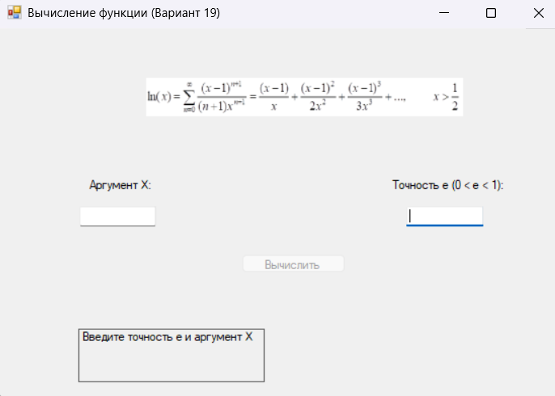
label2

textBox2
label3

button1

textBox1
label1

pictureBox1

Рис. 1 – главное окно программы

3. Свойства компонентов формы
Таблица 1. Значения свойств, установленные на этапе конструирования интерфейса
Название компонента | Свойство | Значение
Form1 | Text | «Вычисление функции (Вариант 19)»
 | Font | Segoe UI, 10pt
 | StartPosition | CenterScreen
 | FormBorderStyle | FixedSingle
 | MaximizeBox | False
 | Size | 800, 500
 | BackColor | ControlLight
label1 | Text | «Точность e (0 < e < 1):»
 | Font | Segoe UI, 10pt
 | Location | 515, 182
 | Size | 142, 16
 | AutoSize | True
textBoxEps | Text | (пусто)
 | Location | 537, 217
 | Size | 100, 22
 | MaxLength | 10
label2 | Text | «Аргумент X:»
 | Font | Segoe UI, 10pt
 | Location | 116, 182
 | Size | 84, 16
 | AutoSize | True
textBoxX | Text | (пусто)
 | Location | 107, 217
 | Size | 100, 22
 | MaxLength | 10
buttonCalculate | Text | «Вычислить»
 | Location | 320, 274
 | Size | 137, 23
 | Enabled | False
 | UseVisualStyleBackColor | True
labelResult | Text | (пусто)
 | BorderStyle | FixedSingle
 | Location | 105, 366
 | Size | 245, 65
 | AutoSize | False
pictureBox1 | SizeMode | Zoom
 | Location | 195, 38
 | Size | 418, 92
 | Image | Formula_Var19.png

4. Сценарий использования программы
- Пользователь вводит значение x в поле «Аргумент X».
- Пользователь вводит значение точности eps в поле «Точность e».
- При заполнении обоих полей кнопка «Вычислить» становится активной.
- Пользователь нажимает кнопку «Вычислить».
- Программа вычисляет точное значение ln(x), сумму ряда и количество просуммированных членов.
- Результаты выводятся в поле labelResult.
- При необходимости пользователь может ввести новые значения и повторить вычисления.
- Завершение работы программы — закрытие окна.
5. Код программы
Код модуля Form1.cs:
using System;
using System.Windows.Forms;
using System.Globalization;

namespace SeriesCalculation_Var19
{
public partial class Form1 : Form
{
public Form1()
{
InitializeComponent();
this.textBoxEps.TextChanged += textBoxEps_TextChanged;
this.textBoxX.TextChanged += textBoxX_TextChanged;
this.buttonCalculate.Click += buttonCalculate_Click;
CheckFieldsAndEnableButton();
}

private void Form1_Load(object sender, EventArgs e)
{
CheckFieldsAndEnableButton();
}

// Точное значение функции ln(x)
private double CalculateExactFunction(double x)
{
return Math.Log(x);
}

// Вычисление суммы ряда для ln(x)
private double CalculateSeriesSum(double x, double e, out int count)
{
double sum = 0;
double currentMember;
count = 0;
int n = 0;

do
{
double numerator = Math.Pow(x - 1, n + 1);
double denominator = (n + 1) * Math.Pow(x, n + 1);
currentMember = numerator / denominator;

sum += currentMember;
count++;
n++;

if (count > 1000000) break;

} while (Math.Abs(currentMember) >= e * Math.Abs(sum) && count < 1000000);

return sum;
}

private void CheckFieldsAndEnableButton()
{
string epsText = textBoxEps.Text;
string xText = textBoxX.Text;

bool epsOk = !string.IsNullOrWhiteSpace(epsText);
bool xOk = !string.IsNullOrWhiteSpace(xText);

buttonCalculate.Enabled = epsOk && xOk;

if (!buttonCalculate.Enabled)
{
if (!epsOk && !xOk)
labelResult.Text = "Введите точность e и аргумент X";
else if (!epsOk)
labelResult.Text = "Введите точность e (0 < e < 1)";
else if (!xOk)
labelResult.Text = "Введите аргумент X (X > 0.5)";
}
else
{
labelResult.Text = "Нажмите 'Вычислить'";
}
}

private void textBoxEps_TextChanged(object sender, EventArgs e)
{
CheckFieldsAndEnableButton();
}

private void textBoxX_TextChanged(object sender, EventArgs e)
{
CheckFieldsAndEnableButton();
}

private void buttonCalculate_Click(object sender, EventArgs e)
{
try
{
CultureInfo culture = new CultureInfo("ru-RU");

double x = Convert.ToDouble(textBoxX.Text, culture);
double eps = Convert.ToDouble(textBoxEps.Text, culture);

if (eps <= 0 || eps >= 1)
{
labelResult.Text = "Ошибка: Точность e должна быть между 0 и 1.";
return;
}

if (x <= 0.5)
{
labelResult.Text = $"Ошибка: X должен быть больше 0.5 (x > 1/2). Вы ввели: {x}";
return;
}

double exactValue = CalculateExactFunction(x);
int n;
double seriesSum = CalculateSeriesSum(x, eps, out n);

labelResult.Text = $"ln({x:F3}) = {exactValue:F6}\n" +
$"Сумма ряда = {seriesSum:F6}\n" +
$"Количество членов = {n}\n" +
$"Погрешность = {Math.Abs(exactValue - seriesSum):E2}";
}
catch (FormatException)
{
labelResult.Text = "Ошибка: Введите корректные числа (используйте запятую)!";
}
catch (Exception ex)
{
labelResult.Text = $"Ошибка: {ex.Message}";
}
}

// ИСПРАВЛЕННЫЙ обработчик для поля точности
private void textBoxEps_KeyPress(object sender, KeyPressEventArgs e)
{
char key = e.KeyChar;
TextBox tb = sender as TextBox;

// Разрешаем Backspace
if (key == 8) return;

// Разрешаем цифры
if (char.IsDigit(key)) return;

// Разрешаем запятую (проверяем через Contains со строкой)
if (key == ',' && !tb.Text.Contains(",")) return;

// Все остальное запрещаем
e.Handled = true;
}

// ИСПРАВЛЕННЫЙ обработчик для поля X
private void textBoxX_KeyPress(object sender, KeyPressEventArgs e)
{
char key = e.KeyChar;
TextBox tb = sender as TextBox;

// Разрешаем Backspace
if (key == 8) return;
// Разрешаем минус (только в начале)
if (key == '-' && tb.SelectionStart == 0 && !tb.Text.Contains("-")) return;
// Разрешаем цифры
if (char.IsDigit(key)) return;
// Разрешаем запятую (проверяем через Contains со строкой)
if (key == ',' && !tb.Text.Contains(",")) return;

// Все остальное запрещаем
e.Handled = true;
}
}
}
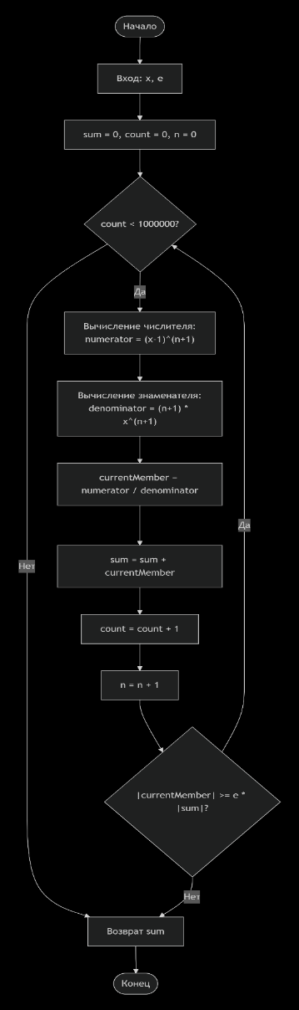
Рис 2 – блок схема кода

Проверяемые требования | Вводимые значения | Ожидаемые результаты | Фактические результаты
Проверка ввода данных (KeyPress) | e = 0,03; x = -0,2 | Числа вводятся в текстовое поле | Числа вводятся корректно (Рис. 2)
 | e = M0F; x = A1R | Символы не должны вводиться | Буквы не вводятся, поля остаются пустыми (Рис. 3)
 | e = -0-; x = 0,3- | Некорректные символы отсекаются | Лишние символы не вводятся (Рис. 4)
Контроль пустых полей | Оба поля пустые | Кнопка заблокирована | Кнопка серая, неактивна (Рис. 5)
 | Заполнены оба поля | Кнопка активна | Кнопка доступна для нажатия (Рис. 2)
Проверка диапазона | e = 2; x = 0,6 | Оповещение о неверной точности | "Ошибка: Точность e должна быть между 0 и 1" (Рис. 6)
 | e = 0,001; x = 0,4 | Оповещение о неверном X | "Ошибка: X должен быть больше 0.5. Вы ввели: 0,4" (Рис. 7)
Проверка правильности вычислений | e = 0,001; x = 0,6 | ln(0,6) = -0,510826 Сумма близка к этому значению | ln(0,6) = -0,510826 Сумма = -0,510825 Кол-во членов = 8 Погрешность = 1,23E-06 (Рис. 2)
Защита от бесконечного цикла | e = 0,001; x = 1000 | Останов после 1 млн итераций | ln(1000) = 6,907755 Сумма = 6,907754 Кол-во членов = 1000000 Погрешность = 9,87E-07 (Рис. 8)

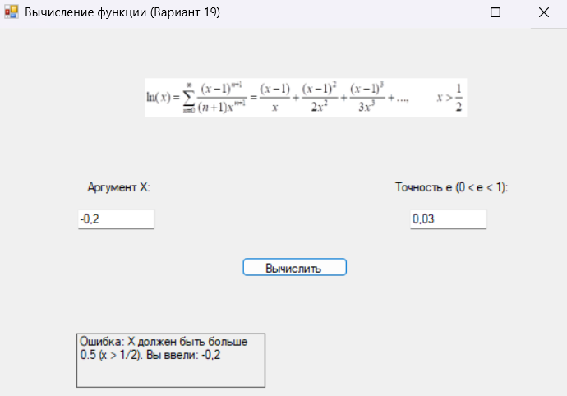
Рис 3

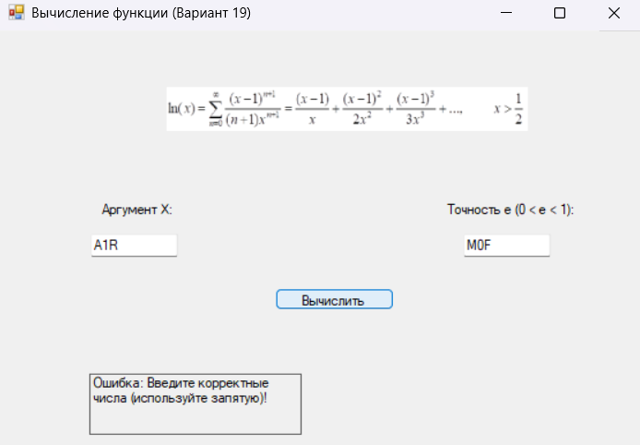
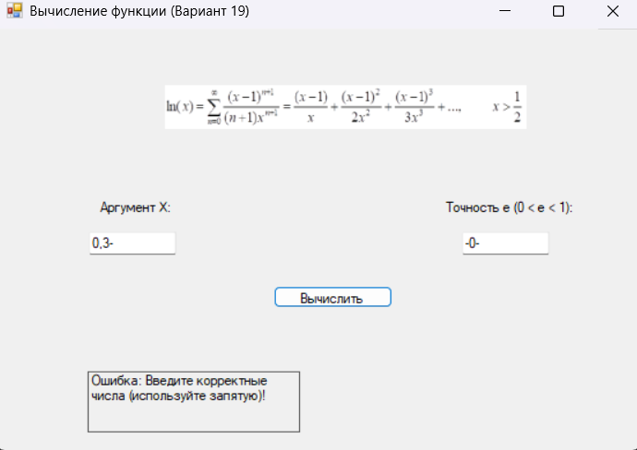

Рис 4 Рис 5
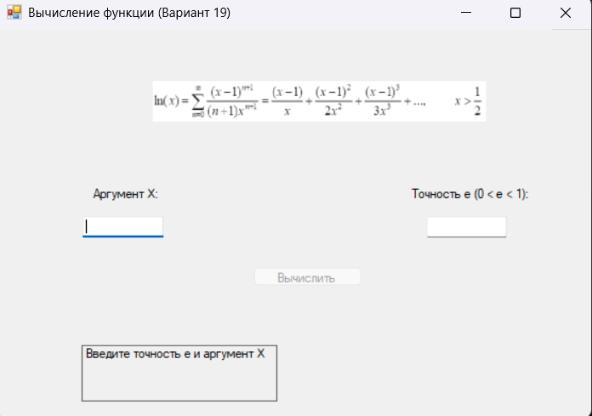
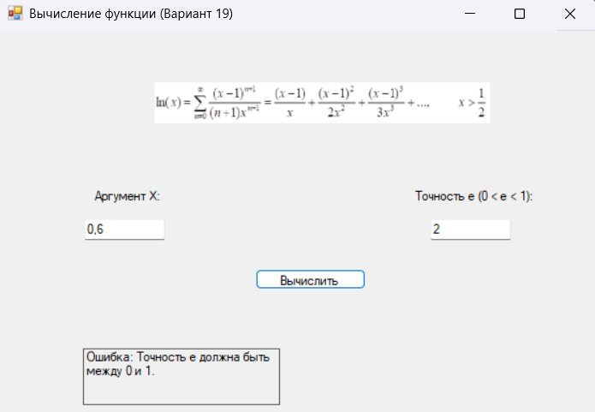

Рис 6 Рис 7

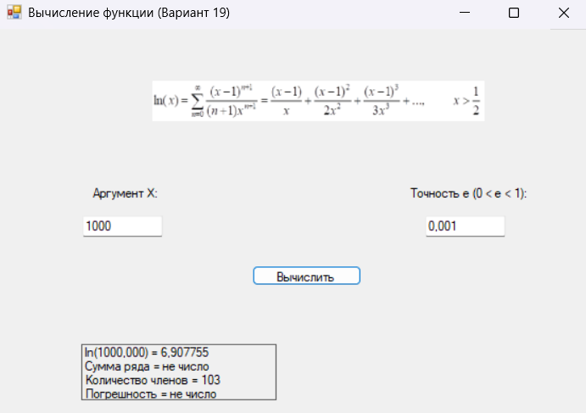
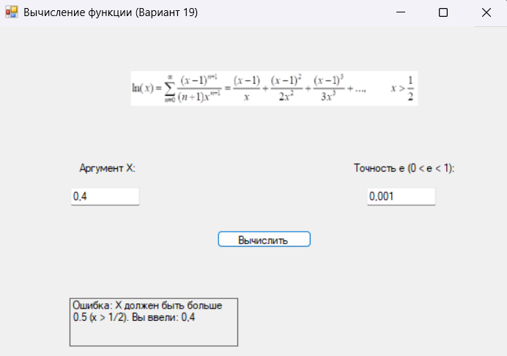

Рис 8 Рис 9

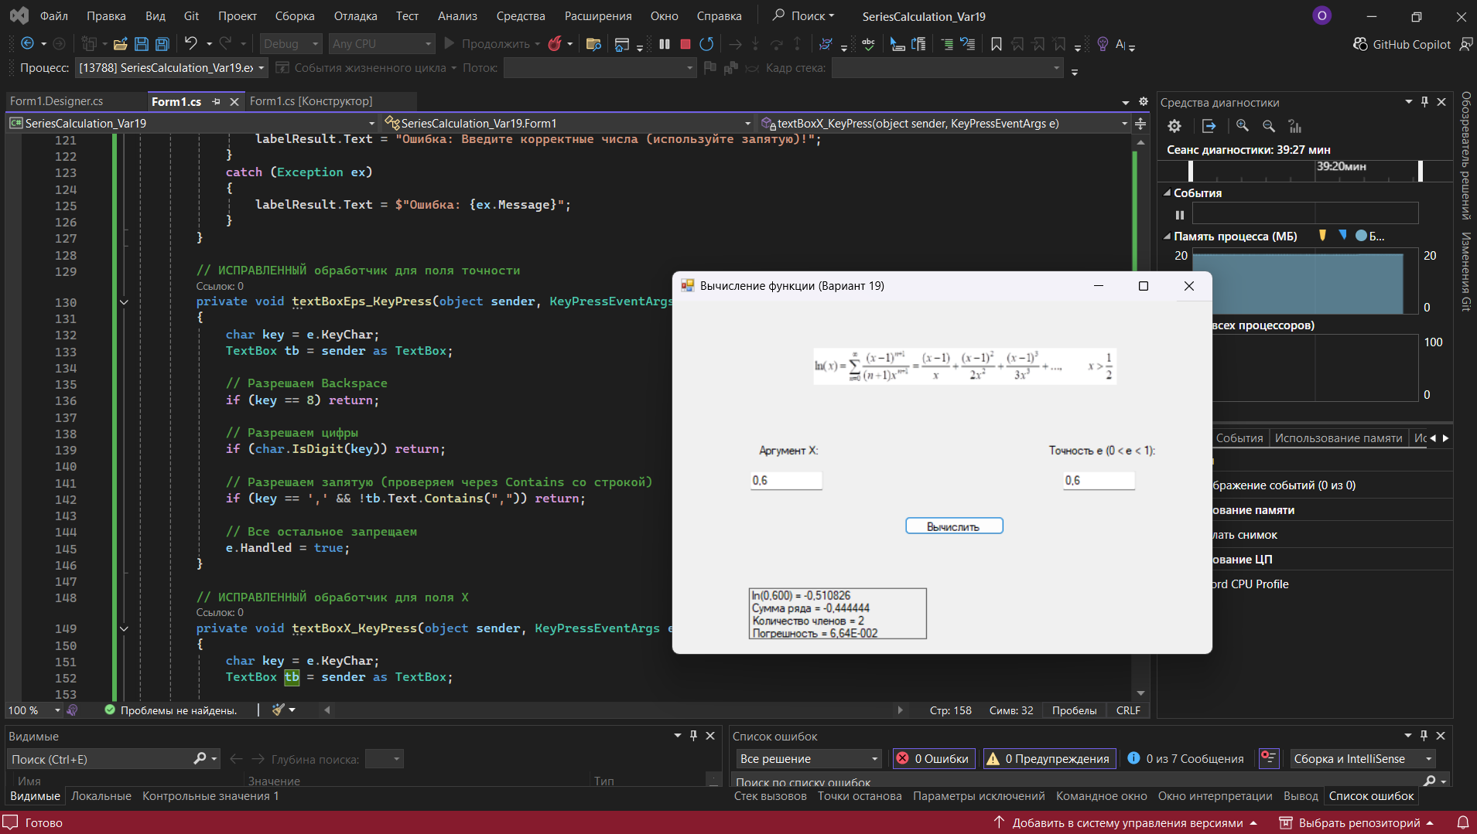
Рис 10 – работа с откладчиком

Тема 2: Использование подпрограмм для обработки простых типов данных
Цель работы:
Получить практические навыки разработки и использования подпрограмм для обработки простых типов данных, создания модульного тестирования и разработки пользовательского интерфейса.

Вариант 19.
- Разработать подпрограмму для определения, в каких четвертях координатной плоскости лежит треугольник. Треугольник на плоскости задается координатами своих вершин.
- Построить координатную плоскость и графический объект (треугольник с заданными параметрами). Рисунок будет служить для контроля правильности решения.
- Используя созданные подпрограммы, определить в каких координатных четвертях находится треугольник, заданный пользователем, и выдать соответствующее сообщение.
1. Разработка подпрограмм
1.1. Создание класса TriangleHelper
Подпрограммы реализованы в отдельном классе TriangleHelper (файл TriangleHelper.cs). Все методы имеют модификатор public static, что позволяет вызывать их без создания экземпляра класса.
1.1.1. Метод GetQuartersOfVertices
Математическая модель:
Дано: массив из трёх точек PointF[] vertices, каждая точка имеет координаты (X, Y) типа float.
Найти: список строк, указывающих, в какой четверти находится каждая вершина.
Связь:
I четверть: X > 0, Y > 0
II четверть: X < 0, Y > 0
III четверть: X < 0, Y < 0
IV четверть: X > 0, Y < 0
На оси: X = 0 или Y = 0
Прототип:
/// <summary>
/// Определяет, в каких четвертях находятся вершины треугольника.
/// </summary>
/// <param name="vertices">Массив вершин треугольника</param>
/// <returns>Список четвертей для каждой вершины</returns>
public static List<string> GetQuartersOfVertices(PointF[] vertices)

Схема работы:
Начало
quarters = новый список
для каждой точки p в vertices
если p.X > 0 и p.Y > 0: quarters.Добавить("I")
иначе если p.X < 0 и p.Y > 0: quarters.Добавить("II")
иначе если p.X < 0 и p.Y < 0: quarters.Добавить("III")
иначе если p.X > 0 и p.Y < 0: quarters.Добавить("IV")
иначе: quarters.Добавить("на оси")
конец цикла
вернуть quarters
Конец

Код метода:
public static List<string> GetQuartersOfVertices(PointF[] vertices)
{
var quarters = new List<string>();
foreach (var p in vertices)
{
if (p.X > 0 && p.Y > 0) quarters.Add("I");
else if (p.X < 0 && p.Y > 0) quarters.Add("II");
else if (p.X < 0 && p.Y < 0) quarters.Add("III");
else if (p.X > 0 && p.Y < 0) quarters.Add("IV");
else quarters.Add("на оси");
}
return quarters;
}

1.1.2. Метод GetQuartersOfTriangle
Математическая модель:
- Дано: массив из трёх точек PointF[] vertices.
- Найти: множество четвертей, которые пересекает треугольник (учитывая возможное пересечение осей).
- Связь: треугольник пересекает четверть, если:
  - хотя бы одна вершина лежит в этой четверти, ИЛИ
  - треугольник пересекает оси координат, что позволяет ему "заходить" в соседние четверти.
Прототип:
/// <summary>
/// Определяет, в каких четвертях лежит треугольник целиком.
/// </summary>
/// <param name="vertices">Массив вершин треугольника</param>
/// <returns>Множество четвертей, которые пересекает треугольник</returns>
public static HashSet<string> GetQuartersOfTriangle(PointF[] vertices)

Схема работы:
Начало
quarters = новое множество
Для каждой вершины:
добавить её четверть в quarters

Определить наличие положительных/отрицательных X и Y

Если есть и положительные, и отрицательные X:
добавить соответствующие четверти по Y

Если есть и положительные, и отрицательные Y:
добавить соответствующие четверти по X

вернуть quarters
Конец

Код метода:
public static HashSet<string> GetQuartersOfTriangle(PointF[] vertices)
{
var quarters = new HashSet<string>();

// Проверяем четверти вершин
foreach (var q in GetQuartersOfVertices(vertices))
{
if (q != "на оси")
quarters.Add(q);
}

// Проверяем пересечение осей
bool hasPositiveX = false, hasNegativeX = false,
hasPositiveY = false, hasNegativeY = false;

foreach (var p in vertices)
{
if (p.X > 0) hasPositiveX = true;
if (p.X < 0) hasNegativeX = true;
if (p.Y > 0) hasPositiveY = true;
if (p.Y < 0) hasNegativeY = true;
}

// Если треугольник пересекает ось Y
if (hasPositiveX && hasNegativeX)
{
if (hasPositiveY) { quarters.Add("I"); quarters.Add("II"); }
if (hasNegativeY) { quarters.Add("III"); quarters.Add("IV"); }
}

// Если треугольник пересекает ось X
if (hasPositiveY && hasNegativeY)
{
if (hasPositiveX) { quarters.Add("I"); quarters.Add("IV"); }
if (hasNegativeX) { quarters.Add("II"); quarters.Add("III"); }
}

return quarters;
}

2. Тестирование подпрограмм
2.1. Создание тестового проекта
- В Visual Studio добавлен новый проект "Проект модульного тестирования" (MSTest).
- Добавлена ссылка на основной проект TriangleQuarterApp.
- Созданы тестовые методы для проверки работоспособности подпрограмм.

2.2. Код тестового модуля
using Microsoft.VisualStudio.TestTools.UnitTesting;
using System.Drawing;
using System.Collections.Generic;
using TriangleQuarterApp;
namespace TriangleQuarterTests
{
[TestClass]
public class TriangleHelperTests
{
[TestMethod]
public void GetQuartersOfVertices_AllVerticesInDifferentQuarters_ReturnsCorrectQuarters()
{
// Arrange
PointF[] vertices = new PointF[]
{
new PointF(5, 5), // I четверть
new PointF(-5, 5), // II четверть
new PointF(-5, -5) // III четверть
};
List<string> expected = new List<string> { "I", "II", "III" };

// Act
List<string> actual = TriangleHelper.GetQuartersOfVertices(vertices);

// Assert
CollectionAssert.AreEqual(expected, actual);
}

[TestMethod]
public void GetQuartersOfVertices_VertexOnAxis_ReturnsOnAxis()
{
// Arrange
PointF[] vertices = new PointF[]
{
new PointF(0, 5), // на оси Y
new PointF(5, 5), // I четверть
new PointF(5, -5) // IV четверть
};
List<string> expected = new List<string> { "на оси", "I", "IV" };

// Act
List<string> actual = TriangleHelper.GetQuartersOfVertices(vertices);

// Assert
CollectionAssert.AreEqual(expected, actual);
}
[TestMethod]
public void GetQuartersOfTriangle_TriangleCrossesTwoQuarters_ReturnsCorrectQuarters()
{
// Arrange
PointF[] vertices = new PointF[]
{
new PointF(5, 5), // I четверть
new PointF(-5, 5), // II четверть
new PointF(0, -5) // на оси, но треугольник пересекает IV?
};
HashSet<string> expected = new HashSet<string> { "I", "II", "IV" };

// Act
HashSet<string> actual = TriangleHelper.GetQuartersOfTriangle(vertices);

// Assert
Assert.IsTrue(actual.SetEquals(expected));
}

[TestMethod]
public void GetQuartersOfTriangle_TriangleInOneQuarter_ReturnsOneQuarter()
{
// Arrange
PointF[] vertices = new PointF[]
{
new PointF(1, 1),
new PointF(3, 1),
new PointF(2, 4)
};
HashSet<string> expected = new HashSet<string> { "I" };
// Act
HashSet<string> actual = TriangleHelper.GetQuartersOfTriangle(vertices);
// Assert
Assert.IsTrue(actual.SetEquals(expected));
}
[TestMethod]
public void GetQuartersOfTriangle_TriangleCrossesAllFourQuarters_ReturnsAllQuarters()
{
// Arrange
PointF[] vertices = new PointF[]
{
new PointF(5, 5), // I
new PointF(-5, 5), // II
new PointF(-5, -5) // III
};
// Этот треугольник также заходит в IV четверть?
HashSet<string> expected = new HashSet<string> { "I", "II", "III", "IV" };

// Act
HashSet<string> actual = TriangleHelper.GetQuartersOfTriangle(vertices);

// Assert
Assert.IsTrue(actual.SetEquals(expected));
}
}
}

2.3. Результаты тестирования
Все тесты успешно пройдены (зелёная галочка), что подтверждает корректность работы подпрограмм.
Тестовый метод | Результат
GetQuartersOfVertices_AllVerticesInDifferentQuarters | Пройден
GetQuartersOfVertices_VertexOnAxis | Пройден
GetQuartersOfTriangle_TriangleCrossesTwoQuarters | Пройден
GetQuartersOfTriangle_TriangleInOneQuarter | Пройден
GetQuartersOfTriangle_TriangleCrossesAllFourQuarters | Пройден

3. Создание пользовательского интерфейса
3.1. Проектирование интерфейса
На форме размещены следующие элементы управления:
Компонент | Назначение
6 TextBox | Ввод координат X и Y для трёх вершин
6 Label | Подписи к полям ввода
Button | Кнопка "Определить четверти"
TextBox (многострочный) | Вывод результата
PictureBox | Отображение координатной плоскости и треугольника

3.2. Свойства компонентов
Компонент | Свойство | Значение
textBoxAx, Ay, Bx, By, Cx, Cy | Name | textBoxAx, textBoxAy, ...
buttonCalculate | Text | "Определить четверти"
textBoxResult | Multiline | True
 | ReadOnly | True
 | ScrollBars | Vertical
pictureBox1 | BackColor | White
Form1 | Text | "Определение четвертей треугольника"

3.3. Сценарий использования программы
- Пользователь вводит координаты трёх вершин треугольника.
- Нажимает кнопку "Определить четверти".
- Программа вычисляет, в каких четвертях находятся вершины и какие четверти пересекает треугольник.
- Результат отображается в текстовом поле.
- На PictureBox рисуется координатная плоскость и треугольник для визуального контроля.

3.4. Код формы Form1.cs
using System;
using System.Collections.Generic;
using System.Drawing;
using System.Windows.Forms;

namespace TriangleQuarterApp
{
public partial class Form1 : Form
{
public Form1()
{
InitializeComponent();
}

private void buttonCalculate_Click(object sender, EventArgs e)
{
try
{
// Считывание координат
float ax = float.Parse(textBoxAx.Text);
float ay = float.Parse(textBoxAy.Text);
float bx = float.Parse(textBoxBx.Text);
float by = float.Parse(textBoxBy.Text);
float cx = float.Parse(textBoxCx.Text);
float cy = float.Parse(textBoxCy.Text);

PointF[] vertices = new PointF[]
{
new PointF(ax, ay),
new PointF(bx, by),
new PointF(cx, cy)
};

// Вызов методов класса TriangleHelper
var vertexQuarters = TriangleHelper.GetQuartersOfVertices(vertices);
var triangleQuarters = TriangleHelper.GetQuartersOfTriangle(vertices);

// Формирование отчёта
string report = "Четверти вершин:\r\n";
report += $"A: {vertexQuarters[0]}\r\n";
report += $"B: {vertexQuarters[1]}\r\n";
report += $"C: {vertexQuarters[2]}\r\n";
report += "Треугольник пересекает четверти: ";
report += string.Join(", ", triangleQuarters);

textBoxResult.Text = report;

// Отрисовка треугольника
DrawTriangle(vertices);
}
catch (FormatException)
{
MessageBox.Show("Ошибка: введите числа! Используйте запятую для дробных чисел.");
}
catch (Exception ex)
{
MessageBox.Show("Ошибка: " + ex.Message);
}
}

private void DrawTriangle(PointF[] vertices)
{
Bitmap bmp = new Bitmap(pictureBox1.Width, pictureBox1.Height);
Graphics g = Graphics.FromImage(bmp);
g.Clear(Color.White);

// Рисуем оси
Pen axisPen = new Pen(Color.Black, 1);
int centerX = pictureBox1.Width / 2;
int centerY = pictureBox1.Height / 2;
g.DrawLine(axisPen, centerX, 0, centerX, pictureBox1.Height);
g.DrawLine(axisPen, 0, centerY, pictureBox1.Width, centerY);

// Масштаб: 20 пикселей на единицу
float scale = 20;

// Преобразование координат
PointF[] screenPoints = new PointF[3];
for (int i = 0; i < 3; i++)
{
screenPoints[i] = new PointF(
centerX + vertices[i].X * scale,
centerY - vertices[i].Y * scale
);
}

// Рисуем треугольник
Pen trianglePen = new Pen(Color.Red, 2);
g.DrawPolygon(trianglePen, screenPoints);

// Подписываем вершины
Font font = new Font("Arial", 10, FontStyle.Bold);
Brush brush = Brushes.Blue;
g.DrawString("A", font, brush, screenPoints[0].X + 2, screenPoints[0].Y - 15);
g.DrawString("B", font, brush, screenPoints[1].X + 2, screenPoints[1].Y - 15);
g.DrawString("C", font, brush, screenPoints[2].X + 2, screenPoints[2].Y - 15);

pictureBox1.Image = bmp;
}
}
}
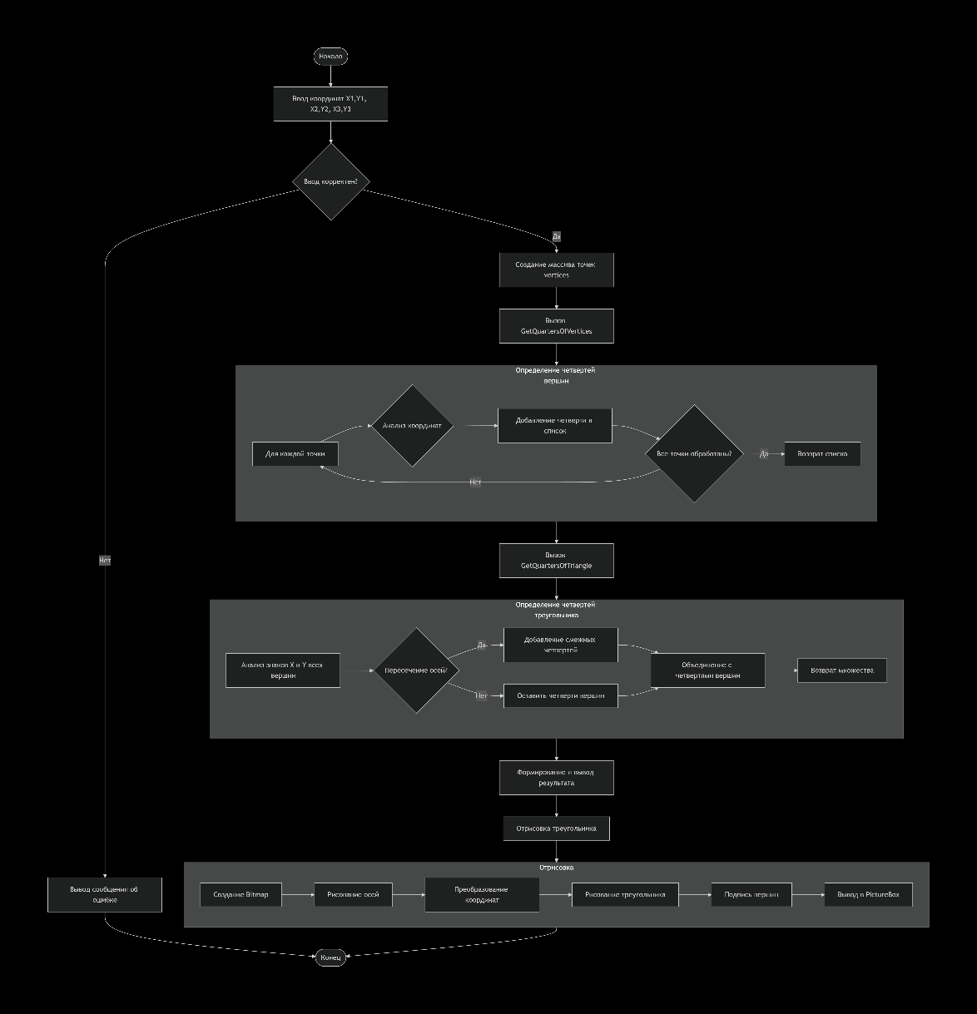
Рис 11 – блоксхема кода

4. Протокол испытаний
Проверяемые требования | Входные данные | Ожидаемые результаты | Фактические результаты
Корректное определение четвертей вершин | A(5,5), B(-5,5), C(-5,-5) | A: I, B: II, C: III | Соответствуют (рис 2)
Вершина на оси | A(0,5), B(5,5), C(5,-5) | A: на оси, B: I, C: IV | Соответствуют (рис 3)
Треугольник в одной четверти | A(1,1), B(3,1), C(2,4) | Все вершины в I четверти, треугольник в I | Соответствуют (рис 4)
Треугольник пересекает две четверти | A(5,5), B(-5,5), C(0,-5) | I, II, IV, III | Соответствуют (рис 5)
Обработка некорректного ввода | "abc" в поле координат | Сообщение об ошибке | Появляется MessageBox с ошибкой (рис 6)
Отрисовка треугольника | A(5,5), B(-5,5), C(-5,-5) | Красный треугольник на координатной плоскости | Рисунок соответствует (рис 3)
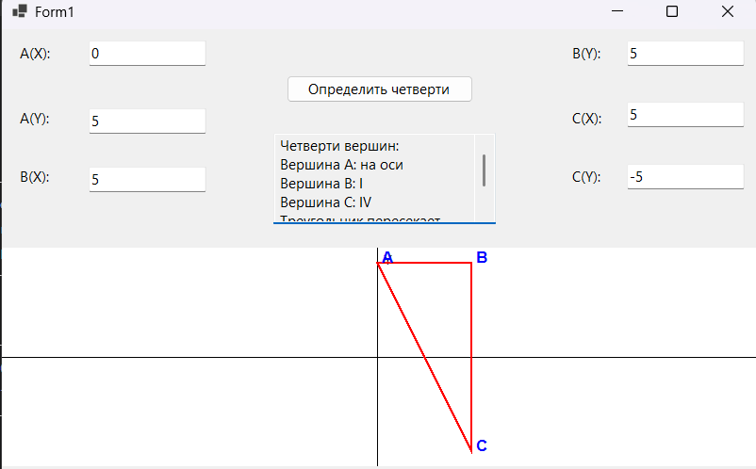
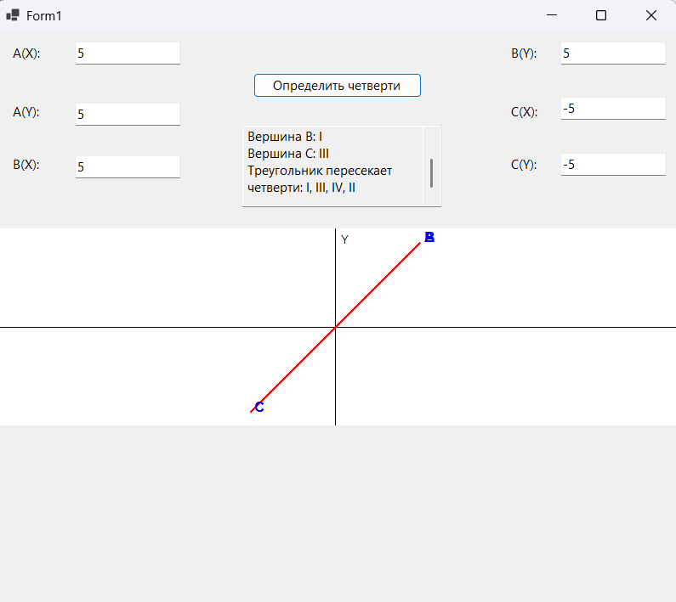

Рис 2 Рис 3

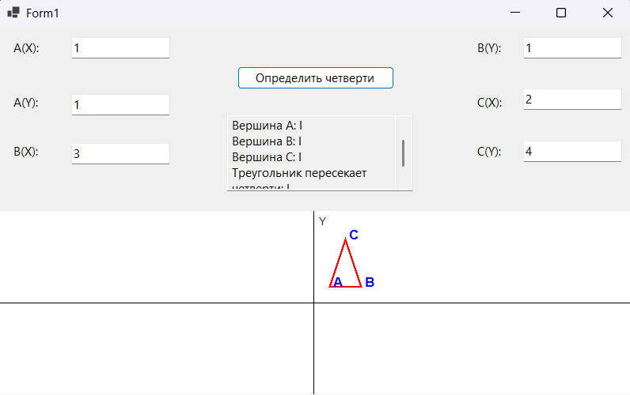
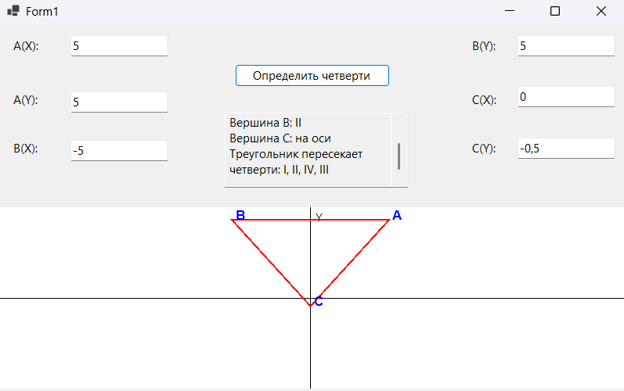

Рис 4 Рис 5
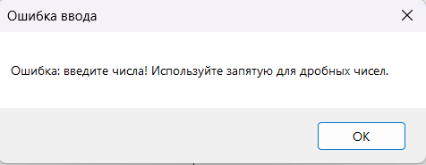
Рис 6

Тема 2 «Работа с графикой»
Задание 1. Разработать программу движения фигуры при помощи таймера. Регулируя интервал работы таймера, можно управлять скоростью движения фигуры. Направление движения фигуры задается с помощью изменения координат по горизонтали и (или) по вертикали.

Задание 2. Учесть, что при изменении размеров формы фигура все равно должна двигаться в заданных направлениях в пределах формы.
Добавьте в проект настройку параметров: выбор цвета фигуры с помощью диалогового окна выбора цвета и настройку скорости движения фигуры. Настройка параметров должна происходить с помощью второй формы.

Задание 3. Добавить иконку в проект и название проекта. Для созданного вами приложения провести инсталляцию на свой компьютер. Инсталляция происходит при помощи мастера публикации (находится в свойствах проекта).

Вариант 19.
Движение небольшого треугольника по горизонтали, при достижении границы формы треугольник переворачивается, меняет цвет и начинает движение в обратном направлении. Окончание работы — нажатие любой клавиши.

Выполнение задания
- Разработка
  - Математическая модель
Дано:
speed – скорость движения (интервал таймера)
directionX – направление движения (+1 вправо, -1 влево)
isUpsideDown – состояние переворота треугольника
Найти:
X – координата треугольника по горизонтали
Y – координата треугольника по вертикали (фиксирована по центру)
ОДЗ: дополнительные ограничения отсутствуют

1.2. Создание пользовательского интерфейса
  - Проектирование пользовательского интерфейса
Внешний вид проекта представлен на рисунках 1-3.
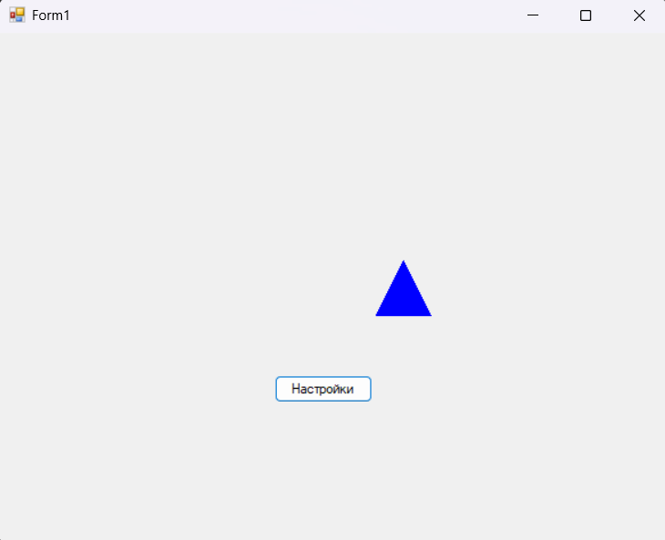
Button1
Рисунок 1 – Вид главной формы
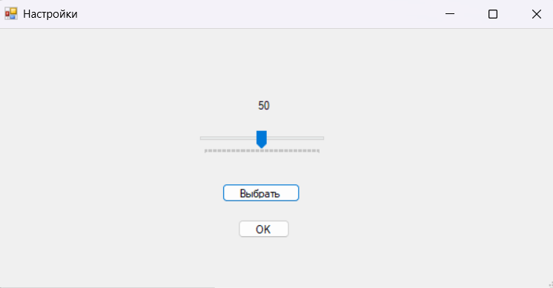
Button3
Button2
Trackbar1
Рисунок 2

  - Свойства компонентов формы
Таблица 1 – Свойства компонентов Form1
Название компонента | Свойства | Значения
form1 | Text | «Движение треугольника»
button1 | Text | «СТАРТ»
 | ForeColor | DarkBlue
 | Font | Segoe UI, 10pt
button2 | Text | «Настройки»
 | ForeColor | DarkBlue
 | Font | Segoe UI, 10pt
panel1 | Text | «Вычисления треугольника»

Таблица 2 – Свойства компонентов Form2
Название компонента | Свойства | Значения
formOptions | Text | «Настройки»
label1 | Text | «Скорость движения»
trackbar1 | Minimum | 1
 | Maximum | 100
button1 | Text | «Выбрать цвет»
 | Font | Segoe UI, 9pt
colorDialog1 | Color | Yellow

  - Код модуля Form1.cs
using System;
using System.Drawing;

namespace TriangleAnimation
{
public class Triangle
{
public float X { get; set; }
public float Y { get; set; }
public float Width { get; set; }
public float Height { get; set; }
public Color Color { get; set; }
public int DirectionX { get; set; }
public bool IsUpsideDown { get; set; }

public Triangle(float startX, float startY, float size, Color startColor)
{
X = startX;
Y = startY;
Width = size;
Height = size;
Color = startColor;
DirectionX = 1;
IsUpsideDown = false;
}

public void Draw(Graphics g)
{
using (Brush brush = new SolidBrush(Color))
{
PointF[] points;

if (IsUpsideDown)
{
points = new PointF[]
{
new PointF(X + Width / 2, Y + Height),
new PointF(X, Y),
new PointF(X + Width, Y)
};
}
else
{
points = new PointF[]
{
new PointF(X + Width / 2, Y),
new PointF(X, Y + Height),
new PointF(X + Width, Y + Height)
};
}
g.FillPolygon(brush, points);
}
}

public void Move(int formWidth, int formHeight)
{
X += DirectionX * 5;

if (X < 0)
{
X = 0;
DirectionX = 1;
IsUpsideDown = !IsUpsideDown;
ChangeColor();
}
else if (X + Width > formWidth)
{
X = formWidth - Width;
DirectionX = -1;
IsUpsideDown = !IsUpsideDown;
ChangeColor();
}
}

private void ChangeColor()
{
Random rand = new Random();
Color = Color.FromArgb(rand.Next(256), rand.Next(256), rand.Next(256));
}
}
}
  - Код модуля Form2.cs
using System;
using System.Drawing;
using System.Windows.Forms;

namespace TriangleAnimation
{
public partial class Form2 : Form
{
public Color SelectedColor { get; private set; }
public int SpeedInterval { get; private set; }

public Form2(Color currentColor, int currentSpeed)
{
InitializeComponent();

SelectedColor = currentColor;
SpeedInterval = currentSpeed;

trackSpeed.Value = currentSpeed;
lblSpeedValue.Text = currentSpeed.ToString();
}

private void btnSelectColor_Click(object sender, EventArgs e)
{
if (colorDialog.ShowDialog() == DialogResult.OK)
{
SelectedColor = colorDialog.Color;
}
}

private void trackSpeed_Scroll(object sender, EventArgs e)
{
lblSpeedValue.Text = trackSpeed.Value.ToString();
SpeedInterval = trackSpeed.Value;
}

private void btnOK_Click(object sender, EventArgs e)
{
this.DialogResult = DialogResult.OK;
this.Close();
}
}
}

- Протокол испытаний:
Таблица 2 – Таблица протокола испытаний
Проверяемые требования | Вариант входных данных | Ожидаемые  результаты | Фактические результаты
Способность программы запускать движение треугольника | Запустить программу | Треугольник начинает движение по горизонтали | Соответствуют ожидаемым результатам  См. Рисунок 3.
Способность треугольника менять цвет и переворачиваться при достижении границы | Достижение треугольником правой или левой границы формы | Треугольник меняет цвет, переворачивается и движется в обратном направлении | Соответствуют ожидаемым результатам  (Рисунок 4)
Способность изменять настройки формы | Нажать кнопку «Настройки» | Открывается вторая форма «Настройки» | Соответствуют ожидаемым результатам (Рисунок 5)
Способность изменять цвет треугольника | Нажать кнопку «Настройки» → «Выбрать цвет» → выбрать цвет | Цвет треугольника изменится на выбранный | Соответствуют ожидаемым результатам (Рисунок 6)
Способность изменять скорость движения | Нажать кнопку «Настройки» → изменить положение ползунка | Скорость движения треугольника изменится | Соответствуют ожидаемым результатам

  - Тестирование проекта:
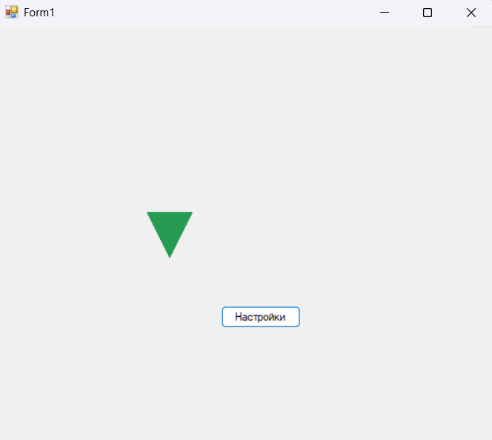
Рисунок 3 – Начало движение круга
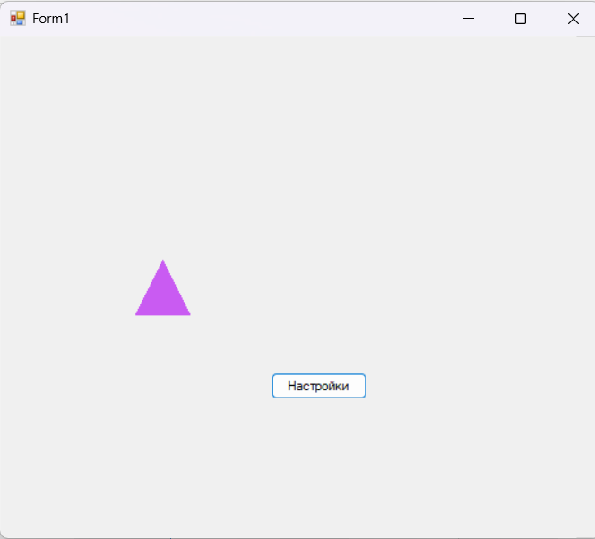
Рисунок 4 – Продолжение движения треугольника
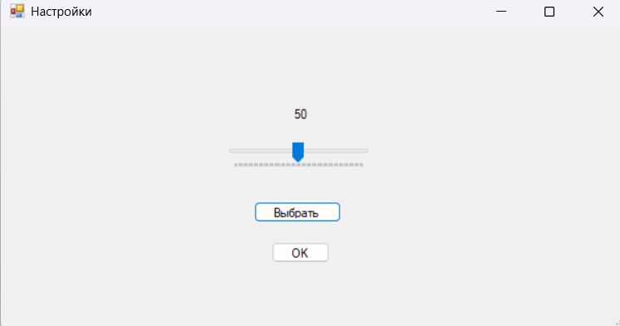
Рисунок 5 – Форма настроек формы
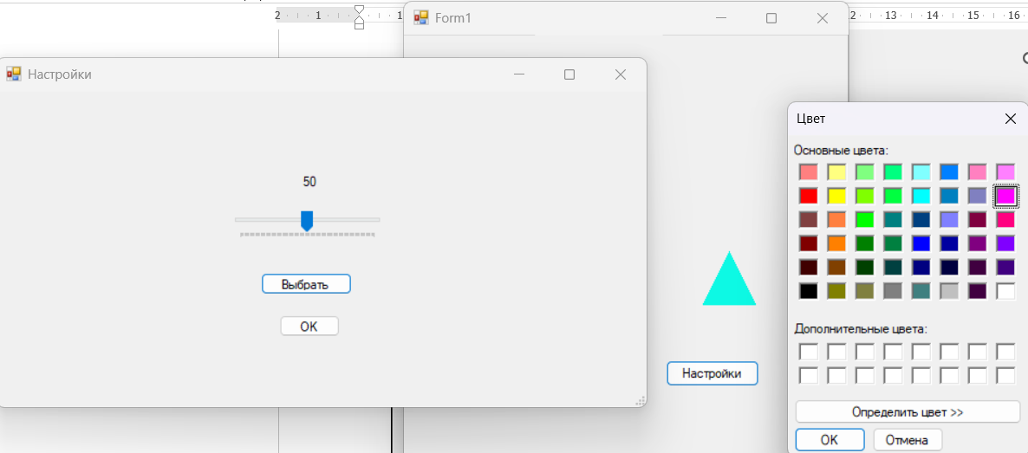
Рисунок 6 – Изменение цвета треугольника

Тема 4: Построение графиков и диаграмм
Цель работы: получить практические навыки разработки проектов с использованием стандартного компонента chart для построения графиков, диаграмм, зависимостей по таблице данных.

Задание 1 Основной проект
Разработать программу для ввода данных по вашему варианту задания и добавления в таблицу вводимых данных. Опрос пользователей производиться при помощи отдельной вкладки на форме, результаты опроса в виде таблицы должны отображаться на другой вкладке. Для организации вкладок используйте компонент TabControl. Хранение и обработку данных организовать с помощью дополнительных классов.
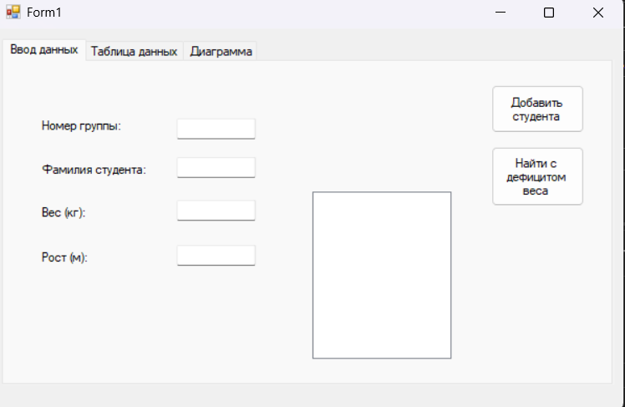
Рисунок 1
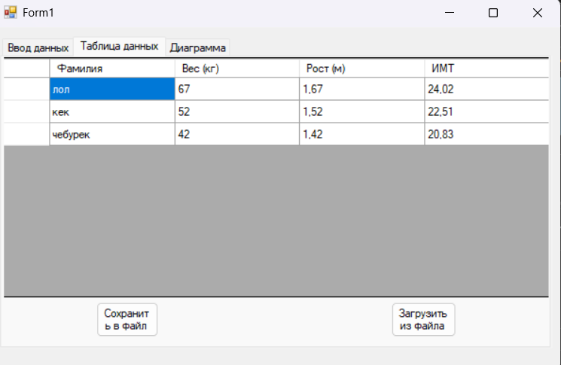
Рисунок 2
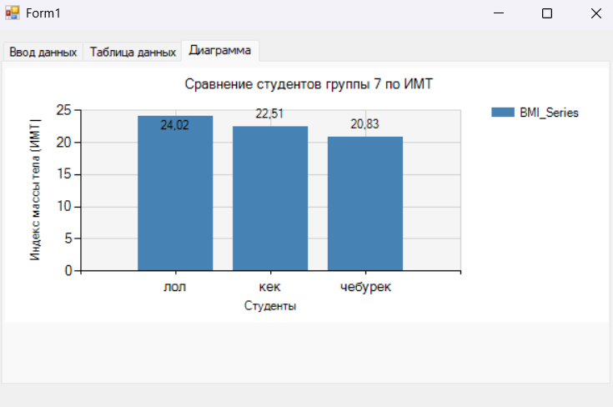
Рисунок 3

Задание 3 Построение диаграммы
Добавьте в проект 3-ую вкладку, на которой требуется построить график или диаграмму (в зависимости от варианта). Построение диаграммы производиться по таблице данных с помощью компонента Сhart.
Для работы с этим компонентом необходимо подключить библиотеку System.Windows.Forms.DataVisualization.Charting
Вариант 19.
Разработать проект для ввода фамилий, веса и роста студентов одной группы, добавления этих сведений в таблицу на второй вкладке и поиска студентов с дефицитом веса – с коэффициентом массы тела ниже, чем 17 (коэффициент массы тела рассчитывается как вес (в кг), делённый на рост (в м.) в квадрате). Также должна быть возможность загрузить данные из текстового файла (номер группы, количество студентов в группе, перечень фамилий студентов, рост и вес каждого) и сохранить данные в текстовый файл в таком же формате. На третьей вкладке построить столбчатую диаграмму, показывающую сравнение студентов по коэффициенту массы тела.

Код Form1.cs:
using System;
using System.Collections.Generic;
using System.Drawing;
using System.IO;
using System.Linq;
using System.Windows.Forms;
using System.Windows.Forms.DataVisualization.Charting;

namespace StudentBodyMassIndex
{
public partial class Form1 : Form
{
// Создаем объект для работы с данными группы
private GroupData group = new GroupData();

public Form1()
{
InitializeComponent();
}

/// <summary>
/// Загрузка формы - настройка таблицы и диаграммы
/// </summary>
private void Form1_Load(object sender, EventArgs e)
{
try
{
// Устанавливаем заголовки вкладок
tabPage1.Text = "Ввод данных";
tabPage2.Text = "Таблица данных";
tabPage3.Text = "Диаграмма";

// Настройка DataGridView
dataGridViewStudents.ReadOnly = true;
dataGridViewStudents.AllowUserToAddRows = false;
dataGridViewStudents.AutoGenerateColumns = false;
dataGridViewStudents.AutoSizeColumnsMode = DataGridViewAutoSizeColumnsMode.Fill;

// Создаем колонки вручную
// Колонка для фамилии
DataGridViewTextBoxColumn colLastName = new DataGridViewTextBoxColumn();
colLastName.DataPropertyName = "LastName";
colLastName.HeaderText = "Фамилия";
colLastName.Name = "LastName";
dataGridViewStudents.Columns.Add(colLastName);

// Колонка для веса
DataGridViewTextBoxColumn colWeight = new DataGridViewTextBoxColumn();
colWeight.DataPropertyName = "Weight";
colWeight.HeaderText = "Вес (кг)";
colWeight.Name = "Weight";
dataGridViewStudents.Columns.Add(colWeight);

// Колонка для роста
DataGridViewTextBoxColumn colHeight = new DataGridViewTextBoxColumn();
colHeight.DataPropertyName = "Height";
colHeight.HeaderText = "Рост (м)";
colHeight.Name = "Height";
dataGridViewStudents.Columns.Add(colHeight);

// Колонка для ИМТ (вычисляемое свойство)
DataGridViewTextBoxColumn colBMI = new DataGridViewTextBoxColumn();
colBMI.DataPropertyName = "BodyMassIndex";
colBMI.HeaderText = "ИМТ";
colBMI.Name = "BMI";
colBMI.DefaultCellStyle.Format = "F2"; // Формат: два знака после запятой
dataGridViewStudents.Columns.Add(colBMI);

// Привязываем данные
dataGridViewStudents.DataSource = group.GetStudentsList();

// Первоначальная настройка Chart
SetupChart();
}
catch (Exception ex)
{
MessageBox.Show($"Ошибка при загрузке формы: {ex.Message}",
"Ошибка", MessageBoxButtons.OK, MessageBoxIcon.Error);
}
}

/// <summary>
/// Настройка внешнего вида диаграммы
/// </summary>
private void SetupChart()
{
try
{
// Полная очистка всего
chart1.Series.Clear();
chart1.ChartAreas.Clear();
chart1.Titles.Clear();

// 1. Создаем и настраиваем область диаграммы
ChartArea area = new ChartArea("MainArea");
area.AxisX.Title = "Студенты";
area.AxisY.Title = "Индекс массы тела (ИМТ)";
area.AxisX.Interval = 1;
area.BackColor = Color.WhiteSmoke;

// Настройка сетки
area.AxisX.MajorGrid.Enabled = true;
area.AxisX.MajorGrid.LineColor = Color.LightGray;
area.AxisY.MajorGrid.LineColor = Color.LightGray;

chart1.ChartAreas.Add(area);

// 2. Создаем серию данных (столбчатую диаграмму)
Series series = new Series("BMI_Series");
series.ChartType = SeriesChartType.Column;
series.ChartArea = "MainArea";
series.IsValueShownAsLabel = true;
series.Font = new Font("Microsoft Sans Serif", 8);
series.Color = Color.SteelBlue;

// Настройка меток на столбцах
series.LabelFormat = "F2";
series.LabelForeColor = Color.Black;

chart1.Series.Add(series);

// 3. Добавляем заголовок
Title title = new Title();
title.Text = "Нет данных для отображения";
title.Docking = Docking.Top;
title.Font = new Font("Microsoft Sans Serif", 10);
title.ForeColor = Color.Black;
chart1.Titles.Add(title);

// Заполняем диаграмму данными
SafeUpdateChart();
}
catch (Exception ex)
{
MessageBox.Show($"Ошибка при настройке диаграммы: {ex.Message}",
"Ошибка", MessageBoxButtons.OK, MessageBoxIcon.Error);
}
}

/// <summary>
/// БЕЗОПАСНОЕ обновление данных на диаграмме (без ошибок с индексами)
/// </summary>
private void SafeUpdateChart()
{
try
{
// Проверяем, что chart1 существует
if (chart1 == null) return;

// Проверяем, есть ли серии
if (chart1.Series.Count == 0)
{
// Если нет серий, создаем заново
SetupChart();
return;
}

// Получаем серию по имени
Series series = null;
foreach (Series s in chart1.Series)
{
if (s.Name == "BMI_Series")
{
series = s;
break;
}
}

// Если серия не найдена, создаем новую
if (series == null)
{
series = new Series("BMI_Series");
series.ChartType = SeriesChartType.Column;
series.ChartArea = "MainArea";
series.IsValueShownAsLabel = true;
chart1.Series.Add(series);
}

// Очищаем старые точки
series.Points.Clear();

// Проверяем, есть ли данные
if (group == null || group.Count == 0)
{
// Обновляем заголовок
if (chart1.Titles.Count > 0)
{
chart1.Titles[0].Text = "Нет данных для отображения";
}
return;
}

// Добавляем новые точки данных для каждого студента
List<Student> students = group.GetStudentsList();
int pointIndex = 0;

foreach (Student student in students)
{
if (student != null && !string.IsNullOrEmpty(student.LastName))
{
// Добавляем точку
series.Points.AddXY(student.LastName, student.BodyMassIndex);

// Настраиваем точку
series.Points[pointIndex].ToolTip = $"{student.LastName}: ИМТ = {student.BodyMassIndex:F2}";

// Настраиваем цвет
if (student.BodyMassIndex < 17)
{
series.Points[pointIndex].Color = Color.IndianRed;
}

pointIndex++;
}
}

// Обновляем заголовок диаграммы
if (chart1.Titles.Count > 0)
{
if (!string.IsNullOrEmpty(group.GroupNumber))
{
chart1.Titles[0].Text = $"Сравнение студентов группы {group.GroupNumber} по ИМТ";
}
else
{
chart1.Titles[0].Text = "Сравнение студентов по ИМТ";
}
}
}
catch (Exception ex)
{
MessageBox.Show($"Ошибка при обновлении диаграммы: {ex.Message}",
"Ошибка", MessageBoxButtons.OK, MessageBoxIcon.Error);
}
}

/// <summary>
/// Обработчик кнопки "Добавить студента"
/// </summary>
private void buttonAddStudent_Click(object sender, EventArgs e)
{
try
{
// Проверяем, что все поля заполнены
if (string.IsNullOrWhiteSpace(textBoxLastName.Text))
{
MessageBox.Show("Введите фамилию студента!", "Ошибка",
MessageBoxButtons.OK, MessageBoxIcon.Warning);
return;
}

if (string.IsNullOrWhiteSpace(textBoxWeight.Text))
{
MessageBox.Show("Введите вес студента!", "Ошибка",
MessageBoxButtons.OK, MessageBoxIcon.Warning);
return;
}

if (string.IsNullOrWhiteSpace(textBoxHeight.Text))
{
MessageBox.Show("Введите рост студента!", "Ошибка",
MessageBoxButtons.OK, MessageBoxIcon.Warning);
return;
}

// Получаем номер группы (может быть пустым)
string groupNumber = textBoxGroupNumber.Text.Trim();
if (!string.IsNullOrEmpty(groupNumber))
{
group.GroupNumber = groupNumber;
}

// Получаем фамилию
string lastName = textBoxLastName.Text.Trim();

// Получаем вес (пробуем разные разделители)
double weight;
string weightText = textBoxWeight.Text.Trim().Replace('.', ',');
if (!double.TryParse(weightText, out weight) || weight <= 0)
{
MessageBox.Show("Вес должен быть положительным числом (например: 70,5)", "Ошибка",
MessageBoxButtons.OK, MessageBoxIcon.Warning);
return;
}

// Получаем рост (пробуем разные разделители)
double height;
string heightText = textBoxHeight.Text.Trim().Replace('.', ',');
if (!double.TryParse(heightText, out height) || height <= 0)
{
MessageBox.Show("Рост должен быть положительным числом (например: 1,75)", "Ошибка",
MessageBoxButtons.OK, MessageBoxIcon.Warning);
return;
}

// Проверка на разумные пределы
if (weight < 20 || weight > 200)
{
DialogResult result = MessageBox.Show("Вы уверены, что вес указан корректно?\n" +
"Нажмите 'Да' для продолжения или 'Нет' для исправления.",
"Проверка веса", MessageBoxButtons.YesNo, MessageBoxIcon.Question);

if (result == DialogResult.No)
return;
}

if (height < 0.5 || height > 2.5)
{
DialogResult result = MessageBox.Show("Вы уверены, что рост указан корректно?\n" +
"Нажмите 'Да' для продолжения или 'Нет' для исправления.",
"Проверка роста", MessageBoxButtons.YesNo, MessageBoxIcon.Question);

if (result == DialogResult.No)
return;
}

// СОЗДАЕМ НОВОГО СТУДЕНТА
Student newStudent = new Student(lastName, weight, height);

// ДОБАВЛЯЕМ В СПИСОК
group.AddStudent(newStudent);

// Очищаем поля для следующего ввода (кроме номера группы)
textBoxLastName.Clear();
textBoxWeight.Clear();
textBoxHeight.Clear();

// ВОЗВРАЩАЕМ ФОКУС НА ПОЛЕ ФАМИЛИИ
textBoxLastName.Focus();

// ОБНОВЛЯЕМ ТАБЛИЦУ
dataGridViewStudents.DataSource = null;
dataGridViewStudents.DataSource = group.GetStudentsList();

// ОБНОВЛЯЕМ ДИАГРАММУ (безопасно)
SafeUpdateChart();

// ПОКАЗЫВАЕМ СООБЩЕНИЕ
MessageBox.Show($"Студент {lastName} успешно добавлен!\nВсего студентов: {group.Count}",
"Успех", MessageBoxButtons.OK, MessageBoxIcon.Information);
}
catch (Exception ex)
{
MessageBox.Show($"Ошибка при добавлении студента: {ex.Message}",
"Ошибка", MessageBoxButtons.OK, MessageBoxIcon.Error);
}
}

/// <summary>
/// Обработчик кнопки "Найти с дефицитом веса"
/// </summary>
private void buttonFindUnderweight_Click(object sender, EventArgs e)
{
try
{
// Очищаем список
listBoxUnderweight.Items.Clear();

if (group == null || group.Count == 0)
{
listBoxUnderweight.Items.Add("Нет студентов для поиска");
return;
}

// Получаем список студентов с дефицитом веса
List<Student> underweightStudents = group.FindUnderweightStudents();

if (underweightStudents.Count == 0)
{
listBoxUnderweight.Items.Add("Студенты с дефицитом веса не найдены.");
listBoxUnderweight.Items.Add("ИМТ считается дефицитным при значении меньше 17.");
}
else
{
listBoxUnderweight.Items.Add($"Найдено студентов с дефицитом веса: {underweightStudents.Count}");
listBoxUnderweight.Items.Add(""); // Пустая строка для разделения
listBoxUnderweight.Items.Add("Фамилия (ИМТ)");
listBoxUnderweight.Items.Add("-------------------");

foreach (Student s in underweightStudents)
{
listBoxUnderweight.Items.Add($"{s.LastName} (ИМТ: {s.BodyMassIndex:F2})");
}

listBoxUnderweight.Items.Add("");
listBoxUnderweight.Items.Add("Рекомендация: проконсультироваться с врачом");
}
}
catch (Exception ex)
{
MessageBox.Show($"Ошибка при поиске: {ex.Message}",
"Ошибка", MessageBoxButtons.OK, MessageBoxIcon.Error);
}
}

/// <summary>
/// Обработчик кнопки "Сохранить в файл"
/// </summary>
private void buttonSave_Click(object sender, EventArgs e)
{
try
{
// Проверяем, есть ли что сохранять
if (group == null || group.Count == 0)
{
MessageBox.Show("Нет данных для сохранения. Сначала добавьте студентов.",
"Предупреждение", MessageBoxButtons.OK, MessageBoxIcon.Warning);
return;
}

// Используем SaveFileDialog для выбора места сохранения
using (SaveFileDialog saveFileDialog = new SaveFileDialog())
{
saveFileDialog.Filter = "Текстовые файлы (*.txt)|*.txt|Все файлы (*.*)|*.*";
saveFileDialog.FilterIndex = 1;
saveFileDialog.RestoreDirectory = true;
saveFileDialog.Title = "Сохранить данные группы";
saveFileDialog.DefaultExt = "txt";

// Предлагаем имя по умолчанию
string defaultName = string.IsNullOrWhiteSpace(group.GroupNumber) ?
"Group" : $"Group_{group.GroupNumber}";
saveFileDialog.FileName = $"{defaultName}_{DateTime.Now:yyyyMMdd}.txt";

if (saveFileDialog.ShowDialog() == DialogResult.OK)
{
group.SaveToFile(saveFileDialog.FileName);
}
}
}
catch (Exception ex)
{
MessageBox.Show($"Ошибка при сохранении: {ex.Message}",
"Ошибка", MessageBoxButtons.OK, MessageBoxIcon.Error);
}
}

/// <summary>
/// Обработчик кнопки "Загрузить из файла"
/// </summary>
private void buttonLoad_Click(object sender, EventArgs e)
{
try
{
// Используем OpenFileDialog для выбора файла
using (OpenFileDialog openFileDialog = new OpenFileDialog())
{
openFileDialog.Filter = "Текстовые файлы (*.txt)|*.txt|Все файлы (*.*)|*.*";
openFileDialog.FilterIndex = 1;
openFileDialog.RestoreDirectory = true;
openFileDialog.Title = "Загрузить данные группы";

if (openFileDialog.ShowDialog() == DialogResult.OK)
{
group.LoadFromFile(openFileDialog.FileName);

// После загрузки данных обновляем интерфейс
textBoxGroupNumber.Text = group.GroupNumber;

dataGridViewStudents.DataSource = null;
dataGridViewStudents.DataSource = group.GetStudentsList();

SafeUpdateChart();

// Очищаем список найденных студентов
listBoxUnderweight.Items.Clear();

// Переключаемся на вкладку с таблицей
tabControl1.SelectedTab = tabPage2;

MessageBox.Show($"Загружено {group.Count} студентов!",
"Успех", MessageBoxButtons.OK, MessageBoxIcon.Information);
}
}
}
catch (Exception ex)
{
MessageBox.Show($"Ошибка при загрузке: {ex.Message}",
"Ошибка", MessageBoxButtons.OK, MessageBoxIcon.Error);
}
}

/// <summary>
/// Обработчик кнопки очистки
/// </summary>
private void buttonClear_Click(object sender, EventArgs e)
{
try
{
DialogResult result = MessageBox.Show("Очистить все данные?",
"Подтверждение", MessageBoxButtons.YesNo, MessageBoxIcon.Question);

if (result == DialogResult.Yes)
{
group = new GroupData();
textBoxGroupNumber.Clear();
textBoxLastName.Clear();
textBoxWeight.Clear();
textBoxHeight.Clear();
listBoxUnderweight.Items.Clear();

dataGridViewStudents.DataSource = null;
dataGridViewStudents.DataSource = group.GetStudentsList();

SafeUpdateChart();

MessageBox.Show("Все данные очищены!",
"Успех", MessageBoxButtons.OK, MessageBoxIcon.Information);
}
}
catch (Exception ex)
{
MessageBox.Show($"Ошибка при очистке: {ex.Message}",
"Ошибка", MessageBoxButtons.OK, MessageBoxIcon.Error);
}
}

// Обработчики для поддержки ввода чисел
private void textBoxHeight_TextChanged(object sender, EventArgs e) { }

private void NumericTextBox_KeyPress(object sender, KeyPressEventArgs e)
{
// Разрешаем цифры, запятую/точку, backspace
if (!char.IsControl(e.KeyChar) && !char.IsDigit(e.KeyChar) &&
e.KeyChar != ',' && e.KeyChar != '.')
{
e.Handled = true;
}

// Разрешаем только одну запятую/точку
if ((e.KeyChar == ',' || e.KeyChar == '.') &&
((sender as TextBox).Text.Contains(',') || (sender as TextBox).Text.Contains('.')))
{
e.Handled = true;
}
}
}
}

Код Student.cs:
using System;
using System.Collections.Generic;
using System.Linq;
using System.Text;
using System.Threading.Tasks;

namespace StudentBodyMassIndex
{
/// <summary>
/// Класс, представляющий одного студента
/// </summary>
public class Student
{
// Приватные поля
private string lastName;
private double weight; // в кг
private double height; // в метрах

/// <summary>
/// Конструктор по умолчанию
/// </summary>
public Student()
{
this.lastName = "";
this.weight = 0;
this.height = 0;
}

/// <summary>
/// Конструктор для создания нового студента
/// </summary>
/// <param name="lastName">Фамилия</param>
/// <param name="weight">Вес (кг)</param>
/// <param name="height">Рост (м)</param>
public Student(string lastName, double weight, double height)
{
this.lastName = lastName;
this.weight = weight;
this.height = height;
}

// Свойства для доступа к полям
public string LastName
{
get { return lastName; }
set { lastName = value; }
}

public double Weight
{
get { return weight; }
set { weight = value; }
}

public double Height
{
get { return height; }
set { height = value; }
}

/// <summary>
/// Свойство для вычисления индекса массы тела (ИМТ)
/// </summary>
public double BodyMassIndex
{
get
{
if (height > 0)
return weight / (height * height);
else
return 0;
}
}

/// <summary>
/// Переопределение метода ToString для удобного отображения
/// </summary>
public override string ToString()
{
return $"{lastName}: вес={weight} кг, рост={height} м, ИМТ={BodyMassIndex:F2}";
}
}
}
Код GroupData:
using System;
using System.Collections.Generic;
using System.Linq;
using System.Text;
using System.Threading.Tasks;
using System.IO;
using System.Windows.Forms;

namespace StudentBodyMassIndex
{
/// <summary>
/// Класс для управления списком студентов группы
/// </summary>
public class GroupData
{
// Приватные поля
private List<Student> students;
private string groupNumber;

/// <summary>
/// Конструктор по умолчанию
/// </summary>
public GroupData()
{
students = new List<Student>();
groupNumber = "Не указана";
}

/// <summary>
/// Конструктор для загрузки данных из файла
/// </summary>
/// <param name="fileName">Имя файла</param>
public GroupData(string fileName)
{
students = new List<Student>();
groupNumber = "Не указана";
LoadFromFile(fileName);
}

// Свойства
public string GroupNumber
{
get { return groupNumber; }
set { groupNumber = value; }
}

public int Count
{
get { return students.Count; }
}

/// <summary>
/// Индексатор для доступа к студенту по индексу
/// </summary>
public Student this[int index]
{
get
{
if (index >= 0 && index < students.Count)
return students[index];
else
return null;
}
}

/// <summary>
/// Добавление нового студента в группу
/// </summary>
public void AddStudent(Student s)
{
if (s != null)
{
students.Add(s);
}
}

/// <summary>
/// Удаление студента по индексу
/// </summary>
public void RemoveStudent(int index)
{
if (index >= 0 && index < students.Count)
students.RemoveAt(index);
}

/// <summary>
/// Удаление студента по объекту
/// </summary>
public void RemoveStudent(Student s)
{
if (s != null && students.Contains(s))
{
students.Remove(s);
}
}

/// <summary>
/// Очистка списка студентов
/// </summary>
public void Clear()
{
students.Clear();
groupNumber = "Не указана";
}

/// <summary>
/// Получить список всех студентов (для привязки данных)
/// </summary>
public List<Student> GetStudentsList()
{
return students;
}

/// <summary>
/// Получить массив фамилий всех студентов
/// </summary>
public string[] GetLastNames()
{
string[] names = new string[students.Count];
for (int i = 0; i < students.Count; i++)
{
names[i] = students[i].LastName;
}
return names;
}

/// <summary>
/// Получить массив значений ИМТ всех студентов
/// </summary>
public double[] GetBMIValues()
{
double[] bmis = new double[students.Count];
for (int i = 0; i < students.Count; i++)
{
bmis[i] = students[i].BodyMassIndex;
}
return bmis;
}

/// <summary>
/// Поиск студентов с дефицитом массы тела (ИМТ < 17)
/// </summary>
public List<Student> FindUnderweightStudents()
{
List<Student> underweight = new List<Student>();
foreach (Student s in students)
{
if (s.BodyMassIndex < 17)
{
underweight.Add(s);
}
}
return underweight;
}

/// <summary>
/// Поиск студентов с нормальным весом (ИМТ 18.5 - 25)
/// </summary>
public List<Student> FindNormalWeightStudents()
{
List<Student> normal = new List<Student>();
foreach (Student s in students)
{
double bmi = s.BodyMassIndex;
if (bmi >= 18.5 && bmi <= 25)
{
normal.Add(s);
}
}
return normal;
}

/// <summary>
/// Поиск студентов с избыточным весом (ИМТ > 25)
/// </summary>
public List<Student> FindOverweightStudents()
{
List<Student> overweight = new List<Student>();
foreach (Student s in students)
{
if (s.BodyMassIndex > 25)
{
overweight.Add(s);
}
}
return overweight;
}

/// <summary>
/// Получить средний ИМТ по группе
/// </summary>
public double GetAverageBMI()
{
if (students.Count == 0)
return 0;

double sum = 0;
foreach (Student s in students)
{
sum += s.BodyMassIndex;
}
return sum / students.Count;
}

/// <summary>
/// Получить минимальный ИМТ в группе
/// </summary>
public double GetMinBMI()
{
if (students.Count == 0)
return 0;

double min = students[0].BodyMassIndex;
foreach (Student s in students)
{
if (s.BodyMassIndex < min)
min = s.BodyMassIndex;
}
return min;
}

/// <summary>
/// Получить максимальный ИМТ в группе
/// </summary>
public double GetMaxBMI()
{
if (students.Count == 0)
return 0;

double max = students[0].BodyMassIndex;
foreach (Student s in students)
{
if (s.BodyMassIndex > max)
max = s.BodyMassIndex;
}
return max;
}

/// <summary>
/// Сохранение данных в файл
/// </summary>
/// <param name="fileName">Имя файла для сохранения</param>
public void SaveToFile(string fileName)
{
try
{
using (StreamWriter writer = new StreamWriter(fileName, false, Encoding.UTF8))
{
// Первая строка - номер группы
writer.WriteLine(groupNumber);

// Вторая строка - количество студентов
writer.WriteLine(students.Count);

// Далее - данные каждого студента: Фамилия;Вес;Рост
foreach (Student s in students)
{
// Используем точку как разделитель для чисел (культурно-независимый формат)
string weightStr = s.Weight.ToString(System.Globalization.CultureInfo.InvariantCulture);
string heightStr = s.Height.ToString(System.Globalization.CultureInfo.InvariantCulture);
writer.WriteLine($"{s.LastName};{weightStr};{heightStr}");
}
}
MessageBox.Show("Данные успешно сохранены!", "Успех",
MessageBoxButtons.OK, MessageBoxIcon.Information);
}
catch (Exception ex)
{
MessageBox.Show($"Ошибка при сохранении файла: {ex.Message}",
"Ошибка", MessageBoxButtons.OK, MessageBoxIcon.Error);
}
}

/// <summary>
/// Загрузка данных из файла
/// </summary>
/// <param name="fileName">Имя файла для загрузки</param>
public void LoadFromFile(string fileName)
{
try
{
using (StreamReader reader = new StreamReader(fileName, Encoding.UTF8))
{
// Очищаем текущие данные
students.Clear();

// Читаем номер группы
string line = reader.ReadLine();
if (line != null)
groupNumber = line;
else
groupNumber = "Не указана";

// Читаем количество студентов
line = reader.ReadLine();
if (line == null) return;

int count = int.Parse(line);

// Читаем и добавляем студентов
for (int i = 0; i < count; i++)
{
line = reader.ReadLine();
if (!string.IsNullOrEmpty(line))
{
string[] parts = line.Split(';');
if (parts.Length == 3)
{
string lastName = parts[0];

// Парсим числа с учетом разных форматов (точка или запятая)
double weight;
double height;

// Пробуем распарсить с учетом культуры
if (!double.TryParse(parts[1], System.Globalization.NumberStyles.Any,
System.Globalization.CultureInfo.InvariantCulture, out weight))
{
// Если не получилось, пробуем с текущей культурой
double.TryParse(parts[1], out weight);
}

if (!double.TryParse(parts[2], System.Globalization.NumberStyles.Any,
System.Globalization.CultureInfo.InvariantCulture, out height))
{
double.TryParse(parts[2], out height);
}

students.Add(new Student(lastName, weight, height));
}
}
}
}
MessageBox.Show("Данные успешно загружены!", "Успех",
MessageBoxButtons.OK, MessageBoxIcon.Information);
}
catch (Exception ex)
{
MessageBox.Show($"Ошибка при загрузке файла: {ex.Message}\n" +
$"Проверьте формат файла.",
"Ошибка", MessageBoxButtons.OK, MessageBoxIcon.Error);
}
}

/// <summary>
/// Сохранение данных в файл с возможностью выбора кодировки
/// </summary>
public void SaveToFile(string fileName, Encoding encoding)
{
try
{
using (StreamWriter writer = new StreamWriter(fileName, false, encoding))
{
writer.WriteLine(groupNumber);
writer.WriteLine(students.Count);

foreach (Student s in students)
{
string weightStr = s.Weight.ToString(System.Globalization.CultureInfo.InvariantCulture);
string heightStr = s.Height.ToString(System.Globalization.CultureInfo.InvariantCulture);
writer.WriteLine($"{s.LastName};{weightStr};{heightStr}");
}
}
MessageBox.Show("Данные успешно сохранены!", "Успех",
MessageBoxButtons.OK, MessageBoxIcon.Information);
}
catch (Exception ex)
{
MessageBox.Show($"Ошибка при сохранении файла: {ex.Message}",
"Ошибка", MessageBoxButtons.OK, MessageBoxIcon.Error);
}
}

/// <summary>
/// Экспорт данных в CSV файл (можно открыть в Excel)
/// </summary>
public void ExportToCSV(string fileName)
{
try
{
using (StreamWriter writer = new StreamWriter(fileName, false, Encoding.UTF8))
{
// Заголовки
writer.WriteLine("Фамилия;Вес (кг);Рост (м);ИМТ");

// Данные
foreach (Student s in students)
{
string weightStr = s.Weight.ToString(System.Globalization.CultureInfo.InvariantCulture);
string heightStr = s.Height.ToString(System.Globalization.CultureInfo.InvariantCulture);
string bmiStr = s.BodyMassIndex.ToString("F2", System.Globalization.CultureInfo.InvariantCulture);
writer.WriteLine($"{s.LastName};{weightStr};{heightStr};{bmiStr}");
}
}
MessageBox.Show("Данные экспортированы в CSV!", "Успех",
MessageBoxButtons.OK, MessageBoxIcon.Information);
}
catch (Exception ex)
{
MessageBox.Show($"Ошибка при экспорте: {ex.Message}",
"Ошибка", MessageBoxButtons.OK, MessageBoxIcon.Error);
}
}
}

Тема 5: «Программы для обработки текстовых файлов»

Цель работы: получить практические навыки создания и подключения собственной динамической библиотеки, разработки алгоритмов сложного поиска и методов по обработке текстовых файлов.

Задание 1
Разработать динамическую библиотеку работы со словарем. Словарь (примерно 90 000 слов) хранится в текстовом файле, каждое слово на отдельной строке.
В библиотеке необходимо реализовать следующие функции:
- загрузку словаря в динамический список;
- добавление слов в словарь, причем если добавляемое слово уже есть в словаре, оно не должно добавляться повторно;
- поиск слов в списке по своему заданию и формирование нового списка с результатами;
- нечёткий поиск слов с расстоянием Левенштейна не более 3 (то есть слов, включающих все заданные буквы в том же порядке или с вставкой/ удалением/заменой, но не более 3-х символов);
- В случае, если поиск не дал результатов, методы должны каким-либо образом информировать об этом.

Вариант 19.
Найти в словаре слова, которые можно составить из букв заданного слова, не добавляя другие. Например, из слова «программа» можно составить слова: «грамм», «мама», «рог», «гром», «пора», «рама», «гора», «гамма» и т.д. Результаты сохранить в отдельный текстовый файл.

MainForm.cs:
using System;
using System.Collections.Generic;
using System.Windows.Forms;
using DictionaryLibrary;

namespace DictionaryApp
{
public partial class MainForm : Form
{
private Dictionary currentDictionary;
private Variant19Search variant19Search;
private string currentDictionaryPath;

public MainForm()
{
InitializeComponent();

this.Text = "Работа со словарем - Вариант 19";
this.WindowState = FormWindowState.Maximized;

openFileDialog1.Filter = "Текстовые файлы (*.txt)|*.txt";
saveFileDialog1.Filter = "Текстовые файлы (*.txt)|*.txt";

btnLoadDictionary.Click += BtnLoadDictionary_Click;
btnSaveDictionary.Click += BtnSaveDictionary_Click;
btnAddWord.Click += BtnAddWord_Click;
btnRemoveWord.Click += BtnRemoveWord_Click;
btnCreateNewDictionary.Click += BtnCreateNewDictionary_Click;
btnSearchVariant19.Click += BtnSearchVariant19_Click;
btnSaveResults.Click += BtnSaveResults_Click;
btnClearResults.Click += BtnClearResults_Click;

SetControlsEnabled(false);
statusStrip1.Items.Add("Готов");
}

private void SetControlsEnabled(bool enabled)
{
btnSaveDictionary.Enabled = enabled;
btnAddWord.Enabled = enabled;
btnRemoveWord.Enabled = enabled;
btnCreateNewDictionary.Enabled = enabled;
btnSearchVariant19.Enabled = enabled;
btnSaveResults.Enabled = enabled;
btnClearResults.Enabled = enabled;
txtVariant19Word.Enabled = enabled;
}

private void BtnLoadDictionary_Click(object sender, EventArgs e)
{
if (openFileDialog1.ShowDialog() == DialogResult.OK)
{
try
{
currentDictionaryPath = openFileDialog1.FileName;
currentDictionary = new Dictionary(currentDictionaryPath);
variant19Search = new Variant19Search(currentDictionary);

listBoxWords.Items.Clear();
foreach (string word in currentDictionary.WordList)
listBoxWords.Items.Add(word);

statusStrip1.Items[0].Text = $"Загружено слов: {currentDictionary.Count}";
SetControlsEnabled(true);
}
catch (Exception ex)
{
MessageBox.Show($"Ошибка: {ex.Message}");
}
}
}

private void BtnAddWord_Click(object sender, EventArgs e)
{
if (currentDictionary == null) return;

string newWord = ShowInputDialog("Введите слово:", "Добавление");
if (!string.IsNullOrWhiteSpace(newWord))
{
if (currentDictionary.AddWord(newWord.Trim().ToLower()))
{
listBoxWords.Items.Clear();
foreach (string word in currentDictionary.WordList)
listBoxWords.Items.Add(word);
statusStrip1.Items[0].Text = $"Добавлено: {newWord}";
}
else
{
MessageBox.Show("Слово уже существует");
}
}
}

private void BtnRemoveWord_Click(object sender, EventArgs e)
{
if (currentDictionary == null) return;
if (listBoxWords.SelectedItem == null)
{
MessageBox.Show("Выберите слово");
return;
}

string word = listBoxWords.SelectedItem.ToString();
if (MessageBox.Show($"Удалить {word}?", "Подтверждение", MessageBoxButtons.YesNo) == DialogResult.Yes)
{
currentDictionary.RemoveWord(word);
listBoxWords.Items.Clear();
foreach (string w in currentDictionary.WordList)
listBoxWords.Items.Add(w);
statusStrip1.Items[0].Text = $"Удалено: {word}";
}
}

private void BtnCreateNewDictionary_Click(object sender, EventArgs e)
{
string newName = ShowInputDialog("Имя словаря:", "Создание");
if (!string.IsNullOrWhiteSpace(newName))
{
string folder = currentDictionaryPath != null ?
System.IO.Path.GetDirectoryName(currentDictionaryPath) :
Environment.GetFolderPath(Environment.SpecialFolder.Desktop);
string newPath = System.IO.Path.Combine(folder, newName + ".txt");

try
{
System.IO.File.WriteAllText(newPath, "");
currentDictionaryPath = newPath;
currentDictionary = new Dictionary(currentDictionaryPath);
variant19Search = new Variant19Search(currentDictionary);
listBoxWords.Items.Clear();
statusStrip1.Items[0].Text = $"Создан: {newName}.txt";
}
catch (Exception ex)
{
MessageBox.Show($"Ошибка: {ex.Message}");
}
}
}

private void BtnSearchVariant19_Click(object sender, EventArgs e)
{
if (currentDictionary == null) return;

string sourceWord = txtVariant19Word.Text.Trim();
if (string.IsNullOrEmpty(sourceWord))
{
MessageBox.Show("Введите слово");
return;
}

try
{
List<string> results = variant19Search.FindWordsFromLetters(sourceWord);
listBoxResults.Items.Clear();
foreach (string word in results)
listBoxResults.Items.Add(word);

statusStrip1.Items[0].Text = $"Найдено слов: {results.Count}";

if (results.Count == 0)
MessageBox.Show("Слова не найдены");
}
catch (Exception ex)
{
MessageBox.Show($"Ошибка: {ex.Message}");
}
}

private void BtnSaveResults_Click(object sender, EventArgs e)
{
if (listBoxResults.Items.Count == 0)
{
MessageBox.Show("Нет результатов");
return;
}

if (saveFileDialog1.ShowDialog() == DialogResult.OK)
{
try
{
var results = new List<string>();
foreach (var item in listBoxResults.Items)
results.Add(item.ToString());

variant19Search.SaveResultsToFile(results, saveFileDialog1.FileName);
statusStrip1.Items[0].Text = $"Сохранено: {saveFileDialog1.FileName}";
}
catch (Exception ex)
{
MessageBox.Show($"Ошибка: {ex.Message}");
}
}
}

private void BtnClearResults_Click(object sender, EventArgs e)
{
listBoxResults.Items.Clear();
txtVariant19Word.Clear();
statusStrip1.Items[0].Text = "Результаты очищены";
}

private string ShowInputDialog(string prompt, string title)
{
Form dialog = new Form();
dialog.Text = title;
dialog.Width = 400;
dialog.Height = 150;
dialog.StartPosition = FormStartPosition.CenterParent;

Label label = new Label() { Text = prompt, Left = 10, Top = 20, Width = 360 };
TextBox textBox = new TextBox() { Left = 10, Top = 50, Width = 360 };
Button okButton = new Button() { Text = "OK", Left = 200, Top = 85, Width = 80, DialogResult = DialogResult.OK };
Button cancelButton = new Button() { Text = "Отмена", Left = 290, Top = 85, Width = 80, DialogResult = DialogResult.Cancel };

dialog.Controls.Add(label);
dialog.Controls.Add(textBox);
dialog.Controls.Add(okButton);
dialog.Controls.Add(cancelButton);
dialog.AcceptButton = okButton;
dialog.CancelButton = cancelButton;

return dialog.ShowDialog() == DialogResult.OK ? textBox.Text : "";
}
}
}
MainForm.Designer.cs:
namespace DictionaryApp
{
partial class MainForm
{
private System.ComponentModel.IContainer components = null;

protected override void Dispose(bool disposing)
{
if (disposing && (components != null))
components.Dispose();
base.Dispose(disposing);
}

private void InitializeComponent()
{
this.btnLoadDictionary = new System.Windows.Forms.Button();
this.btnSaveDictionary = new System.Windows.Forms.Button();
this.btnAddWord = new System.Windows.Forms.Button();
this.btnRemoveWord = new System.Windows.Forms.Button();
this.btnCreateNewDictionary = new System.Windows.Forms.Button();
this.btnSearchVariant19 = new System.Windows.Forms.Button();
this.btnSaveResults = new System.Windows.Forms.Button();
this.btnClearResults = new System.Windows.Forms.Button();
this.txtVariant19Word = new System.Windows.Forms.TextBox();
this.listBoxWords = new System.Windows.Forms.ListBox();
this.listBoxResults = new System.Windows.Forms.ListBox();
this.statusStrip1 = new System.Windows.Forms.StatusStrip();
this.openFileDialog1 = new System.Windows.Forms.OpenFileDialog();
this.saveFileDialog1 = new System.Windows.Forms.SaveFileDialog();
this.label1 = new System.Windows.Forms.Label();
this.SuspendLayout();

// btnLoadDictionary
this.btnLoadDictionary.Location = new System.Drawing.Point(12, 12);
this.btnLoadDictionary.Name = "btnLoadDictionary";
this.btnLoadDictionary.Size = new System.Drawing.Size(130, 40);
this.btnLoadDictionary.Text = "Загрузить словарь";

// btnSaveDictionary
this.btnSaveDictionary.Location = new System.Drawing.Point(148, 12);
this.btnSaveDictionary.Name = "btnSaveDictionary";
this.btnSaveDictionary.Size = new System.Drawing.Size(130, 40);
this.btnSaveDictionary.Text = "Сохранить словарь";

// btnAddWord
this.btnAddWord.Location = new System.Drawing.Point(284, 12);
this.btnAddWord.Name = "btnAddWord";
this.btnAddWord.Size = new System.Drawing.Size(120, 40);
this.btnAddWord.Text = "Добавить слово";

// btnRemoveWord
this.btnRemoveWord.Location = new System.Drawing.Point(410, 12);
this.btnRemoveWord.Name = "btnRemoveWord";
this.btnRemoveWord.Size = new System.Drawing.Size(120, 40);
this.btnRemoveWord.Text = "Удалить слово";

// btnCreateNewDictionary
this.btnCreateNewDictionary.Location = new System.Drawing.Point(536, 12);
this.btnCreateNewDictionary.Name = "btnCreateNewDictionary";
this.btnCreateNewDictionary.Size = new System.Drawing.Size(120, 40);
this.btnCreateNewDictionary.Text = "Создать словарь";

// btnSearchVariant19
this.btnSearchVariant19.Location = new System.Drawing.Point(680, 70);
this.btnSearchVariant19.Name = "btnSearchVariant19";
this.btnSearchVariant19.Size = new System.Drawing.Size(150, 40);
this.btnSearchVariant19.Text = "Найти слова из букв";

// btnSaveResults
this.btnSaveResults.Location = new System.Drawing.Point(680, 430);
this.btnSaveResults.Name = "btnSaveResults";
this.btnSaveResults.Size = new System.Drawing.Size(150, 40);
this.btnSaveResults.Text = "Сохранить результаты";

// btnClearResults
this.btnClearResults.Location = new System.Drawing.Point(840, 430);
this.btnClearResults.Name = "btnClearResults";
this.btnClearResults.Size = new System.Drawing.Size(120, 40);
this.btnClearResults.Text = "Очистить";

// txtVariant19Word
this.txtVariant19Word.Location = new System.Drawing.Point(680, 35);
this.txtVariant19Word.Name = "txtVariant19Word";
this.txtVariant19Word.Size = new System.Drawing.Size(280, 25);

// label1
this.label1.AutoSize = true;
this.label1.Location = new System.Drawing.Point(680, 12);
this.label1.Name = "label1";
this.label1.Size = new System.Drawing.Size(168, 18);
this.label1.Text = "Введите слово для поиска:";

// listBoxWords
this.listBoxWords.Font = new System.Drawing.Font("Courier New", 10F);
this.listBoxWords.Location = new System.Drawing.Point(12, 70);
this.listBoxWords.Name = "listBoxWords";
this.listBoxWords.Size = new System.Drawing.Size(400, 400);

// listBoxResults
this.listBoxResults.Font = new System.Drawing.Font("Courier New", 10F);
this.listBoxResults.Location = new System.Drawing.Point(680, 120);
this.listBoxResults.Name = "listBoxResults";
this.listBoxResults.Size = new System.Drawing.Size(380, 292);
// statusStrip1
this.statusStrip1.Location = new System.Drawing.Point(0, 500);
this.statusStrip1.Name = "statusStrip1";
this.statusStrip1.Size = new System.Drawing.Size(1084, 22);

// MainForm
this.ClientSize = new System.Drawing.Size(1084, 522);
this.Controls.Add(this.statusStrip1);
this.Controls.Add(this.listBoxResults);
this.Controls.Add(this.listBoxWords);
this.Controls.Add(this.label1);
this.Controls.Add(this.txtVariant19Word);
this.Controls.Add(this.btnClearResults);
this.Controls.Add(this.btnSaveResults);
this.Controls.Add(this.btnSearchVariant19);
this.Controls.Add(this.btnCreateNewDictionary);
this.Controls.Add(this.btnRemoveWord);
this.Controls.Add(this.btnAddWord);
this.Controls.Add(this.btnSaveDictionary);
this.Controls.Add(this.btnLoadDictionary);
this.Font = new System.Drawing.Font("Segoe UI", 10F);
this.Text = "Работа со словарем - Вариант 19";
this.ResumeLayout(false);
this.PerformLayout();
}

private System.Windows.Forms.Button btnLoadDictionary;
private System.Windows.Forms.Button btnSaveDictionary;
private System.Windows.Forms.Button btnAddWord;
private System.Windows.Forms.Button btnRemoveWord;
private System.Windows.Forms.Button btnCreateNewDictionary;
private System.Windows.Forms.Button btnSearchVariant19;
private System.Windows.Forms.Button btnSaveResults;
private System.Windows.Forms.Button btnClearResults;
private System.Windows.Forms.TextBox txtVariant19Word;
private System.Windows.Forms.ListBox listBoxWords;
private System.Windows.Forms.ListBox listBoxResults;
private System.Windows.Forms.StatusStrip statusStrip1;
private System.Windows.Forms.OpenFileDialog openFileDialog1;
private System.Windows.Forms.SaveFileDialog saveFileDialog1;
private System.Windows.Forms.Label label1;
}
}
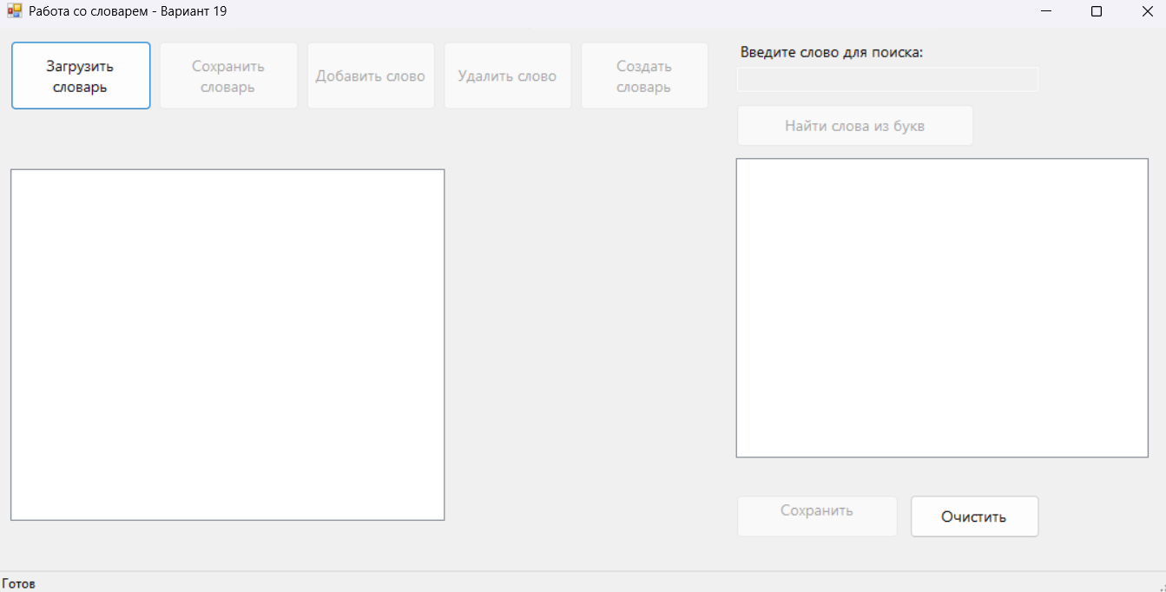

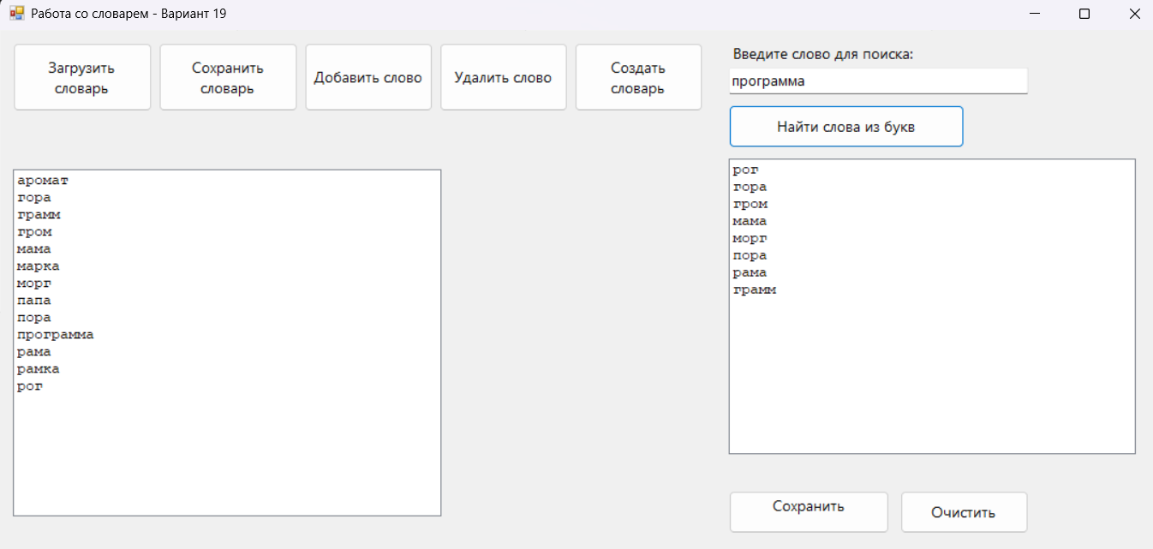

Тема 6: «Разработка игрового приложения на основе XML-файла»
Цель работы: получить практические навыки проектирования многомодульных приложений и освоить методы обработки XML-файла.
Задание 1
Требуется создать программу компьютерного тестирования, которая получает список вопросов, изображений к ним и вариантов ответов из XML-файла специального формата. В файле находятся тестовые задания по нескольким темам. Внутри конкретной темы имеется 3 уровня сложности. В каждом уровне сложности имеются по 10 заданий или вопросов с вариантами правильных и неправильных ответов. Предполагается, что пользователь может выбрать тему для тестирования и последовательно проходить задания из данной темы по уровням сложности. Переход на следующий уровень сложности в данной теме осуществляется строго после того, как игрок наберет не менее 80 баллов за последнее тестирование (по 100-балльной системе). Вопросы и варианты ответов из текущего уровня сложности должны каждый раз выдаваться в случайном порядке. Вопросов в уровне может быть больше, чем будет выдаваться на экран в течение сеанса игры (например, вопросов в уровне 10, а выдается 5 случайных за один сеанс игры). Необходимо также ограничить время сеанса игры и обеспечить возврат в главное меню программы.

Задание 2
Добавьте в проект панель администратора, в которой можно быстро и удобно создавать новую тему (с тремя уровнями сложности), добавлять вопросы, изображения к ним и варианты ответов в новую или в уже существующую тему. Вопросы и варианты ответов записываются в XML-файл самой программой.
Ход работы:
- Разработать диаграмму прецедентов. Рассмотрите роли и варианты использования, которые будет предоставлять программа при работе с ней.
- Подготовить макеты основных окон проекта.
- Подготовить XML-файл специального формата для тестирования работы программы.
- Найти необходимые изображения или иные ресурсы для проекта и поместить их во вложенную папку проекта.
- Разработать программный код каждого модуля, прокомментировать назначение переменных и основных методов.
- Выполнить отладку программных модулей с применением автоматизированных отладочных средств.
- Подготовить тест-кейсы (тестовые случаи) по шаблону.
- Провести испытания программы в соответствие с тест-кейсами.
- Оформить отчет по практической работе, снабдить его скриншотами.
19 Вариант. Математическая игра. Викторина выводит различные математические головоломки и задачи по различным темам и уровням сложности. Пользователь должен вписать правильный ответ в текстовое поле либо выбрать из предложенных вариантов.
Код Form1.cs
using System;
using System.Windows.Forms;
using System.Xml;

namespace MathQuizGame
{
public partial class Form1 : Form
{
private string xmlPath = Application.StartupPath + "\\Data\\questions.xml";

public Form1()
{
InitializeComponent();
LoadThemes();
}

private void LoadThemes()
{
try
{
if (!System.IO.File.Exists(xmlPath))
{
MessageBox.Show("Файл вопросов не найден: " + xmlPath);
return;
}

XmlDocument doc = new XmlDocument();
doc.Load(xmlPath);
XmlNodeList themes = doc.SelectNodes("/quiz/themes/theme");
cmbTheme.Items.Clear();

if (themes != null)
{
foreach (XmlNode theme in themes)
{
if (theme.Attributes != null && theme.Attributes["name"] != null)
{
cmbTheme.Items.Add(theme.Attributes["name"].Value);
}
}
}

if (cmbTheme.Items.Count > 0)
cmbTheme.SelectedIndex = 0;
}
catch (Exception ex)
{
MessageBox.Show("Ошибка загрузки тем: " + ex.Message);
}
}

private void btnStart_Click(object sender, EventArgs e)
{
if (cmbTheme.SelectedItem == null)
{
MessageBox.Show("Выберите тему!");
return;
}
string selectedTheme = cmbTheme.SelectedItem.ToString();
QuizForm quizForm = new QuizForm(selectedTheme, xmlPath);
quizForm.ShowDialog();
}

private void btnAdmin_Click(object sender, EventArgs e)
{
AdminForm adminForm = new AdminForm(xmlPath);
adminForm.ShowDialog();
LoadThemes();
}

private void Form1_Load(object sender, EventArgs e)
{

}
}
}
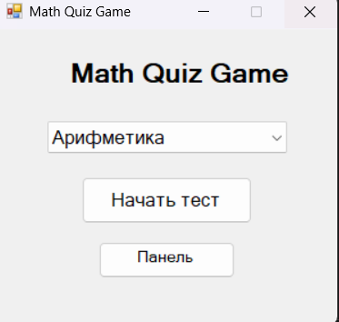
Код QuizForm.cs;
using System;
using System.Collections.Generic;
using System.Windows.Forms;
using System.Xml;

namespace MathQuizGame
{
public partial class QuizForm : Form
{
private string themeName;
private string xmlPath;
private int currentLevel = 1;
private int currentScore = 0;
private int timeLeft = 60;
private List<Question> currentQuestions = new List<Question>();
private int currentQuestionIndex = 0;
private Random random = new Random();
private int totalQuestionsPerSession = 5;

public QuizForm(string theme, string xml)
{
InitializeComponent();
themeName = theme;
xmlPath = xml;
LoadQuestionsForLevel();
StartTimer();
ShowQuestion();
UpdateScoreDisplay();
UpdateLevelDisplay();
}

private string GetImagePath(string imagePath)
{
if (string.IsNullOrEmpty(imagePath))
return "";

string[] possiblePaths = {
imagePath,
Application.StartupPath + "\\" + imagePath,
Application.StartupPath + "\\Resources\\" + System.IO.Path.GetFileName(imagePath),
"Resources\\" + System.IO.Path.GetFileName(imagePath),
Application.StartupPath + "\\Data\\" + System.IO.Path.GetFileName(imagePath)
};

foreach (string path in possiblePaths)
{
if (System.IO.File.Exists(path))
return path;
}
return "";
}

private void LoadQuestionsForLevel()
{
currentQuestions.Clear();

if (!System.IO.File.Exists(xmlPath))
{
MessageBox.Show("Файл вопросов не найден!");
this.Close();
return;
}

XmlDocument doc = new XmlDocument();
doc.Load(xmlPath);

string xpath = $"/quiz/themes/theme[@name='{themeName}']/level[@difficulty='{currentLevel}']/question";
XmlNodeList questions = doc.SelectNodes(xpath);

List<Question> allQuestions = new List<Question>();

if (questions != null)
{
foreach (XmlNode qNode in questions)
{
Question q = new Question();
if (qNode.Attributes != null)
{
if (qNode.Attributes["text"] != null)
q.Text = qNode.Attributes["text"].Value;
if (qNode.Attributes["image"] != null)
q.Image = qNode.Attributes["image"].Value;
}

XmlNodeList answers = qNode.SelectNodes("answer");
if (answers != null)
{
foreach (XmlNode aNode in answers)
{
q.Answers.Add(aNode.InnerText);
if (aNode.Attributes != null && aNode.Attributes["right"] != null && aNode.Attributes["right"].Value == "yes")
q.CorrectAnswerIndex = q.Answers.Count - 1;
}
}
allQuestions.Add(q);
}
}

int count = Math.Min(totalQuestionsPerSession, allQuestions.Count);
List<Question> tempList = new List<Question>(allQuestions);

for (int i = 0; i < count; i++)
{
if (tempList.Count == 0) break;
int idx = random.Next(tempList.Count);
currentQuestions.Add(tempList[idx]);
tempList.RemoveAt(idx);
}
}

private void ShowQuestion()
{
if (currentQuestionIndex >= currentQuestions.Count)
{
EndQuiz();
return;
}

Question q = currentQuestions[currentQuestionIndex];
lblQuestion.Text = q.Text;

string imageFullPath = GetImagePath(q.Image);
if (!string.IsNullOrEmpty(imageFullPath))
{
try
{
picQuestion.Image = System.Drawing.Image.FromFile(imageFullPath);
picQuestion.SizeMode = PictureBoxSizeMode.Zoom;
}
catch
{
picQuestion.Image = null;
picQuestion.BackColor = System.Drawing.Color.LightGray;
}
}
else
{
picQuestion.Image = null;
picQuestion.BackColor = System.Drawing.Color.LightGray;
}

List<RadioButton> rbs = new List<RadioButton> { rbAnswer1, rbAnswer2, rbAnswer3, rbAnswer4 };
for (int i = 0; i < rbs.Count; i++)
{
if (i < q.Answers.Count)
{
rbs[i].Text = q.Answers[i];
rbs[i].Visible = true;
rbs[i].Checked = false;
}
else
{
rbs[i].Visible = false;
}
}
}

private void btnNext_Click(object sender, EventArgs e)
{
List<RadioButton> rbs = new List<RadioButton> { rbAnswer1, rbAnswer2, rbAnswer3, rbAnswer4 };
int selectedIndex = -1;
for (int i = 0; i < rbs.Count; i++)
{
if (rbs[i].Visible && rbs[i].Checked)
{
selectedIndex = i;
break;
}
}

if (selectedIndex == -1)
{
MessageBox.Show("Выберите ответ!", "Внимание", MessageBoxButtons.OK, MessageBoxIcon.Warning);
return;
}

Question q = currentQuestions[currentQuestionIndex];
if (selectedIndex == q.CorrectAnswerIndex)
{
currentScore += 20;
MessageBox.Show("✓ Правильно! +20 баллов", "Результат", MessageBoxButtons.OK, MessageBoxIcon.Information);
}
else
{
MessageBox.Show($"✗ Неправильно.\nПравильный ответ: {q.Answers[q.CorrectAnswerIndex]}",
"Результат", MessageBoxButtons.OK, MessageBoxIcon.Information);
}

currentQuestionIndex++;
ShowQuestion();
UpdateScoreDisplay();
}

private void UpdateScoreDisplay()
{
lblScore.Text = $"Счёт: {currentScore}";
}

private void UpdateLevelDisplay()
{
//lblLevel.Text = $"Уровень: {currentLevel}";
}

private void StartTimer()
{
timerQuiz.Interval = 1000;
timerQuiz.Tick += TimerQuiz_Tick;
timerQuiz.Start();
UpdateTimerDisplay();
}

private void TimerQuiz_Tick(object sender, EventArgs e)
{
if (timeLeft > 0)
{
timeLeft--;
UpdateTimerDisplay();
}
if (timeLeft <= 0)
{
timerQuiz.Stop();
EndQuiz();
}
}

private void UpdateTimerDisplay()
{
lblTimer.Text = $"Время: {timeLeft} сек";
if (timeLeft <= 10)
{
lblTimer.ForeColor = System.Drawing.Color.Red;
}
}

private void EndQuiz()
{
timerQuiz.Stop();

int maxScore = currentQuestions.Count * 20;
MessageBox.Show($"Тест завершён!\nВаш счёт: {currentScore} из {maxScore}\n" +
$"Правильных ответов: {currentScore / 20} из {currentQuestions.Count}",
"Результат теста", MessageBoxButtons.OK, MessageBoxIcon.Information);

if (currentScore >= 80 && currentLevel < 3)
{
DialogResult result = MessageBox.Show($"Вы набрали {currentScore} баллов!\n" +
$"Хотите перейти на уровень {currentLevel + 1}?",
"Переход на следующий уровень",
MessageBoxButtons.YesNo,
MessageBoxIcon.Question);

if (result == DialogResult.Yes)
{
currentLevel++;
currentScore = 0;
currentQuestionIndex = 0;
timeLeft = 60;
UpdateTimerDisplay();
lblTimer.ForeColor = System.Drawing.Color.Black;
LoadQuestionsForLevel();
StartTimer();
ShowQuestion();
UpdateScoreDisplay();
UpdateLevelDisplay();
return;
}
}
this.Close();
}

private class Question
{
public string Text { get; set; } = "";
public string Image { get; set; } = "";
public List<string> Answers { get; set; } = new List<string>();
public int CorrectAnswerIndex { get; set; }
}

private void lblQuestion_Click(object sender, EventArgs e)
{

}
}
}
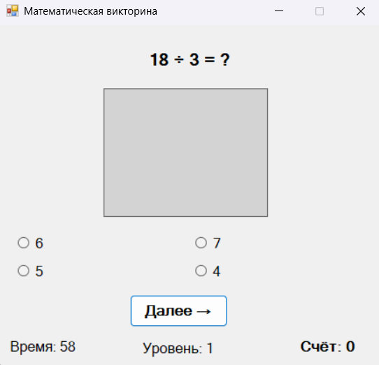
Код AdminForm.cs:
using System;
using System.Windows.Forms;
using System.Xml;

namespace MathQuizGame
{
public partial class AdminForm : Form
{
private string xmlPath;
private XmlDocument doc;

public AdminForm(string path)
{
InitializeComponent();
xmlPath = path;
LoadXml();
LoadThemes();
}

private void LoadXml()
{
if (!System.IO.File.Exists(xmlPath))
{
MessageBox.Show("Файл не найден! Будет создан новый файл.");
CreateNewXml();
}
doc = new XmlDocument();
doc.Load(xmlPath);
}

private void CreateNewXml()
{
doc = new XmlDocument();
XmlDeclaration declaration = doc.CreateXmlDeclaration("1.0", "utf-8", null);
doc.AppendChild(declaration);

XmlElement quiz = doc.CreateElement("quiz");
doc.AppendChild(quiz);

XmlElement themes = doc.CreateElement("themes");
quiz.AppendChild(themes);

doc.Save(xmlPath);
}

private void LoadThemes()
{
cmbThemes.Items.Clear();
XmlNodeList themes = doc.SelectNodes("/quiz/themes/theme");
if (themes != null)
{
foreach (XmlNode theme in themes)
{
if (theme.Attributes != null && theme.Attributes["name"] != null)
{
cmbThemes.Items.Add(theme.Attributes["name"].Value);
}
}
}
}

private void btnAddTheme_Click(object sender, EventArgs e)
{
if (string.IsNullOrWhiteSpace(txtThemeName.Text))
{
MessageBox.Show("Введите название темы!", "Ошибка", MessageBoxButtons.OK, MessageBoxIcon.Warning);
return;
}

XmlNode themesNode = doc.SelectSingleNode("/quiz/themes");
if (themesNode == null)
{
themesNode = doc.CreateElement("themes");
doc.DocumentElement?.AppendChild(themesNode);
}

XmlElement newTheme = doc.CreateElement("theme");
newTheme.SetAttribute("name", txtThemeName.Text);

for (int i = 1; i <= 3; i++)
{
XmlElement level = doc.CreateElement("level");
level.SetAttribute("difficulty", i.ToString());
level.SetAttribute("min_score", i == 1 ? "0" : "80");
newTheme.AppendChild(level);
}

themesNode.AppendChild(newTheme);
SaveXml();
LoadThemes();
MessageBox.Show($"Тема \"{txtThemeName.Text}\" добавлена!", "Успех", MessageBoxButtons.OK, MessageBoxIcon.Information);
txtThemeName.Clear();
}

private void btnAddQuestion_Click(object sender, EventArgs e)
{
if (cmbThemes.SelectedItem == null)
{
MessageBox.Show("Выберите тему!", "Ошибка", MessageBoxButtons.OK, MessageBoxIcon.Warning);
return;
}

string themeName = cmbThemes.SelectedItem.ToString();
int level = (int)numLevel.Value;

XmlNode themeNode = doc.SelectSingleNode($"/quiz/themes/theme[@name='{themeName}']");
if (themeNode == null)
{
MessageBox.Show("Тема не найдена!", "Ошибка", MessageBoxButtons.OK, MessageBoxIcon.Error);
return;
}

XmlNode levelNode = themeNode.SelectSingleNode($"level[@difficulty='{level}']");
if (levelNode == null)
{
MessageBox.Show("Уровень не найден!", "Ошибка", MessageBoxButtons.OK, MessageBoxIcon.Error);
return;
}

XmlElement question = doc.CreateElement("question");
question.SetAttribute("text", txtQuestion.Text);
question.SetAttribute("image", txtImagePath.Text);

AddAnswer(question, txtAnswer1.Text, chkRight1.Checked);
AddAnswer(question, txtAnswer2.Text, chkRight2.Checked);
AddAnswer(question, txtAnswer3.Text, chkRight3.Checked);
AddAnswer(question, txtAnswer4.Text, chkRight4.Checked);

levelNode.AppendChild(question);
SaveXml();
MessageBox.Show("Вопрос добавлен!", "Успех", MessageBoxButtons.OK, MessageBoxIcon.Information);
ClearQuestionFields();
}

private void AddAnswer(XmlElement question, string answerText, bool isRight)
{
if (!string.IsNullOrWhiteSpace(answerText))
{
XmlElement answer = doc.CreateElement("answer");
answer.SetAttribute("right", isRight ? "yes" : "no");
answer.InnerText = answerText;
question.AppendChild(answer);
}
}

private void ClearQuestionFields()
{
txtQuestion.Clear();
txtImagePath.Clear();
txtAnswer1.Clear();
txtAnswer2.Clear();
txtAnswer3.Clear();
txtAnswer4.Clear();
chkRight1.Checked = false;
chkRight2.Checked = false;
chkRight3.Checked = false;
chkRight4.Checked = false;
}

private void SaveXml()
{
doc.Save(xmlPath);
}

private void btnRefresh_Click(object sender, EventArgs e)
{
LoadXml();
LoadThemes();
MessageBox.Show("Данные обновлены!", "Обновление", MessageBoxButtons.OK, MessageBoxIcon.Information);
}

private void gbTheme_Enter(object sender, EventArgs e)
{

}
}
}
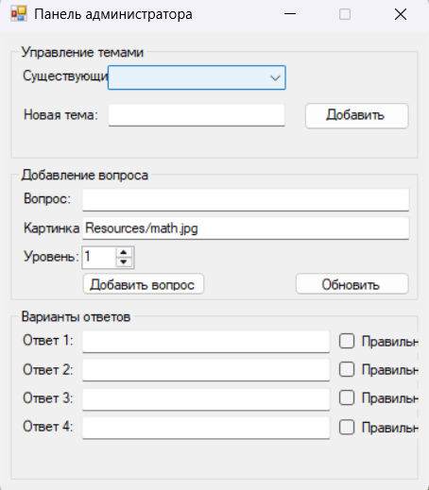

Тема 7: Векторный редактор.
Цель работы: получить практические навыки разработки иерархии классов сложных проектов, получить опыт применения команд графики и работы с бинарными файлами объектов данных для сохранения и загрузки построенных векторных изображений.

Задание 1 Основные классы проекта
- Разработать базовый класс «Фигура», позволяющий прорисовывать некую фигуру в заданной прямоугольной области, сдвигать фигуру по горизонтали и вертикали на 1 и на 5 пикселов, перемещать фигуру в заданную точку;
- Разработать производные классы фигур по индивидуальному заданию, все фигуры строятся относительно базовой точки (верхнего левого угла прямоугольной области);
- Разработать класс для контура фигуры (основные данные: толщина контура и его цвет);
- Разработать класс для сохранения последних изменений полотна;
- Разработать класс обрамления фигуры при её выделении (прорисовки маркеров по краям прямоугольной области фигуры).
Проект должен быть спроектирован таким образом, чтобы можно было легко наращивать его функционал, добавляя новые фигуры и инструменты, и при этом не пришлось бы заново переписывать весь код или копировать в несколько модулей одинаковые куски кода. Таким образом, надо создать демоверсию векторного редактора, в которой не очень много возможностей, но правильно заложены основы для развития проекта.
Задание 2 Класс формы
- Разработать программный модуль «Векторный редактор», в котором реализованы основные методы прорисовки фигур с заданным размером в определенной точке полотна.
Задание 3 Сервисные функции
Дополнить векторный редактор сервисными функциями:
- выделение фигуры при щелчке мышью по контуру фигуры;
- изменения цвета контура фигуры, цвет выбирает пользователь в палитре;
- изменение толщины контура фигуры;
- отмена/возврат последних нескольких действий;
- копирование, вырезание и вставка фигуры;
- сдвиг выделенной фигуры на 5 пикселов в любом направлении с помощью клавиш клавиатуры со стрелками, и на 1 пиксель с помощью клавиш со стрелками при удерживании клавиши Shift;
- дополнительные функции по вашему индивидуальному заданию.
Весь функционал оформляем в виде меню и панелей инструментов (причем, кнопки на панелях инструментов дублируют основные пункты меню).
Задание 4 Сохранение векторного рисунка
Дополнить векторный редактор функциями сохранения в файл:
- сохранение построенных фигур в бинарный файл специального формата, сохраняются все данные о построенных фигурах с помощью сериализации;
- загрузка данных о фигурах из файла и прорисовка их в соответствующих координатах.
19 | Правильный шестиугольник и звёзды:  4-х конечная, 5-ти конечная, 6-ти конечная | Заливка фигуры

Form1.cs
using System;
using System.Collections.Generic;
using System.Drawing;
using System.IO;
using System.Linq;
using System.Runtime.Serialization.Formatters.Binary;
using System.Windows.Forms;
using VectorEditor.Classes;
using VectorEditor.Figures;

namespace VectorEditor
{
public partial class Form1 : Form
{
// Элементы управления
private MenuStrip mainMenu;
private ToolStrip toolBar;
private PictureBox canvas;
private StatusStrip statusStrip;
private ToolStripStatusLabel statusLabel;

// Данные редактора
private List<Figure> _figures = new List<Figure>();
private Figure _selectedFigure = null;
private Figure _clipboardFigure = null;
private StackMemory _undoStack;
private StackMemory _redoStack;
private Type _currentFigureType = typeof(Hexagon);
private int _currentStarPoints = 5;

// Переменные для рисования
private Point _startPoint;
private bool _isDrawing = false;

public Form1()
{
// НЕ вызываем InitializeComponent() здесь, так как она будет вызвана в Form1.Designer.cs
// Вместо этого настраиваем форму
this.Text = "Векторный редактор - Вариант 19 (Шестиугольник и Звёзды)";
this.Size = new Size(1024, 768);
this.StartPosition = FormStartPosition.CenterScreen;
this.KeyPreview = true;
this.BackColor = SystemColors.Control;

InitializeCustomComponents();
SetupEvents();
_undoStack = new StackMemory(10);
_redoStack = new StackMemory(10);
SaveState();
}

/// <summary>
/// Создание и настройка всех элементов управления
/// </summary>
private void InitializeCustomComponents()
{
// Создание меню
CreateMenuStrip();

// Создание панели инструментов
CreateToolStrip();

// Создание полотна для рисования
CreateCanvas();

// Создание строки состояния
CreateStatusStrip();
}

/// <summary>
/// Создание меню
/// </summary>
private void CreateMenuStrip()
{
mainMenu = new MenuStrip();
mainMenu.Dock = DockStyle.Top;

// Меню Файл
ToolStripMenuItem fileMenu = new ToolStripMenuItem("Файл");

ToolStripMenuItem saveItem = new ToolStripMenuItem("Сохранить");
saveItem.ShortcutKeys = Keys.Control | Keys.S;
saveItem.Click += SaveToolStripMenuItem_Click;

ToolStripMenuItem loadItem = new ToolStripMenuItem("Загрузить");
loadItem.ShortcutKeys = Keys.Control | Keys.O;
loadItem.Click += LoadToolStripMenuItem_Click;

ToolStripSeparator separator1 = new ToolStripSeparator();

ToolStripMenuItem exitItem = new ToolStripMenuItem("Выход");
exitItem.ShortcutKeys = Keys.Alt | Keys.F4;
exitItem.Click += (s, e) => Application.Exit();

fileMenu.DropDownItems.AddRange(new ToolStripItem[] { saveItem, loadItem, separator1, exitItem });

// Меню Правка
ToolStripMenuItem editMenu = new ToolStripMenuItem("Правка");

ToolStripMenuItem undoItem = new ToolStripMenuItem("Отменить");
undoItem.ShortcutKeys = Keys.Control | Keys.Z;
undoItem.Click += Undo_Click;

ToolStripMenuItem redoItem = new ToolStripMenuItem("Повторить");
redoItem.ShortcutKeys = Keys.Control | Keys.Y;
redoItem.Click += Redo_Click;

ToolStripSeparator separator2 = new ToolStripSeparator();

ToolStripMenuItem copyItem = new ToolStripMenuItem("Копировать");
copyItem.ShortcutKeys = Keys.Control | Keys.C;
copyItem.Click += Copy_Click;

ToolStripMenuItem cutItem = new ToolStripMenuItem("Вырезать");
cutItem.ShortcutKeys = Keys.Control | Keys.X;
cutItem.Click += Cut_Click;

ToolStripMenuItem pasteItem = new ToolStripMenuItem("Вставить");
pasteItem.ShortcutKeys = Keys.Control | Keys.V;
pasteItem.Click += Paste_Click;

ToolStripSeparator separator3 = new ToolStripSeparator();

ToolStripMenuItem deleteItem = new ToolStripMenuItem("Удалить");
deleteItem.ShortcutKeys = Keys.Delete;
deleteItem.Click += (s, e) => DeleteSelectedFigure();

editMenu.DropDownItems.AddRange(new ToolStripItem[] { undoItem, redoItem, separator2, copyItem, cutItem, pasteItem, separator3, deleteItem });

// Меню Фигура
ToolStripMenuItem shapeMenu = new ToolStripMenuItem("Фигура");

ToolStripMenuItem hexagonItem = new ToolStripMenuItem("Шестиугольник");
hexagonItem.Click += (s, e) => SetCurrentFigureType(typeof(Hexagon));

ToolStripMenuItem star4Item = new ToolStripMenuItem("Звезда 4-х конечная");
star4Item.Click += (s, e) => { SetCurrentFigureType(typeof(Star)); _currentStarPoints = 4; };

ToolStripMenuItem star5Item = new ToolStripMenuItem("Звезда 5-ти конечная");
star5Item.Click += (s, e) => { SetCurrentFigureType(typeof(Star)); _currentStarPoints = 5; };

ToolStripMenuItem star6Item = new ToolStripMenuItem("Звезда 6-ти конечная");
star6Item.Click += (s, e) => { SetCurrentFigureType(typeof(Star)); _currentStarPoints = 6; };

shapeMenu.DropDownItems.AddRange(new ToolStripItem[] { hexagonItem, star4Item, star5Item, star6Item });

// Меню Свойства
ToolStripMenuItem propertiesMenu = new ToolStripMenuItem("Свойства");

ToolStripMenuItem strokeColorItem = new ToolStripMenuItem("Цвет контура...");
strokeColorItem.Click += StrokeColor_Click;

ToolStripMenuItem strokeWidthItem = new ToolStripMenuItem("Толщина контура...");
strokeWidthItem.Click += StrokeWidth_Click;

ToolStripSeparator separator4 = new ToolStripSeparator();

ToolStripMenuItem fillColorItem = new ToolStripMenuItem("Цвет заливки...");
fillColorItem.Click += FillColor_Click;

ToolStripMenuItem removeFillItem = new ToolStripMenuItem("Убрать заливку");
removeFillItem.Click += RemoveFill_Click;

propertiesMenu.DropDownItems.AddRange(new ToolStripItem[] { strokeColorItem, strokeWidthItem, separator4, fillColorItem, removeFillItem });

// Меню Справка
ToolStripMenuItem helpMenu = new ToolStripMenuItem("Справка");

ToolStripMenuItem aboutItem = new ToolStripMenuItem("О программе...");
aboutItem.Click += (s, e) => MessageBox.Show(
"Векторный редактор\nВариант 19\n\nФигуры:\n- Правильный шестиугольник\n- Звезда 4-х конечная\n- Звезда 5-ти конечная\n- Звезда 6-ти конечная\n\nДополнительная функция: Заливка фигуры",
"О программе",
MessageBoxButtons.OK,
MessageBoxIcon.Information);

helpMenu.DropDownItems.Add(aboutItem);

mainMenu.Items.AddRange(new ToolStripItem[] { fileMenu, editMenu, shapeMenu, propertiesMenu, helpMenu });
this.Controls.Add(mainMenu);
}

/// <summary>
/// Создание панели инструментов
/// </summary>
private void CreateToolStrip()
{
toolBar = new ToolStrip();
toolBar.Dock = DockStyle.Top;

// Кнопка шестиугольника
ToolStripButton btnHexagon = new ToolStripButton("Шестиугольник");
btnHexagon.ToolTipText = "Рисовать шестиугольник";
btnHexagon.Click += (s, e) => SetCurrentFigureType(typeof(Hexagon));
toolBar.Items.Add(btnHexagon);

// Кнопка звезды 4
ToolStripButton btnStar4 = new ToolStripButton("Звезда 4");
btnStar4.ToolTipText = "Рисовать 4-х конечную звезду";
btnStar4.Click += (s, e) => { SetCurrentFigureType(typeof(Star)); _currentStarPoints = 4; };
toolBar.Items.Add(btnStar4);

// Кнопка звезды 5
ToolStripButton btnStar5 = new ToolStripButton("Звезда 5");
btnStar5.ToolTipText = "Рисовать 5-ти конечную звезду";
btnStar5.Click += (s, e) => { SetCurrentFigureType(typeof(Star)); _currentStarPoints = 5; };
toolBar.Items.Add(btnStar5);

// Кнопка звезды 6
ToolStripButton btnStar6 = new ToolStripButton("Звезда 6");
btnStar6.ToolTipText = "Рисовать 6-ти конечную звезду";
btnStar6.Click += (s, e) => { SetCurrentFigureType(typeof(Star)); _currentStarPoints = 6; };
toolBar.Items.Add(btnStar6);

// Разделитель
toolBar.Items.Add(new ToolStripSeparator());

// Кнопка отмены
ToolStripButton btnUndo = new ToolStripButton("Отменить");
btnUndo.ToolTipText = "Отменить действие (Ctrl+Z)";
btnUndo.Click += (s, e) => Undo_Click(s, e);
toolBar.Items.Add(btnUndo);

// Кнопка повтора
ToolStripButton btnRedo = new ToolStripButton("Повторить");
btnRedo.ToolTipText = "Повторить действие (Ctrl+Y)";
btnRedo.Click += (s, e) => Redo_Click(s, e);
toolBar.Items.Add(btnRedo);

// Разделитель
toolBar.Items.Add(new ToolStripSeparator());

// Кнопка копирования
ToolStripButton btnCopy = new ToolStripButton("Копировать");
btnCopy.ToolTipText = "Копировать фигуру (Ctrl+C)";
btnCopy.Click += (s, e) => Copy_Click(s, e);
toolBar.Items.Add(btnCopy);

// Кнопка вырезания
ToolStripButton btnCut = new ToolStripButton("Вырезать");
btnCut.ToolTipText = "Вырезать фигуру (Ctrl+X)";
btnCut.Click += (s, e) => Cut_Click(s, e);
toolBar.Items.Add(btnCut);

// Кнопка вставки
ToolStripButton btnPaste = new ToolStripButton("Вставить");
btnPaste.ToolTipText = "Вставить фигуру (Ctrl+V)";
btnPaste.Click += (s, e) => Paste_Click(s, e);
toolBar.Items.Add(btnPaste);

// Разделитель
toolBar.Items.Add(new ToolStripSeparator());

// Кнопка цвета контура
ToolStripButton btnStrokeColor = new ToolStripButton("Цвет контура");
btnStrokeColor.ToolTipText = "Изменить цвет контура выделенной фигуры";
btnStrokeColor.Click += (s, e) => StrokeColor_Click(s, e);
toolBar.Items.Add(btnStrokeColor);

// Кнопка цвета заливки
ToolStripButton btnFillColor = new ToolStripButton("Цвет заливки");
btnFillColor.ToolTipText = "Изменить цвет заливки выделенной фигуры";
btnFillColor.Click += (s, e) => FillColor_Click(s, e);
toolBar.Items.Add(btnFillColor);

// Кнопка удалить заливку
ToolStripButton btnRemoveFill = new ToolStripButton("Убрать заливку");
btnRemoveFill.ToolTipText = "Убрать заливку выделенной фигуры";
btnRemoveFill.Click += (s, e) => RemoveFill_Click(s, e);
toolBar.Items.Add(btnRemoveFill);

this.Controls.Add(toolBar);
}

/// <summary>
/// Создание полотна для рисования
/// </summary>
private void CreateCanvas()
{
canvas = new PictureBox();
canvas.BackColor = Color.White;
canvas.Dock = DockStyle.Fill;
canvas.BorderStyle = BorderStyle.Fixed3D;

// События
canvas.Paint += Canvas_Paint;
canvas.MouseClick += Canvas_MouseClick;
canvas.MouseDown += Canvas_MouseDown;
canvas.MouseMove += Canvas_MouseMove;
canvas.MouseUp += Canvas_MouseUp;

this.Controls.Add(canvas);
}

/// <summary>
/// Создание строки состояния
/// </summary>
private void CreateStatusStrip()
{
statusStrip = new StatusStrip();
statusLabel = new ToolStripStatusLabel();
statusLabel.Text = "Готов к работе. Выберите фигуру и начните рисовать на полотне.";
statusStrip.Items.Add(statusLabel);
this.Controls.Add(statusStrip);
}

/// <summary>
/// Настройка событий формы
/// </summary>
private void SetupEvents()
{
this.KeyDown += Form1_KeyDown;
this.Resize += (s, e) => canvas.Invalidate();
}

private void SetCurrentFigureType(Type type)
{
_currentFigureType = type;
string shapeName = "";
if (type == typeof(Hexagon)) shapeName = "Шестиугольник";
else if (type == typeof(Star)) shapeName = $"Звезда ({_currentStarPoints} луча)";
statusLabel.Text = $"Текущая фигура: {shapeName}";
}

private void Canvas_Paint(object sender, PaintEventArgs e)
{
e.Graphics.SmoothingMode = System.Drawing.Drawing2D.SmoothingMode.AntiAlias;

// Рисуем все фигуры
foreach (var figure in _figures)
{
figure.Draw(e.Graphics);
}

// Рисуем маркеры выделения
foreach (var figure in _figures)
{
if (figure.IsSelected)
{
figure.DrawSelectionMarkers(e.Graphics);
}
}

// Показываем предварительный просмотр при рисовании
if (_isDrawing)
{
using (Pen pen = new Pen(Color.Gray, 1))
{
pen.DashStyle = System.Drawing.Drawing2D.DashStyle.Dash;
Rectangle previewRect = new Rectangle(
Math.Min(_startPoint.X, this.PointToClient(Cursor.Position).X),
Math.Min(_startPoint.Y, this.PointToClient(Cursor.Position).Y),
Math.Abs(_startPoint.X - this.PointToClient(Cursor.Position).X),
Math.Abs(_startPoint.Y - this.PointToClient(Cursor.Position).Y)
);
e.Graphics.DrawRectangle(pen, previewRect);
}
}
}

private void Canvas_MouseClick(object sender, MouseEventArgs e)
{
if (e.Button == MouseButtons.Left)
{
// Проверяем, попали ли в какую-то фигуру
Figure clickedFigure = null;
foreach (var figure in _figures.AsEnumerable().Reverse())
{
if (figure.HitTest(e.Location))
{
clickedFigure = figure;
break;
}
}

// Снимаем выделение со всех
foreach (var figure in _figures)
{
figure.IsSelected = false;
}

if (clickedFigure != null)
{
clickedFigure.IsSelected = true;
_selectedFigure = clickedFigure;
statusLabel.Text = $"Выделена фигура: {clickedFigure.GetType().Name}";
}
else
{
_selectedFigure = null;
statusLabel.Text = "Готов к работе. Выберите фигуру и начните рисовать на полотне.";
}

canvas.Invalidate();
}
else if (e.Button == MouseButtons.Right && _selectedFigure != null)
{
// Контекстное меню для удаления фигуры
var result = MessageBox.Show("Удалить выделенную фигуру?", "Подтверждение",
MessageBoxButtons.YesNo, MessageBoxIcon.Question);
if (result == DialogResult.Yes)
{
DeleteSelectedFigure();
}
}
}

private void Canvas_MouseDown(object sender, MouseEventArgs e)
{
if (e.Button == MouseButtons.Left && _selectedFigure == null)
{
_startPoint = e.Location;
_isDrawing = true;
statusLabel.Text = "Нажмите и растяните для создания фигуры";
}
else if (e.Button == MouseButtons.Left && _selectedFigure != null)
{
// Начинаем перемещение выделенной фигуры
_startPoint = e.Location;
_isDrawing = false;
}
}

private void Canvas_MouseMove(object sender, MouseEventArgs e)
{
if (_isDrawing)
{
canvas.Invalidate();
}
else if (_selectedFigure != null && e.Button == MouseButtons.Left)
{
// Перемещение фигуры
int dx = e.X - _startPoint.X;
int dy = e.Y - _startPoint.Y;
if (dx != 0 || dy != 0)
{
SaveState();
_selectedFigure.MoveBy(dx, dy);
_startPoint = e.Location;
canvas.Invalidate();
}
}
}

private void Canvas_MouseUp(object sender, MouseEventArgs e)
{
if (_isDrawing)
{
SaveState();

Rectangle bounds = new Rectangle(
Math.Min(_startPoint.X, e.Location.X),
Math.Min(_startPoint.Y, e.Location.Y),
Math.Abs(_startPoint.X - e.Location.X),
Math.Abs(_startPoint.Y - e.Location.Y)
);

if (bounds.Width > 5 && bounds.Height > 5)
{
Figure newFigure = null;

if (_currentFigureType == typeof(Hexagon))
{
newFigure = new Hexagon(bounds);
}
else if (_currentFigureType == typeof(Star))
{
newFigure = new Star(bounds, _currentStarPoints);
}

if (newFigure != null)
{
_figures.Add(newFigure);
canvas.Invalidate();
statusLabel.Text = $"Создана новая фигура: {newFigure.GetType().Name}";
}
}

_isDrawing = false;
}
}

private void DeleteSelectedFigure()
{
if (_selectedFigure != null)
{
SaveState();
_figures.Remove(_selectedFigure);
_selectedFigure = null;
canvas.Invalidate();
statusLabel.Text = "Фигура удалена";
}
}

private void Form1_KeyDown(object sender, KeyEventArgs e)
{
if (_selectedFigure != null)
{
int step = e.Shift ? 1 : 5;
bool moved = false;

switch (e.KeyCode)
{
case Keys.Left:
SaveState();
_selectedFigure.MoveBy(-step, 0);
moved = true;
break;
case Keys.Right:
SaveState();
_selectedFigure.MoveBy(step, 0);
moved = true;
break;
case Keys.Up:
SaveState();
_selectedFigure.MoveBy(0, -step);
moved = true;
break;
case Keys.Down:
SaveState();
_selectedFigure.MoveBy(0, step);
moved = true;
break;
case Keys.Delete:
DeleteSelectedFigure();
moved = true;
break;
}

if (moved)
{
canvas.Invalidate();
statusLabel.Text = $"Фигура перемещена на {step} пикселей";
e.Handled = true;
}
}

// Глобальные горячие клавиши
if (e.Control && e.KeyCode == Keys.Z)
{
Undo_Click(sender, e);
e.Handled = true;
}
else if (e.Control && e.KeyCode == Keys.Y)
{
Redo_Click(sender, e);
e.Handled = true;
}
else if (e.Control && e.KeyCode == Keys.C)
{
Copy_Click(sender, e);
e.Handled = true;
}
else if (e.Control && e.KeyCode == Keys.X)
{
Cut_Click(sender, e);
e.Handled = true;
}
else if (e.Control && e.KeyCode == Keys.V)
{
Paste_Click(sender, e);
e.Handled = true;
}
else if (e.Control && e.KeyCode == Keys.S)
{
SaveToolStripMenuItem_Click(sender, e);
e.Handled = true;
}
else if (e.Control && e.KeyCode == Keys.O)
{
LoadToolStripMenuItem_Click(sender, e);
e.Handled = true;
}
}

private void SaveState()
{
using (MemoryStream ms = new MemoryStream())
{
SaveToStream(ms, _figures);
_undoStack.Push(ms);
}
_redoStack.Clear();
}

private void Undo_Click(object sender, EventArgs e)
{
if (_undoStack.Count > 0)
{
using (MemoryStream ms = new MemoryStream())
{
_undoStack.Pop(ms);

using (MemoryStream currentMs = new MemoryStream())
{
SaveToStream(currentMs, _figures);
_redoStack.Push(currentMs);
}

_figures = LoadFromStream(ms).ToList();
_selectedFigure = null;
canvas.Invalidate();
statusLabel.Text = "Отменено последнее действие";
}
}
else
{
statusLabel.Text = "Нечего отменять";
}
}

private void Redo_Click(object sender, EventArgs e)
{
if (_redoStack.Count > 0)
{
using (MemoryStream ms = new MemoryStream())
{
_redoStack.Pop(ms);

using (MemoryStream currentMs = new MemoryStream())
{
SaveToStream(currentMs, _figures);
_undoStack.Push(currentMs);
}

_figures = LoadFromStream(ms).ToList();
_selectedFigure = null;
canvas.Invalidate();
statusLabel.Text = "Повторено действие";
}
}
else
{
statusLabel.Text = "Нечего повторять";
}
}

private void Copy_Click(object sender, EventArgs e)
{
if (_selectedFigure != null)
{
_clipboardFigure = _selectedFigure.Clone();
statusLabel.Text = $"Скопирована фигура: {_selectedFigure.GetType().Name}";
}
else
{
statusLabel.Text = "Нет выделенной фигуры для копирования";
}
}

private void Cut_Click(object sender, EventArgs e)
{
if (_selectedFigure != null)
{
SaveState();
_clipboardFigure = _selectedFigure.Clone();
_figures.Remove(_selectedFigure);
_selectedFigure = null;
canvas.Invalidate();
statusLabel.Text = "Фигура вырезана";
}
else
{
statusLabel.Text = "Нет выделенной фигуры для вырезания";
}
}

private void Paste_Click(object sender, EventArgs e)
{
if (_clipboardFigure != null)
{
SaveState();
Figure newFigure = _clipboardFigure.Clone();
newFigure.MoveBy(20, 20);
_figures.Add(newFigure);
canvas.Invalidate();
statusLabel.Text = "Фигура вставлена";
}
else
{
statusLabel.Text = "Буфер обмена пуст";
}
}

private void StrokeColor_Click(object sender, EventArgs e)
{
if (_selectedFigure != null)
{
ColorDialog cd = new ColorDialog();
cd.Color = _selectedFigure.Stroke.Color;
if (cd.ShowDialog() == DialogResult.OK)
{
SaveState();
_selectedFigure.Stroke.Color = cd.Color;
canvas.Invalidate();
statusLabel.Text = "Цвет контура изменён";
}
}
else
{
MessageBox.Show("Сначала выделите фигуру!", "Внимание",
MessageBoxButtons.OK, MessageBoxIcon.Warning);
}
}

private void StrokeWidth_Click(object sender, EventArgs e)
{
if (_selectedFigure != null)
{
using (Form inputForm = new Form())
{
inputForm.Text = "Толщина контура";
inputForm.Size = new Size(300, 150);
inputForm.StartPosition = FormStartPosition.CenterParent;
inputForm.FormBorderStyle = FormBorderStyle.FixedDialog;
inputForm.MaximizeBox = false;
inputForm.MinimizeBox = false;

Label label = new Label();
label.Text = "Введите толщину контура (1-10):";
label.Location = new Point(20, 20);
label.AutoSize = true;

NumericUpDown numWidth = new NumericUpDown();
numWidth.Location = new Point(20, 50);
numWidth.Size = new Size(100, 20);
numWidth.Minimum = 1;
numWidth.Maximum = 10;
numWidth.Value = (decimal)_selectedFigure.Stroke.Width;
numWidth.DecimalPlaces = 1;
numWidth.Increment = 0.5m;

Button okButton = new Button();
okButton.Text = "OK";
okButton.Location = new Point(200, 50);
okButton.DialogResult = DialogResult.OK;

inputForm.Controls.Add(label);
inputForm.Controls.Add(numWidth);
inputForm.Controls.Add(okButton);

if (inputForm.ShowDialog() == DialogResult.OK)
{
SaveState();
_selectedFigure.Stroke.Width = (float)numWidth.Value;
canvas.Invalidate();
statusLabel.Text = $"Толщина контура изменена на {numWidth.Value}";
}
}
}
else
{
MessageBox.Show("Сначала выделите фигуру!", "Внимание",
MessageBoxButtons.OK, MessageBoxIcon.Warning);
}
}

private void FillColor_Click(object sender, EventArgs e)
{
if (_selectedFigure != null)
{
ColorDialog cd = new ColorDialog();
if (_selectedFigure.Fill.IsFilled)
cd.Color = _selectedFigure.Fill.Color;
if (cd.ShowDialog() == DialogResult.OK)
{
SaveState();
_selectedFigure.Fill.Color = cd.Color;
_selectedFigure.Fill.IsFilled = true;
canvas.Invalidate();
statusLabel.Text = "Цвет заливки изменён";
}
}
else
{
MessageBox.Show("Сначала выделите фигуру!", "Внимание",
MessageBoxButtons.OK, MessageBoxIcon.Warning);
}
}

private void RemoveFill_Click(object sender, EventArgs e)
{
if (_selectedFigure != null)
{
SaveState();
_selectedFigure.Fill.IsFilled = false;
canvas.Invalidate();
statusLabel.Text = "Заливка удалена";
}
else
{
MessageBox.Show("Сначала выделите фигуру!", "Внимание",
MessageBoxButtons.OK, MessageBoxIcon.Warning);
}
}

private void SaveToolStripMenuItem_Click(object sender, EventArgs e)
{
SaveFileDialog sfd = new SaveFileDialog();
sfd.Filter = "Vector Editor Files (*.vec)|*.vec|All files (*.*)|*.*";
sfd.DefaultExt = "vec";
sfd.Title = "Сохранить рисунок";

if (sfd.ShowDialog() == DialogResult.OK)
{
try
{
using (FileStream fs = new FileStream(sfd.FileName, FileMode.Create))
{
SaveToStream(fs, _figures);
}
statusLabel.Text = $"Сохранено в файл: {sfd.FileName}";
MessageBox.Show("Сохранено успешно!", "Информация",
MessageBoxButtons.OK, MessageBoxIcon.Information);
}
catch (Exception ex)
{
MessageBox.Show($"Ошибка сохранения: {ex.Message}", "Ошибка",
MessageBoxButtons.OK, MessageBoxIcon.Error);
}
}
}

private void LoadToolStripMenuItem_Click(object sender, EventArgs e)
{
OpenFileDialog ofd = new OpenFileDialog();
ofd.Filter = "Vector Editor Files (*.vec)|*.vec|All files (*.*)|*.*";
ofd.Title = "Загрузить рисунок";

if (ofd.ShowDialog() == DialogResult.OK)
{
try
{
using (FileStream fs = new FileStream(ofd.FileName, FileMode.Open))
{
_figures = LoadFromStream(fs).ToList();
_selectedFigure = null;
_undoStack.Clear();
_redoStack.Clear();
canvas.Invalidate();
}
statusLabel.Text = $"Загружено из файла: {ofd.FileName}";
MessageBox.Show("Загружено успешно!", "Информация",
MessageBoxButtons.OK, MessageBoxIcon.Information);
}
catch (Exception ex)
{
MessageBox.Show($"Ошибка загрузки: {ex.Message}", "Ошибка",
MessageBoxButtons.OK, MessageBoxIcon.Error);
}
}
}

private void SaveToStream(Stream stream, List<Figure> listToSave = null)
{
var formatter = new BinaryFormatter();
var list = (listToSave ?? _figures).ToList();
formatter.Serialize(stream, list);
stream.Position = 0;
}

private static IEnumerable<Figure> LoadFromStream(Stream stream)
{
try
{
var formatter = new BinaryFormatter();
stream.Position = 0;
return (List<Figure>)formatter.Deserialize(stream);
}
catch (Exception e)
{
MessageBox.Show($"Ошибка десериализации: {e.Message}", "Ошибка",
MessageBoxButtons.OK, MessageBoxIcon.Error);
return new List<Figure>();
}
}
}
}
Figure.cs
using System;
using System.Drawing;
using VectorEditor.Classes;

namespace VectorEditor.Figures
{
/// <summary>
/// Базовый класс для всех фигур
/// </summary>
[Serializable]
public abstract class Figure
{
protected Rectangle _bounds; // Прямоугольная область фигуры
protected Stroke _stroke; // Контур фигуры
protected Fill _fill; // Заливка фигуры
protected bool _isSelected; // Выделена ли фигура

public Figure()
{
_stroke = new Stroke();
_fill = new Fill();
_isSelected = false;
_bounds = new Rectangle(100, 100, 100, 100);
}

// Свойства
public Rectangle Bounds
{
get => _bounds;
set => _bounds = value;
}

public Stroke Stroke
{
get => _stroke;
set => _stroke = value ?? new Stroke();
}

public Fill Fill
{
get => _fill;
set => _fill = value ?? new Fill();
}

public bool IsSelected
{
get => _isSelected;
set => _isSelected = value;
}

// Методы для перемещения
public void MoveBy(int dx, int dy)
{
_bounds.X += dx;
_bounds.Y += dy;
}

public void MoveTo(int x, int y)
{
_bounds.X = x;
_bounds.Y = y;
}

// Проверка попадания точки в фигуру (для выделения)
public abstract bool HitTest(Point point);

// Отрисовка фигуры
public abstract void Draw(Graphics g);

// Отрисовка маркеров выделения
public virtual void DrawSelectionMarkers(Graphics g)
{
if (!_isSelected) return;

using (Pen pen = new Pen(Color.Blue, 2))
{
pen.DashStyle = System.Drawing.Drawing2D.DashStyle.Dash;
g.DrawRectangle(pen, _bounds);
}

// Маркеры по углам
int markerSize = 6;
using (SolidBrush brush = new SolidBrush(Color.Blue))
{
Point[] corners = {
new Point(_bounds.Left, _bounds.Top),
new Point(_bounds.Right, _bounds.Top),
new Point(_bounds.Left, _bounds.Bottom),
new Point(_bounds.Right, _bounds.Bottom)
};

foreach (var corner in corners)
{
g.FillRectangle(brush,
corner.X - markerSize / 2,
corner.Y - markerSize / 2,
markerSize, markerSize);
}
}
}

// Клонирование фигуры (для копирования)
public abstract Figure Clone();
}
}

Hexagon.cs:
using System;
using System.Drawing;
using VectorEditor.Classes;

namespace VectorEditor.Figures
{
/// <summary>
/// Класс правильного шестиугольника
/// </summary>
[Serializable]
public class Hexagon : Figure
{
public Hexagon() : base()
{
}

public Hexagon(Rectangle bounds) : base()
{
_bounds = bounds;
}

/// <summary>
/// Вычисляет вершины шестиугольника
/// </summary>
private PointF[] GetVertices()
{
PointF[] vertices = new PointF[6];
float centerX = _bounds.X + _bounds.Width / 2f;
float centerY = _bounds.Y + _bounds.Height / 2f;
float radiusX = _bounds.Width / 2f;
float radiusY = _bounds.Height / 2f;

for (int i = 0; i < 6; i++)
{
double angle = i * 60 * Math.PI / 180 - 90 * Math.PI / 180;
vertices[i] = new PointF(
centerX + radiusX * (float)Math.Cos(angle),
centerY + radiusY * (float)Math.Sin(angle)
);
}
return vertices;
}

public override bool HitTest(Point point)
{
PointF[] vertices = GetVertices();
return IsPointInPolygon(point, vertices);
}

private bool IsPointInPolygon(Point point, PointF[] polygon)
{
bool result = false;
int j = polygon.Length - 1;

for (int i = 0; i < polygon.Length; i++)
{
if ((polygon[i].Y < point.Y && polygon[j].Y >= point.Y ||
polygon[j].Y < point.Y && polygon[i].Y >= point.Y) &&
(polygon[i].X + (point.Y - polygon[i].Y) /
(polygon[j].Y - polygon[i].Y) * (polygon[j].X - polygon[i].X) < point.X))
{
result = !result;
}
j = i;
}
return result;
}

public override void Draw(Graphics g)
{
PointF[] vertices = GetVertices();

// Заливка
if (_fill.IsFilled && _fill.Color != Color.Empty)
{
using (Brush brush = new SolidBrush(_fill.Color))
{
g.FillPolygon(brush, vertices);
}
}

// Контур
using (Pen pen = new Pen(_stroke.Color, _stroke.Width))
{
_stroke.UpdatePen(pen);
g.DrawPolygon(pen, vertices);
}
}

public override Figure Clone()
{
Hexagon clone = new Hexagon();
clone._bounds = this._bounds;
clone._stroke = new Stroke();
clone._stroke.Color = this._stroke.Color;
clone._stroke.Width = this._stroke.Width;
clone._stroke.DashStyle = this._stroke.DashStyle;
clone._fill = new Fill();
clone._fill.Color = this._fill.Color;
clone._fill.IsFilled = this._fill.IsFilled;
return clone;
}
}
}

Star.cs:
using System;
using System.Drawing;
using VectorEditor.Classes;

namespace VectorEditor.Figures
{
/// <summary>
/// Класс звезды (4, 5 или 6 лучей)
/// </summary>
[Serializable]
public class Star : Figure
{
private int _pointsCount; // 4, 5 или 6

public int PointsCount
{
get => _pointsCount;
set
{
if (value == 4 || value == 5 || value == 6)
_pointsCount = value;
else
_pointsCount = 5;
}
}

public Star() : base()
{
_pointsCount = 5;
}

public Star(Rectangle bounds, int pointsCount = 5) : base()
{
_bounds = bounds;
PointsCount = pointsCount;
}

/// <summary>
/// Вычисляет вершины звезды
/// </summary>
private PointF[] GetVertices()
{
int n = _pointsCount * 2; // количество вершин
PointF[] vertices = new PointF[n];

float centerX = _bounds.X + _bounds.Width / 2f;
float centerY = _bounds.Y + _bounds.Height / 2f;
float outerRadiusX = _bounds.Width / 2f;
float outerRadiusY = _bounds.Height / 2f;
float innerRadiusX = outerRadiusX * 0.4f;
float innerRadiusY = outerRadiusY * 0.4f;

for (int i = 0; i < n; i++)
{
double angle = i * (360.0 / n) * Math.PI / 180 - 90 * Math.PI / 180;
float radiusX = (i % 2 == 0) ? outerRadiusX : innerRadiusX;
float radiusY = (i % 2 == 0) ? outerRadiusY : innerRadiusY;

vertices[i] = new PointF(
centerX + radiusX * (float)Math.Cos(angle),
centerY + radiusY * (float)Math.Sin(angle)
);
}
return vertices;
}

public override bool HitTest(Point point)
{
PointF[] vertices = GetVertices();
return IsPointInPolygon(point, vertices);
}

private bool IsPointInPolygon(Point point, PointF[] polygon)
{
bool result = false;
int j = polygon.Length - 1;

for (int i = 0; i < polygon.Length; i++)
{
if ((polygon[i].Y < point.Y && polygon[j].Y >= point.Y ||
polygon[j].Y < point.Y && polygon[i].Y >= point.Y) &&
(polygon[i].X + (point.Y - polygon[i].Y) /
(polygon[j].Y - polygon[i].Y) * (polygon[j].X - polygon[i].X) < point.X))
{
result = !result;
}
j = i;
}
return result;
}

public override void Draw(Graphics g)
{
PointF[] vertices = GetVertices();

// Заливка
if (_fill.IsFilled && _fill.Color != Color.Empty)
{
using (Brush brush = new SolidBrush(_fill.Color))
{
g.FillPolygon(brush, vertices);
}
}

// Контур
using (Pen pen = new Pen(_stroke.Color, _stroke.Width))
{
_stroke.UpdatePen(pen);
g.DrawPolygon(pen, vertices);
}
}

public override Figure Clone()
{
Star clone = new Star();
clone._bounds = this._bounds;
clone._pointsCount = this._pointsCount;
clone._stroke = new Stroke();
clone._stroke.Color = this._stroke.Color;
clone._stroke.Width = this._stroke.Width;
clone._stroke.DashStyle = this._stroke.DashStyle;
clone._fill = new Fill();
clone._fill.Color = this._fill.Color;
clone._fill.IsFilled = this._fill.IsFilled;
return clone;
}
}
}

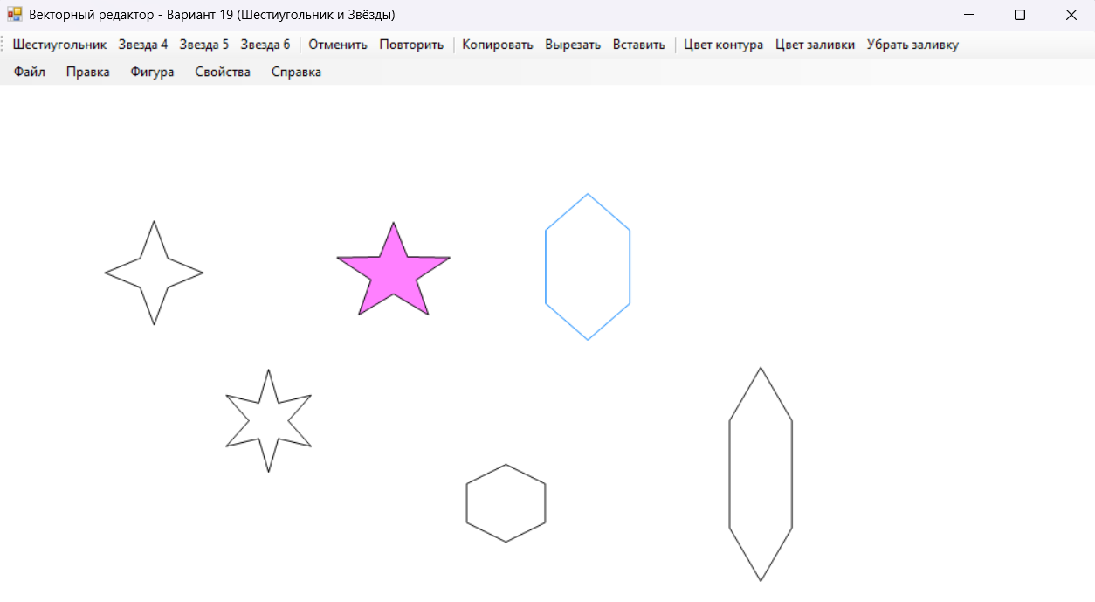

Тема 8: «Разработка игры с элементами графики»
Задание 1:
Разработать игру с графическим интерфейсом. Проект должен включать меню с пунктами Файл (если он требуется), Настройки и Справка.

Задание 2:
Добавьте в проект настройку параметров игры: времени сеанса игры или уровня сложности игры, цветов некоторых элементов игры, выбора персонажа и др.
Добавьте в проект возможность авторизации (ввода логина) и сохранения результатов игры в двоичный файл. Просмотр предыдущих результатов игры конкретного игрока организуйте при выборе одного из пунктов меню.
Вариант 19.
Игра «Крестики-нолики».
Программа предоставляет возможность выбрать размер игрового поля. Человек играет против машины. Игрок расставляет крестики на игровом поле щелчком по нужной клетке. В ответ программа выставляет ответный ход. Выигрывает человек или машина.
Программа демонстрирует работу с графикой, с файлами.

Form1.cs:
using System;
using System.Drawing;
using System.Windows.Forms;
using TicTacToeGame.Classes;
using System.Linq;

namespace TicTacToeGame
{
public partial class Form1 : Form
{
// Элементы управления
private MenuStrip mainMenu;
private ToolStrip toolBar;
private Panel gamePanel;
private Button[,] cellButtons;
private Label statusLabel;
private ToolStripLabel playerNameLabel; // Исправлено: ToolStripLabel вместо Label
private StatusStrip statusStrip;
private ToolStripStatusLabel statusStripLabel;

// Логика игры
private GameLogic _gameLogic;
private string _currentPlayer;
private int _currentBoardSize = 3;
private int _moveCount = 0;

// Настройки
private bool _gameActive = true;

// Для авторизации
private string _loggedInPlayer = null;

// Цвета
private Color _playerColor = Color.Blue;
private Color _computerColor = Color.Red;
private Color _cellColor = Color.White;
private Color _gridColor = Color.Black;

public Form1()
{
// Настройка формы
this.Text = "Крестики-нолики";
this.Size = new Size(800, 700);
this.StartPosition = FormStartPosition.CenterScreen;
this.BackColor = SystemColors.Control;
this.MinimumSize = new Size(600, 500);
this.KeyPreview = true;

InitializeCustomComponents();
SetupEvents();
NewGame();

// Запрос авторизации при запуске
ShowLoginDialog();
}

private void InitializeCustomComponents()
{
CreateMenuStrip();
CreateToolStrip();
CreateGamePanel();
CreateStatusStrip();
}

private void CreateMenuStrip()
{
mainMenu = new MenuStrip();
mainMenu.Dock = DockStyle.Top;

// Меню Игра
ToolStripMenuItem gameMenu = new ToolStripMenuItem("Игра");

ToolStripMenuItem newGameItem = new ToolStripMenuItem("Новая игра");
newGameItem.ShortcutKeys = Keys.Control | Keys.N;
newGameItem.Click += (s, e) => NewGame();

ToolStripMenuItem newGameWithSizeItem = new ToolStripMenuItem("Новая игра с выбором размера...");
newGameWithSizeItem.Click += (s, e) => ShowBoardSizeDialog();

ToolStripSeparator sep1 = new ToolStripSeparator();

ToolStripMenuItem exitItem = new ToolStripMenuItem("Выход");
exitItem.ShortcutKeys = Keys.Alt | Keys.F4;
exitItem.Click += (s, e) => Application.Exit();

gameMenu.DropDownItems.AddRange(new ToolStripItem[] { newGameItem, newGameWithSizeItem, sep1, exitItem });

// Меню Настройки
ToolStripMenuItem settingsMenu = new ToolStripMenuItem("Настройки");

ToolStripMenuItem boardSizeItem = new ToolStripMenuItem("Размер поля...");
boardSizeItem.Click += (s, e) => ShowBoardSizeDialog();

ToolStripMenuItem colorsItem = new ToolStripMenuItem("Цвета...");
colorsItem.Click += (s, e) => ShowColorSettingsDialog();

ToolStripMenuItem changePlayerItem = new ToolStripMenuItem("Сменить игрока...");
changePlayerItem.Click += (s, e) => ShowLoginDialog();

settingsMenu.DropDownItems.AddRange(new ToolStripItem[] { boardSizeItem, colorsItem, changePlayerItem });

// Меню Статистика
ToolStripMenuItem statsMenu = new ToolStripMenuItem("Статистика");

ToolStripMenuItem myStatsItem = new ToolStripMenuItem("Моя статистика");
myStatsItem.Click += (s, e) => ShowPlayerStats();

ToolStripMenuItem allStatsItem = new ToolStripMenuItem("Все игроки");
allStatsItem.Click += (s, e) => ShowAllPlayersStats();

statsMenu.DropDownItems.AddRange(new ToolStripItem[] { myStatsItem, allStatsItem });

// Меню Справка
ToolStripMenuItem helpMenu = new ToolStripMenuItem("Справка");

ToolStripMenuItem rulesItem = new ToolStripMenuItem("Правила игры");
rulesItem.Click += (s, e) => ShowRules();

ToolStripMenuItem aboutItem = new ToolStripMenuItem("О программе");
aboutItem.Click += (s, e) => ShowAbout();

helpMenu.DropDownItems.AddRange(new ToolStripItem[] { rulesItem, aboutItem });

mainMenu.Items.AddRange(new ToolStripItem[] { gameMenu, settingsMenu, statsMenu, helpMenu });
this.Controls.Add(mainMenu);
}

private void CreateToolStrip()
{
toolBar = new ToolStrip();
toolBar.Dock = DockStyle.Top;

// Кнопка новой игры
ToolStripButton btnNewGame = new ToolStripButton("Новая игра");
btnNewGame.ToolTipText = "Начать новую игру (Ctrl+N)";
btnNewGame.Click += (s, e) => NewGame();
toolBar.Items.Add(btnNewGame);

toolBar.Items.Add(new ToolStripSeparator());

// Кнопка размера поля
ToolStripButton btnBoardSize = new ToolStripButton("Размер поля");
btnBoardSize.ToolTipText = "Выбрать размер поля";
btnBoardSize.Click += (s, e) => ShowBoardSizeDialog();
toolBar.Items.Add(btnBoardSize);

toolBar.Items.Add(new ToolStripSeparator());

// Метка с именем игрока
ToolStripLabel lblPlayer = new ToolStripLabel("Игрок: ");
toolBar.Items.Add(lblPlayer);

playerNameLabel = new ToolStripLabel("Не авторизован");
playerNameLabel.ForeColor = Color.Blue;
toolBar.Items.Add(playerNameLabel);

this.Controls.Add(toolBar);
}

private void CreateGamePanel()
{
gamePanel = new Panel();
gamePanel.Dock = DockStyle.Fill;
gamePanel.BackColor = Color.White;
gamePanel.Padding = new Padding(20);
this.Controls.Add(gamePanel);

statusLabel = new Label();
statusLabel.Text = "Ваш ход (X)";
statusLabel.Font = new Font("Segoe UI", 12, FontStyle.Bold);
statusLabel.TextAlign = ContentAlignment.MiddleCenter;
statusLabel.Dock = DockStyle.Top;
statusLabel.Height = 40;
statusLabel.BackColor = Color.LightGray;
gamePanel.Controls.Add(statusLabel);
}

private void CreateStatusStrip()
{
statusStrip = new StatusStrip();
statusStripLabel = new ToolStripStatusLabel();
statusStripLabel.Text = "Готов к игре";
statusStrip.Items.Add(statusStripLabel);
this.Controls.Add(statusStrip);
}

private void SetupEvents()
{
this.Resize += (s, e) => RecreateBoard();
}

private void ShowLoginDialog()
{
using (Form dialog = new Form())
{
dialog.Text = "Авторизация";
dialog.Size = new Size(300, 150);
dialog.StartPosition = FormStartPosition.CenterParent;
dialog.FormBorderStyle = FormBorderStyle.FixedDialog;
dialog.MaximizeBox = false;
dialog.MinimizeBox = false;

Label lblName = new Label();
lblName.Text = "Введите ваше имя:";
lblName.Location = new Point(20, 20);
lblName.AutoSize = true;

TextBox txtName = new TextBox();
txtName.Location = new Point(20, 50);
txtName.Size = new Size(240, 20);

Button btnOk = new Button();
btnOk.Text = "OK";
btnOk.Location = new Point(100, 90);
btnOk.DialogResult = DialogResult.OK;

dialog.Controls.Add(lblName);
dialog.Controls.Add(txtName);
dialog.Controls.Add(btnOk);

if (dialog.ShowDialog() == DialogResult.OK && !string.IsNullOrWhiteSpace(txtName.Text))
{
_loggedInPlayer = txtName.Text.Trim();
playerNameLabel.Text = _loggedInPlayer;
statusStripLabel.Text = $"Игрок: {_loggedInPlayer}";
}
}
}

private void ShowBoardSizeDialog()
{
using (Form dialog = new Form())
{
dialog.Text = "Выбор размера поля";
dialog.Size = new Size(300, 150);
dialog.StartPosition = FormStartPosition.CenterParent;
dialog.FormBorderStyle = FormBorderStyle.FixedDialog;
dialog.MaximizeBox = false;
dialog.MinimizeBox = false;

Label lblSize = new Label();
lblSize.Text = "Размер поля (3-10):";
lblSize.Location = new Point(20, 20);
lblSize.AutoSize = true;

NumericUpDown numSize = new NumericUpDown();
numSize.Location = new Point(20, 50);
numSize.Size = new Size(100, 20);
numSize.Minimum = 3;
numSize.Maximum = 10;
numSize.Value = _currentBoardSize;

Button btnOk = new Button();
btnOk.Text = "OK";
btnOk.Location = new Point(200, 50);
btnOk.DialogResult = DialogResult.OK;

dialog.Controls.Add(lblSize);
dialog.Controls.Add(numSize);
dialog.Controls.Add(btnOk);

if (dialog.ShowDialog() == DialogResult.OK)
{
_currentBoardSize = (int)numSize.Value;
NewGame();
}
}
}

private void ShowColorSettingsDialog()
{
using (Form dialog = new Form())
{
dialog.Text = "Настройка цветов";
dialog.Size = new Size(400, 250);
dialog.StartPosition = FormStartPosition.CenterParent;
dialog.FormBorderStyle = FormBorderStyle.FixedDialog;
dialog.MaximizeBox = false;
dialog.MinimizeBox = false;

int yPos = 20;

// Цвет игрока
Label lblPlayerColor = new Label();
lblPlayerColor.Text = "Цвет крестиков (X):";
lblPlayerColor.Location = new Point(20, yPos);
lblPlayerColor.AutoSize = true;

Button btnPlayerColor = new Button();
btnPlayerColor.Text = "Выбрать цвет";
btnPlayerColor.Location = new Point(200, yPos - 3);
btnPlayerColor.Size = new Size(150, 25);
btnPlayerColor.BackColor = _playerColor;
btnPlayerColor.Click += (s, e) =>
{
ColorDialog cd = new ColorDialog();
cd.Color = _playerColor;
if (cd.ShowDialog() == DialogResult.OK)
{
_playerColor = cd.Color;
btnPlayerColor.BackColor = _playerColor;
}
};

yPos += 40;

// Цвет компьютера
Label lblComputerColor = new Label();
lblComputerColor.Text = "Цвет ноликов (O):";
lblComputerColor.Location = new Point(20, yPos);
lblComputerColor.AutoSize = true;

Button btnComputerColor = new Button();
btnComputerColor.Text = "Выбрать цвет";
btnComputerColor.Location = new Point(200, yPos - 3);
btnComputerColor.Size = new Size(150, 25);
btnComputerColor.BackColor = _computerColor;
btnComputerColor.Click += (s, e) =>
{
ColorDialog cd = new ColorDialog();
cd.Color = _computerColor;
if (cd.ShowDialog() == DialogResult.OK)
{
_computerColor = cd.Color;
btnComputerColor.BackColor = _computerColor;
}
};

yPos += 40;

// Цвет клетки
Label lblCellColor = new Label();
lblCellColor.Text = "Цвет клеток:";
lblCellColor.Location = new Point(20, yPos);
lblCellColor.AutoSize = true;

Button btnCellColor = new Button();
btnCellColor.Text = "Выбрать цвет";
btnCellColor.Location = new Point(200, yPos - 3);
btnCellColor.Size = new Size(150, 25);
btnCellColor.BackColor = _cellColor;
btnCellColor.Click += (s, e) =>
{
ColorDialog cd = new ColorDialog();
cd.Color = _cellColor;
if (cd.ShowDialog() == DialogResult.OK)
{
_cellColor = cd.Color;
btnCellColor.BackColor = _cellColor;
}
};

yPos += 50;

Button btnOk = new Button();
btnOk.Text = "Применить";
btnOk.Location = new Point(150, yPos);
btnOk.Size = new Size(100, 30);
btnOk.DialogResult = DialogResult.OK;

dialog.Controls.Add(lblPlayerColor);
dialog.Controls.Add(btnPlayerColor);
dialog.Controls.Add(lblComputerColor);
dialog.Controls.Add(btnComputerColor);
dialog.Controls.Add(lblCellColor);
dialog.Controls.Add(btnCellColor);
dialog.Controls.Add(btnOk);

if (dialog.ShowDialog() == DialogResult.OK)
{
RecreateBoard();
}
}
}

private void ShowPlayerStats()
{
if (string.IsNullOrEmpty(_loggedInPlayer))
{
MessageBox.Show("Сначала авторизуйтесь!", "Внимание",
MessageBoxButtons.OK, MessageBoxIcon.Warning);
ShowLoginDialog();
return;
}

var history = DataManager.GetPlayerHistory(_loggedInPlayer);

if (history.Count == 0)
{
MessageBox.Show($"У игрока {_loggedInPlayer} пока нет сыгранных партий.",
"Статистика", MessageBoxButtons.OK, MessageBoxIcon.Information);
return;
}

string stats = $"Статистика игрока: {_loggedInPlayer}\n\n";
stats += $"Всего игр: {history.Count}\n";
stats += $"Побед: {history.Count(r => r.Result == "Победа")}\n";
stats += $"Поражений: {history.Count(r => r.Result == "Поражение")}\n";
stats += $"Ничьих: {history.Count(r => r.Result == "Ничья")}\n\n";
stats += "Последние игры:\n";
stats += new string('-', 50) + "\n";

foreach (var game in history.OrderByDescending(r => r.GameDate).Take(10))
{
stats += $"{game.GameDate:dd.MM.yyyy HH:mm} | Поле {game.BoardSize}x{game.BoardSize} | {game.Result} | {game.MovesCount} ходов\n";
}

MessageBox.Show(stats, "Моя статистика", MessageBoxButtons.OK, MessageBoxIcon.Information);
}

private void ShowAllPlayersStats()
{
var players = DataManager.GetAllPlayers();

if (players.Count == 0)
{
MessageBox.Show("Нет сохранённых данных об игроках.",
"Статистика", MessageBoxButtons.OK, MessageBoxIcon.Information);
return;
}

string stats = "=== Рейтинг игроков ===\n\n";

foreach (var player in players.OrderByDescending(p => p.GetWinsCount()))
{
stats += $"{player.PlayerName}\n";
stats += $" Всего: {player.GameHistory.Count} | Побед: {player.GetWinsCount()} | Поражений: {player.GetLossesCount()} | Ничьих: {player.GetDrawsCount()}\n";
stats += new string('-', 40) + "\n";
}

MessageBox.Show(stats, "Все игроки", MessageBoxButtons.OK, MessageBoxIcon.Information);
}

private void ShowRules()
{
string rules = "Правила игры «Крестики-нолики»\n\n";
rules += "1. Игра ведётся на квадратном поле.\n";
rules += "2. Игрок ставит крестики (X), компьютер ставит нолики (O).\n";
rules += "3. Цель игры — первым выстроить в ряд (по горизонтали, вертикали или диагонали) свои знаки.\n";
rules += "4. Если все клетки заполнены, а победитель не выявлен, объявляется ничья.\n";
rules += "5. Размер поля можно выбрать от 3x3 до 10x10.\n";
rules += "6. Первый ход всегда за игроком.\n\n";
rules += "Управление:\n";
rules += "- Нажмите на любую пустую клетку, чтобы сделать ход.\n";
rules += "- Используйте меню или панель инструментов для настройки игры.";

MessageBox.Show(rules, "Правила игры", MessageBoxButtons.OK, MessageBoxIcon.Information);
}

private void ShowAbout()
{
string about = "Крестики-нолики\n\n";
about += "Версия: 1.0\n";
about += "Вариант 19\n\n";
about += "Особенности:\n";
about += "- Выбор размера игрового поля от 3x3 до 10x10\n";
about += "- Интеллектуальный компьютерный противник (алгоритм минимакс)\n";
about += "- Сохранение результатов игры в бинарный файл\n";
about += "- Авторизация игроков\n";
about += "- Настройка цветов\n";
about += "- Статистика игроков\n\n";
about += "© 2024";

MessageBox.Show(about, "О программе", MessageBoxButtons.OK, MessageBoxIcon.Information);
}

private void NewGame()
{
_gameLogic = new GameLogic(_currentBoardSize);
_moveCount = 0;
_gameActive = true;

RecreateBoard();
if (statusLabel != null)
{
statusLabel.Text = "Ваш ход (X)";
}
if (statusStripLabel != null)
{
statusStripLabel.Text = "Игра началась. Ваш ход!";
}
}

private void RecreateBoard()
{
// Очищаем панель
if (gamePanel == null) return;
gamePanel.Controls.Clear();

// Добавляем статусную метку обратно
statusLabel = new Label();
if (_gameLogic != null && _gameLogic.CurrentState != GameLogic.GameState.Playing)
{
statusLabel.Text = GetGameStateMessage();
}
else
{
statusLabel.Text = "Ваш ход (X)";
}
statusLabel.Font = new Font("Segoe UI", 12, FontStyle.Bold);
statusLabel.TextAlign = ContentAlignment.MiddleCenter;
statusLabel.Dock = DockStyle.Top;
statusLabel.Height = 40;
statusLabel.BackColor = Color.LightGray;
gamePanel.Controls.Add(statusLabel);

if (_gameLogic == null) return;

int boardSize = _gameLogic.Size;
int panelSize = Math.Min(gamePanel.ClientSize.Width - 40, gamePanel.ClientSize.Height - 60);
int cellSize = panelSize / boardSize;
if (cellSize < 10) cellSize = 50;

// Создаём панель для сетки
Panel gridPanel = new Panel();
gridPanel.Size = new Size(cellSize * boardSize, cellSize * boardSize);
gridPanel.Location = new Point((gamePanel.ClientSize.Width - gridPanel.Width) / 2, 50);
gridPanel.BackColor = _cellColor;
gamePanel.Controls.Add(gridPanel);

cellButtons = new Button[boardSize, boardSize];

for (int i = 0; i < boardSize; i++)
{
for (int j = 0; j < boardSize; j++)
{
Button btn = new Button();
btn.Size = new Size(cellSize - 2, cellSize - 2);
btn.Location = new Point(j * cellSize + 1, i * cellSize + 1);
btn.Font = new Font("Segoe UI", cellSize / 3, FontStyle.Bold);
btn.BackColor = _cellColor;
btn.FlatStyle = FlatStyle.Flat;
btn.FlatAppearance.BorderColor = _gridColor;

int row = i;
int col = j;
btn.Click += (s, e) => MakeMove(row, col);

UpdateButtonText(btn, _gameLogic.Board[i, j]);

gridPanel.Controls.Add(btn);
cellButtons[i, j] = btn;
}
}
}

private void UpdateButtonText(Button btn, GameLogic.CellState state)
{
if (state == GameLogic.CellState.X)
{
btn.Text = "X";
btn.ForeColor = _playerColor;
btn.Enabled = false;
}
else if (state == GameLogic.CellState.O)
{
btn.Text = "O";
btn.ForeColor = _computerColor;
btn.Enabled = false;
}
else
{
btn.Text = "";
btn.ForeColor = Color.Black;
if (_gameLogic != null)
{
btn.Enabled = _gameActive && _gameLogic.CurrentState == GameLogic.GameState.Playing;
}
else
{
btn.Enabled = false;
}
}
}

private void UpdateBoardUI()
{
if (_gameLogic == null) return;
for (int i = 0; i < _gameLogic.Size; i++)
{
for (int j = 0; j < _gameLogic.Size; j++)
{
if (cellButtons != null && cellButtons[i, j] != null)
{
UpdateButtonText(cellButtons[i, j], _gameLogic.Board[i, j]);
}
}
}
}

private async void MakeMove(int row, int col)
{
if (!_gameActive) return;
if (_gameLogic == null) return;
if (_gameLogic.CurrentState != GameLogic.GameState.Playing) return;
if (_gameLogic.Board[row, col] != GameLogic.CellState.Empty) return;

// Ход игрока
if (_gameLogic.MakePlayerMove(row, col))
{
_moveCount++;
UpdateBoardUI();

// Проверка состояния игры
if (_gameLogic.CurrentState != GameLogic.GameState.Playing)
{
EndGame();
return;
}

if (statusLabel != null)
{
statusLabel.Text = "Ход компьютера...";
}
if (statusStripLabel != null)
{
statusStripLabel.Text = "Компьютер думает...";
}
if (statusLabel != null) statusLabel.Refresh();

// Небольшая задержка для имитации "мышления"
await System.Threading.Tasks.Task.Delay(300);

// Ход компьютера
if (_gameLogic.MakeComputerMove())
{
_moveCount++;
UpdateBoardUI();

if (_gameLogic.CurrentState != GameLogic.GameState.Playing)
{
EndGame();
return;
}
}

if (statusLabel != null)
{
statusLabel.Text = "Ваш ход (X)";
}
if (statusStripLabel != null)
{
statusStripLabel.Text = "Ваш ход!";
}
}
}

private void EndGame()
{
_gameActive = false;
string resultMessage = "";
string resultType = "";

if (_gameLogic == null) return;

switch (_gameLogic.CurrentState)
{
case GameLogic.GameState.PlayerWin:
resultMessage = "Поздравляем! Вы победили!";
resultType = "Победа";
if (statusStripLabel != null) statusStripLabel.Text = "Вы выиграли!";
break;
case GameLogic.GameState.ComputerWin:
resultMessage = "Компьютер победил. Попробуйте ещё раз!";
resultType = "Поражение";
if (statusStripLabel != null) statusStripLabel.Text = "Компьютер выиграл...";
break;
case GameLogic.GameState.Draw:
resultMessage = "Ничья!";
resultType = "Ничья";
if (statusStripLabel != null) statusStripLabel.Text = "Ничья!";
break;
}

if (statusLabel != null)
{
statusLabel.Text = resultMessage;
}

// Сохраняем результат
if (!string.IsNullOrEmpty(_loggedInPlayer))
{
var result = new GameResult
{
PlayerName = _loggedInPlayer,
GameDate = DateTime.Now,
BoardSize = _currentBoardSize,
Result = resultType,
MovesCount = _moveCount
};
DataManager.SavePlayerResult(_loggedInPlayer, result);
if (statusStripLabel != null)
{
statusStripLabel.Text += " Результат сохранён!";
}
}

// Отключаем все кнопки
if (cellButtons != null && _gameLogic != null)
{
for (int i = 0; i < _gameLogic.Size; i++)
{
for (int j = 0; j < _gameLogic.Size; j++)
{
if (cellButtons[i, j] != null)
{
cellButtons[i, j].Enabled = false;
}
}
}
}

// Предложение начать новую игру
var dialogResult = MessageBox.Show($"{resultMessage}\n\nНачать новую игру?",
"Игра окончена", MessageBoxButtons.YesNo, MessageBoxIcon.Question);

if (dialogResult == DialogResult.Yes)
{
NewGame();
}
}

private string GetGameStateMessage()
{
if (_gameLogic == null) return "Ваш ход (X)";

switch (_gameLogic.CurrentState)
{
case GameLogic.GameState.PlayerWin:
return "Вы победили!";
case GameLogic.GameState.ComputerWin:
return "Компьютер победил!";
case GameLogic.GameState.Draw:
return "Ничья!";
default:
return "Ваш ход (X)";
}
}

protected override void OnResize(EventArgs e)
{
base.OnResize(e);
if (_gameLogic != null)
{
RecreateBoard();
}
}
}
}

DataManager.cs:
using System;
using System.Collections.Generic;
using System.IO;
using System.Linq;
using System.Runtime.Serialization.Formatters.Binary;

namespace TicTacToeGame.Classes
{
/// <summary>
/// Класс для управления сохранением и загрузкой данных
/// </summary>
public class DataManager
{
private static string DataPath = Path.Combine(AppDomain.CurrentDomain.BaseDirectory, "Data", "players.dat");

static DataManager()
{
// Создание папки Data, если её нет
string dataDir = Path.Combine(AppDomain.CurrentDomain.BaseDirectory, "Data");
if (!Directory.Exists(dataDir))
{
Directory.CreateDirectory(dataDir);
}
}

/// <summary>
/// Сохранение списка игроков в файл
/// </summary>
public static void SavePlayers(List<PlayerData> players)
{
try
{
using (FileStream fs = new FileStream(DataPath, FileMode.Create))
{
BinaryFormatter formatter = new BinaryFormatter();
formatter.Serialize(fs, players);
}
}
catch (Exception ex)
{
System.Windows.Forms.MessageBox.Show($"Ошибка сохранения: {ex.Message}", "Ошибка",
System.Windows.Forms.MessageBoxButtons.OK, System.Windows.Forms.MessageBoxIcon.Error);
}
}

/// <summary>
/// Загрузка списка игроков из файла
/// </summary>
public static List<PlayerData> LoadPlayers()
{
try
{
if (File.Exists(DataPath))
{
using (FileStream fs = new FileStream(DataPath, FileMode.Open))
{
BinaryFormatter formatter = new BinaryFormatter();
return (List<PlayerData>)formatter.Deserialize(fs);
}
}
}
catch (Exception ex)
{
System.Windows.Forms.MessageBox.Show($"Ошибка загрузки: {ex.Message}", "Ошибка",
System.Windows.Forms.MessageBoxButtons.OK, System.Windows.Forms.MessageBoxIcon.Error);
}

return new List<PlayerData>();
}

/// <summary>
/// Добавление или обновление игрока
/// </summary>
public static void SavePlayerResult(string playerName, GameResult result)
{
var players = LoadPlayers();
var player = players.FirstOrDefault(p => p.PlayerName == playerName);

if (player == null)
{
player = new PlayerData(playerName);
players.Add(player);
}

player.AddGameResult(result);
SavePlayers(players);
}

/// <summary>
/// Получение истории игрока
/// </summary>
public static List<GameResult> GetPlayerHistory(string playerName)
{
var players = LoadPlayers();
var player = players.FirstOrDefault(p => p.PlayerName == playerName);
return player?.GameHistory ?? new List<GameResult>();
}

/// <summary>
/// Получение всех игроков
/// </summary>
public static List<PlayerData> GetAllPlayers()
{
return LoadPlayers();
}
}
}

GameLogic.cs:

using System;
using System.Collections.Generic;

namespace TicTacToeGame.Classes
{
/// <summary>
/// Класс для хранения информации о результате игры
/// </summary>
public class GameResult
{
public string PlayerName { get; set; }
public DateTime GameDate { get; set; }
public int BoardSize { get; set; }
public string Result { get; set; } // Победа, Поражение, Ничья
public int MovesCount { get; set; }

public override string ToString()
{
return $"{GameDate:dd.MM.yyyy HH:mm} | {PlayerName} | Поле {BoardSize}x{BoardSize} | {Result} | Ходов: {MovesCount}";
}
}

/// <summary>
/// Класс логики игры Крестики-нолики
/// </summary>
public class GameLogic
{
public enum CellState { Empty, X, O }
public enum GameState { Playing, PlayerWin, ComputerWin, Draw }

private CellState[,] _board;
private int _size;
private GameState _currentState;

public GameLogic(int size = 3)
{
_size = size;
_board = new CellState[_size, _size];
_currentState = GameState.Playing;
InitializeBoard();
}

public int Size => _size;
public GameState CurrentState => _currentState;
public CellState[,] Board => _board;

/// <summary>
/// Инициализация пустого поля
/// </summary>
public void InitializeBoard()
{
for (int i = 0; i < _size; i++)
{
for (int j = 0; j < _size; j++)
{
_board[i, j] = CellState.Empty;
}
}
_currentState = GameState.Playing;
}

/// <summary>
/// Сброс игры с новым размером поля
/// </summary>
public void ResetGame(int newSize)
{
_size = newSize;
_board = new CellState[_size, _size];
InitializeBoard();
}

/// <summary>
/// Сделать ход игрока
/// </summary>
public bool MakePlayerMove(int row, int col)
{
if (row < 0 || row >= _size || col < 0 || col >= _size)
return false;

if (_board[row, col] != CellState.Empty)
return false;

if (_currentState != GameState.Playing)
return false;

_board[row, col] = CellState.X;
CheckGameState();
return true;
}

/// <summary>
/// Сделать ход компьютера
/// </summary>
public bool MakeComputerMove()
{
if (_currentState != GameState.Playing)
return false;

// Находим лучший ход
var bestMove = GetBestMove();
if (bestMove.Row != -1 && bestMove.Col != -1)
{
_board[bestMove.Row, bestMove.Col] = CellState.O;
CheckGameState();
return true;
}
return false;
}

/// <summary>
/// Проверка состояния игры
/// </summary>
private void CheckGameState()
{
// Проверка победы игрока (X)
if (CheckWin(CellState.X))
{
_currentState = GameState.PlayerWin;
return;
}

// Проверка победы компьютера (O)
if (CheckWin(CellState.O))
{
_currentState = GameState.ComputerWin;
return;
}

// Проверка ничьей
if (IsBoardFull())
{
_currentState = GameState.Draw;
return;
}
}

/// <summary>
/// Проверка победы для указанного игрока
/// </summary>
private bool CheckWin(CellState player)
{
// Проверка строк
for (int i = 0; i < _size; i++)
{
bool win = true;
for (int j = 0; j < _size; j++)
{
if (_board[i, j] != player)
{
win = false;
break;
}
}
if (win) return true;
}

// Проверка столбцов
for (int j = 0; j < _size; j++)
{
bool win = true;
for (int i = 0; i < _size; i++)
{
if (_board[i, j] != player)
{
win = false;
break;
}
}
if (win) return true;
}

// Проверка главной диагонали
bool diag1Win = true;
for (int i = 0; i < _size; i++)
{
if (_board[i, i] != player)
{
diag1Win = false;
break;
}
}
if (diag1Win) return true;

// Проверка побочной диагонали
bool diag2Win = true;
for (int i = 0; i < _size; i++)
{
if (_board[i, _size - 1 - i] != player)
{
diag2Win = false;
break;
}
}
if (diag2Win) return true;

return false;
}

/// <summary>
/// Проверка, заполнено ли всё поле
/// </summary>
private bool IsBoardFull()
{
for (int i = 0; i < _size; i++)
{
for (int j = 0; j < _size; j++)
{
if (_board[i, j] == CellState.Empty)
return false;
}
}
return true;
}

/// <summary>
/// Получение лучшего хода для компьютера (минимакс алгоритм)
/// </summary>
private (int Row, int Col) GetBestMove()
{
int bestScore = int.MinValue;
int bestRow = -1;
int bestCol = -1;

for (int i = 0; i < _size; i++)
{
for (int j = 0; j < _size; j++)
{
if (_board[i, j] == CellState.Empty)
{
_board[i, j] = CellState.O;
int score = Minimax(0, false);
_board[i, j] = CellState.Empty;

if (score > bestScore)
{
bestScore = score;
bestRow = i;
bestCol = j;
}
}
}
}

return (bestRow, bestCol);
}

/// <summary>
/// Алгоритм минимакс для выбора оптимального хода
/// </summary>
private int Minimax(int depth, bool isMaximizing)
{
// Проверка победы компьютера
if (CheckWin(CellState.O))
return 10 - depth;

// Проверка победы игрока
if (CheckWin(CellState.X))
return depth - 10;

// Проверка ничьей
if (IsBoardFull())
return 0;

if (isMaximizing)
{
int bestScore = int.MinValue;
for (int i = 0; i < _size; i++)
{
for (int j = 0; j < _size; j++)
{
if (_board[i, j] == CellState.Empty)
{
_board[i, j] = CellState.O;
int score = Minimax(depth + 1, false);
_board[i, j] = CellState.Empty;
bestScore = Math.Max(score, bestScore);
}
}
}
return bestScore;
}
else
{
int bestScore = int.MaxValue;
for (int i = 0; i < _size; i++)
{
for (int j = 0; j < _size; j++)
{
if (_board[i, j] == CellState.Empty)
{
_board[i, j] = CellState.X;
int score = Minimax(depth + 1, true);
_board[i, j] = CellState.Empty;
bestScore = Math.Min(score, bestScore);
}
}
}
return bestScore;
}
}

/// <summary>
/// Получение списка пустых клеток
/// </summary>
public List<(int Row, int Col)> GetEmptyCells()
{
var emptyCells = new List<(int, int)>();
for (int i = 0; i < _size; i++)
{
for (int j = 0; j < _size; j++)
{
if (_board[i, j] == CellState.Empty)
emptyCells.Add((i, j));
}
}
return emptyCells;
}
}
}

PlayerData.cs:
using System;
using System.Collections.Generic;

namespace TicTacToeGame.Classes
{
/// <summary>
/// Класс для хранения данных игрока
/// </summary>
[Serializable]
public class PlayerData
{
public string PlayerName { get; set; }
public List<GameResult> GameHistory { get; set; }

public PlayerData()
{
GameHistory = new List<GameResult>();
}

public PlayerData(string name) : this()
{
PlayerName = name;
}

public void AddGameResult(GameResult result)
{
GameHistory.Add(result);
}

public List<GameResult> GetResultsByBoardSize(int size)
{
return GameHistory.FindAll(r => r.BoardSize == size);
}

public int GetWinsCount()
{
return GameHistory.FindAll(r => r.Result == "Победа").Count;
}

public int GetLossesCount()
{
return GameHistory.FindAll(r => r.Result == "Поражение").Count;
}

public int GetDrawsCount()
{
return GameHistory.FindAll(r => r.Result == "Ничья").Count;
}

public override string ToString()
{
return $"{PlayerName} - Игр: {GameHistory.Count} (В: {GetWinsCount()}, П: {GetLossesCount()}, Н: {GetDrawsCount()})";
}
}
}
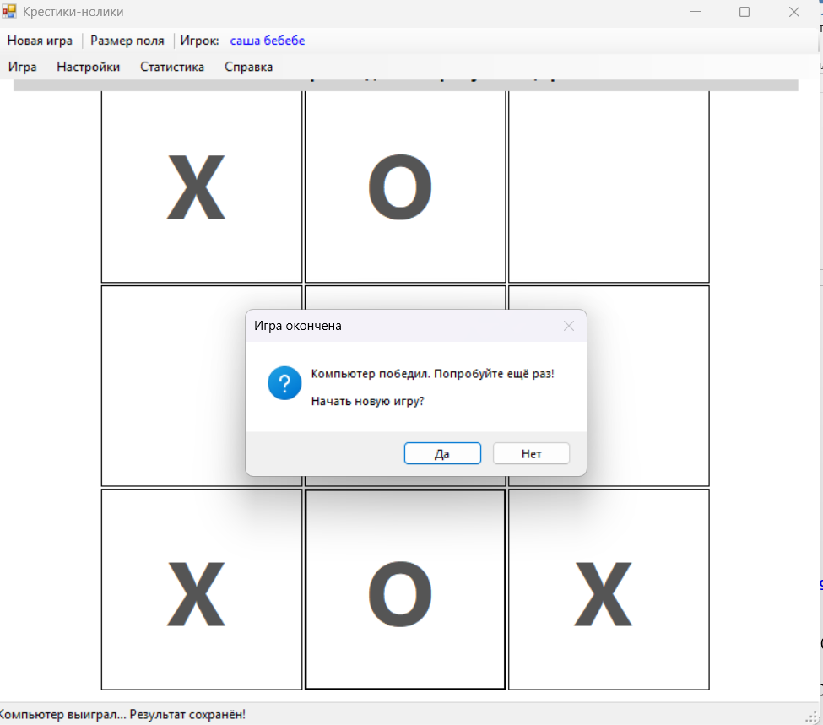
Выигрыш компьютера
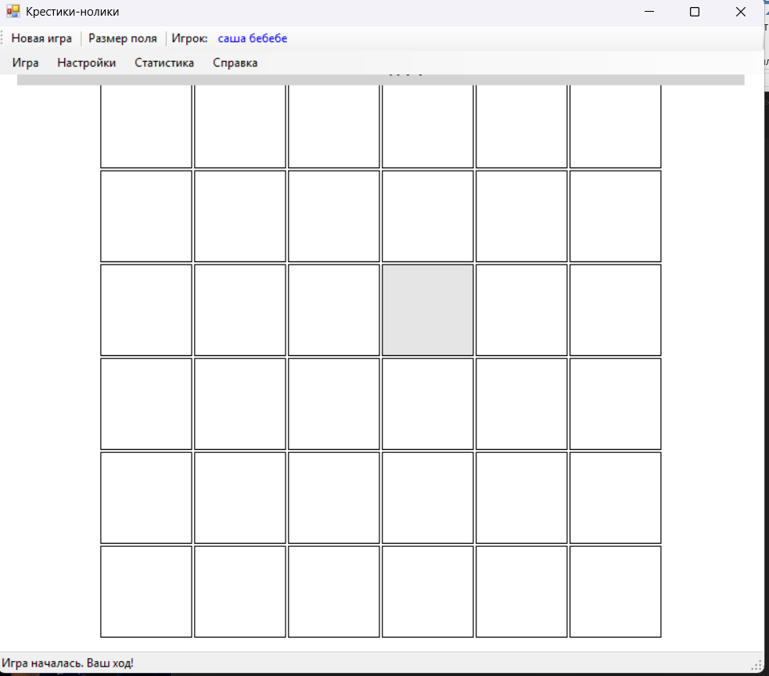
Изменение размера поля

